BỘ CÔNG THƯƠNG
TRƯỜNG ĐẠI HỌC KINH TẾ - KỸ THUẬT CÔNG NGHIỆP
KHOA KHOA HỌC ỨNG DỤNG



BÁO CÁO ĐỒ ÁN 1
(Nhóm 2)

SỬ DỤNG NGÔN NGỮ PYTHON ĐỂ THĂM DÒ VÀ TRỰC QUAN HÓA DỮ LIỆU CHỨNG KHOÁN PHÂN TÍCH CƠ CẤU ĐẦU TƯ VÀO NHÓM NGÀNH CÔNG NGHỆ THÔNG TIN TRÊN THỊ TRƯỜNG

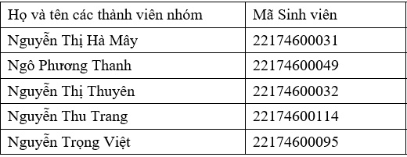

( GV hướng dẫn : ThS. TRẦN CHÍ LÊ )

Hà Nội - 2024
BỘ CÔNG THƯƠNG
TRƯỜNG ĐẠI HỌC KINH TẾ KĨ THUẬT CÔNG NGHIỆP
KHOA KHOA HỌC ỨNG DỤNG

BÁO CÁO ĐỒ ÁN 1
(Nhóm 2)

SỬ DỤNG NGÔN NGỮ PYTHON ĐỂ THĂM DÒ VÀ TRỰC QUAN DỮ LIỆU CHỨNG KHOÁN PHÂN TÍCH CƠ CẤU ĐẦU TƯ VÀO NHÓM NGÀNH CÔNG NGHỆ THÔNG TIN TRÊN THỊ TRƯỜNG



(GV hướng dẫn : ThS. Trần Chí Lê)

Hà Nội – 2024

LỜI CẢM ƠN

Để hoàn thành báo cáo đồ án 1 này trước hết nhóm chúng em xin gửi lời cảm ơn chân thành đến quý Thầy/Cô trong khoa Khoa học ứng dụng trường Đại học Kinh Tế - Kĩ Thuật Công Nghiệp đã trang bị cho các thành viên trong nhóm những kiến thức nền tảng và tạo điều kiện thuận lợi cho nhóm chúng em trong suốt quá trình học tập và nghiên cứu tại trường. Đặc biệt, nhóm chúng em xin gửi đến thầy Trần Chí Lê - giảng viên bộ môn Đồ án 1, người đã tận tình hướng dẫn, giúp đỡ các thành viên trong nhóm hoàn thành báo cáo đồ án 1 này lời cảm ơn sâu sắc nhất. Sự chỉ bảo tận tình và những góp ý quý báu của thầy đã giúp các thành viên trong nhóm hoàn thiện đồ án 1 và mở rộng kiến thức của mình . Giúp chúng em hiểu rõ hơn về các kiến thức chuyên môn, cũng như cách thức tiếp cận và giải quyết vấn đề trong đề tài của mình.
Cuối cùng , các thành viên trong nhóm chúng em xin gửi lời chúc sức khỏe và thành công đến Thầy/Cô trong khoa và mong rằng sẽ tiếp tục nhận được sự hướng dẫn và hỗ trợ từ Thầy/Cô trong những học kỳ tiếp theo.
Một lần nữa, chúng em xin chân thành cảm ơn !

Hà Nội, ngày 16 tháng 12 năm 2024
Nhóm thực hiện đồ án

TÊN ĐỒ ÁN VÀ YÊU CẦU CHI TIẾT

- Thông tin thành viên nhóm
Họ và tên các thành viên nhóm | Mã Sinh viên | Điện thoại
Nguyễn Thị Hà Mây | 22174600031 | 0967547604
Ngô Phương Thanh | 22174600049 | 0338981850
Nguyễn Thị Thuyên | 22174600032 | 0356491588
Nguyễn Thu Trang | 22174600114 | 0833488093
Nguyễn Trọng Việt | 22174600095 | 0345022854
- Thông tin đề tài
Tên của đề tài: Thăm dò và trực quan hóa dữ liêu chứng khoán phân tích cơ cấu đầu tư vào nhóm ngành công nghệ thông tin trên thị trường.
Mục đích của đề tài: Thực hiện phân tích và trực quan hóa dữ liệu chứng khoán nhằm đánh giá cơ cấu đầu tư vào nhóm ngành công nghệ thông tin. Qua đó, nghiên cứu xu hướng, tiềm năng phát triển, và các yếu tố ảnh hưởng đến ngành, đồng thời hỗ trợ nhà đầu tư đưa ra quyết định chiến lược hiệu quả hơn.
Đồ án môn học được thực hiện tại: Bộ Môn Toán & Khoa Học Dữ Liệu, Khoa Khoa Học Ứng Dụng, Trường Đại Học Kinh Tế - Kỹ Thuật Công Nghiệp.
Thời gian thực hiện: Từ ngày 21/10/2024 đến 16/12/2024.
- Các nhiệm vụ cụ thể của của đồ án
- Thu thập dữ liệu.
- Thống kê mô tả.
- Phân tích mối liên hệ giữa các biến.
- Trực quan hóa dữ liệu.
- Một số chủ đề nâng cao: Phân tích thành phần chính, phân tích chuỗi thời gian.
- Viết báo cáo.

MỤC LỤC

LỜI CẢM ƠN II
TÊN ĐỒ ÁN VÀ YÊU CẦU CHI TIẾT III
MỤC LỤC IV
MỤC LỤC HÌNH VẼ VI
MỤC LỤC BẢNG VIII
LỜI GIỚI THIỆU 1
CHƯƠNG 1: GIỚI THIỆU TỔNG QUAN VỀ THƯ VIỆN TRONG MATPLOTLIB VÀ PHÂN TÍCH THỐNG KÊ 2
1.1. THĂM DÒ DỮ LIỆU BẰNG BIỂU ĐỒ 2
1.2. TÓM TẮT KẾT QUẢ THEO SUY DIỄN THỐNG KÊ 10
1.2.1 Thống kê mô tả 11
1.2.2 Thống kê suy diễn trong các bài toán kiểm định 11
1.2.3 Thống kê suy diễn trong các bài toán phân tích tương quan 12
CHƯƠNG 2: PHÂN TÍCH THĂM DÒ DỮ LIỆU 15
2.1. GIỚI THIỆU VỀ BÀI THĂM DÒ VÀ TRỰC QUAN HOÁ DỮ LIỆU CHỨNG KHOÁN PHÂN TÍCH CƠ CẤU ĐẦU TƯ VÀO NHÓM NGÀNH CÔNG NGHỆ THÔNG TIN TRÊN THỊ TRƯỜNG 15
2.1.1. Giới thiệu 15
2.1.2. Nguồn dữ liệu thu thập 15
2.1.3. Bài toán 15
2.1.4. Một số yếu tố cần quan tâm 16
2.2. LÀM SẠCH DỮ LIỆU 16
2.2.1. Nhập dữ liệu 16
2.2.2. Kiểm tra dữ liệu tổng quan dữ liệu 18
2.3. THỐNG KÊ MÔ TẢ 20
2.3.1. Biểu đồ so sánh trung bình các loại giá giữa các công ty. 21
2.3.2. Biểu đồ thể hiện khối lượng giao dịch của các công ty. 23
CHƯƠNG 3: TRỰC QUAN HÓA DỮ LIỆU 26
3.1. GIỚI THIỆU VỀ TRỰC QUAN HÓA DỮ LIỆU BẰNG NGÔN NGỮ PYTHON 26
3.1.1. Trực quan hóa dữ liệu là gì? 26
3.1.2. Mục đích của trực quan hóa dữ liệu 26
3.2. BIỂU ĐỒ VỀ TRỰC QUAN DỮ LIỆU 27
3.2.1. Biểu đồ thể hiện giá cổ phiếu của ba công ty trung bình theo quý 27
3.2.2. Biểu đồ thể hiện khối lượng giao dịch theo quý của từng công ty 31
3.2.3. Biểu đồ thể hiện mối quan hệ giữa Giá cổ phiếu trung bình và Khối lượng giao dịch theo quý 35
3.2.4. Biểu đồ thể hiện tỷ trọng doanh thu giữa các công ty theo quý 38
3.2.5. Biểu đồ tính trung bình trượt giá cổ phiếu theo quý 43
3.3. HỆ SỐ TƯƠNG QUAN GIỮA CÁC BIẾN 46
3.3.1. Biểu đồ hệ số tương quan giữa Open và Close: 47
3.3.2. Biểu đồ hệ số tương quan giữa Volume và Close: 48
3.3.3. Ma trận tương quan giữa các biến 50
3.4 BIỂU ĐỒ BIẾN ĐỘNG THEO THỜI GIAN: 53
3.4.1. Xử lí các dữ liệu số 53
3.4.2. Xu hướng biến động theo giá 55
3.4.3. Biều đồ heatmap về hệ số tương quan 58
3.5. XÂY DỰNG MÔ HÌNH ĐÁNH GIÁ, TINH CHỈNH 60
3.6 CHỦ ĐỀ NÂNG CAO 67
3.6.1 Phân tích thành phần chính (PCA) 67
3.6.2 Phân tích chuỗi thời gian ( Time Series Analysis) 76
CHƯƠNG 4: TỔNG KẾT BÁO CÁO 95
4.1. MỤC TIÊU VÀ PHẠM VI CỦA ĐỒ ÁN 95
4.2. QUY TRÌNH VÀ PHƯƠNG PHÁP SỬ DỤNG 95
4.3. ĐƯA RA KẾT QUẢ CHÍNH VÀ PHÁT HIỆN 96
4.4. THẢO LUẬN VỀ Ý NGHĨA VÀ ỨNG DỤNG KẾT QUẢ 96
4.5. NÊU RA CÁC HẠN CHẾ VÀ ĐỀ XUẤT HƯỚNG PHÁT TRIỂN 97
4.6. KẾT LUẬN 97
TÀI LIỆU THAM KHẢO 98

MỤC LỤC HÌNH VẼ
Hình 1. 1 Minh họa quy trình thêm các lớp hàm phân tích trong seaborn. 2
Hình 1. 2 Cách gán biến số vào các trục 4
Hình 1. 3 Phối màu sắc trong biểu đồ. 8
Hình 1. 4 Một số tùy chỉnh thang màu qua các hàm gradian. 9
Hình 1. 5 Chỉnh sửa biểu đồ đã lưu trữ. 10
Hình 2. 1 Biểu đồ so sánh trung bình các loại giá giữa các công ty 22
Hình 2. 2 Biểu đồ cột thể hiện tỷ lệ khối lượng giao dịch của các công ty. 24
Hình 3. 1 Biểu đồ thể hiện giá cổ phiếu của ba công ty trung bình theo quý 29
Hình 3. 2 Biểu đồ thể hiện khối lượng giao dịch theo quý của từng công ty 33
Hình 3. 3 Biểu đồ thể hiện mối quan hệ giữa Giá cổ phiếu trung bình và Khối lượng giao dịch theo quý. 37
Hình 3. 4 Biểu đồ thể hiện tỷ trọng doanh thu giữa các công ty theo quý 41
Hình 3. 5 Biểu đồ tính trung bình trượt giá cổ phiếu theo quý 45
Hình 3. 6 Biểu đồ tương quan giữa giá mở cửa (Open Price) và giá đóng cửa (Close) 47
Hình 3. 7 Biểu đồ tương quan giữa khối lượng giao dịch (Volume) và giá đóng cửa (Close ) 49
Hình 3. 8 Biểu đồ ma trận tương quan (AAPL, META, MSFT) 52
Hình 3. 9 Biểu đồ hiển thị biến động giá đóng cửa theo thời gian của MSFT META và AAPL. 57
Hình 3. 10 Biểu đồ Heatmap - Hệ số tương quan Volume (2023-2024). 59
Hình 3. 11 Biểu đồ giá cổ phiếu theo thời gian 65
Hình 3. 12 Biểu đồ phân phối tỷ suất sinh lợi hàng ngày 65
Hình 3. 13 Biểu đồ mối quan hệ giữa rủi ro và lợi suất 66
Hình 3. 14 Biểu đồ tỷ lệ phương sai giải thích và thành phần chính 71
Hình 3. 15 Phương sai giải thích của các thành phần chính 72
Hình 3. 16 Biểu đồ Cos2-Độ biểu diễn của các biến trên Dim1- Dim2 74
Hình 3. 17 Biểu đồ vòng tròn PCA 75
Hình 3. 18 Biểu đồ dự báo giá cổ phiếu AAPL 84
Hình 3. 19 Biểu đồ so sánh dự báo và thực tế cổ phiếu AAPL, META, MSFT 89
Hình 3. 20 Biểu đồ trung bình trượt của 3 công ty AAPL, META, MSFT 91

MỤC LỤC BẢNG
Bảng 1.Những biểu đồ thường dùng trong Seaborn 3
Bảng 2. Các hàm tính thống kê mô tả cơ bản 11
Bảng 3. Thống kê cơ bản cho dữ liệu AAPL,META, MSFT 21
Bảng 4. Ma trận tương quan cho các biến 51
Bảng 5. Dữ liệu cung cấp giá cổ phiếu và khối lượng giao dịch (Volume) cho 3 công ty: AAPL, META và MSFT trong một số ngày đầu tháng 1 năm 2023. 54
Bảng 6. Dữ liệu cổ phiếu của AAPL, META, MSFT với 3 cột open, close, volume. 66

LỜI GIỚI THIỆU

Trực quan hóa dữ liệu là một phương thức biểu diễn trực quan của dữ liệu. Trực quan hóa dữ liệu có thể cho biết tổng quan về dữ liệu nghiên cứu, các xu hướng, các giá trị ngoại lệ và mối tương quan trong dữ liệu có thể cho biết tổng quan về dữ liệu. Trực quan hóa dữ liệu giúp những người phân tích dễ dàng hiểu được ý nghĩa của dữ liệu, từ đó đưa ra các quyết định phù hợp trong lĩnh vực mà mình đang phân tích, quản lý. Phương thức phổ biến nhất làm cho dữ liệu trở nên trực quan là thông qua phân tích thống kê và phân tích biểu đồ.
Để hiểu rõ hơn và thành thạo hơn trong việc trực quan hóa dữ liệu nhóm em đã quyết định lựa chọn đề tài liên quan tới thị trường chứng khoán. Bởi vì, thị trường chứng khoán là một chủ đề nghiên cứu vô cùng hấp dẫn và có tính ứng dụng cao. Sự biến động không ngừng của thị trường, cùng với tầm ảnh hưởng lớn đến nền kinh tế và đời sống xã hội đã tạo nên một mảnh đất màu mỡ cho các nhà nghiên cứu. Từ việc phân tích hành vi nhà đầu tư, đánh giá hiệu quả của các chiến lược đầu tư, đến nghiên cứu tác động của các yếu tố vĩ mô lên thị trường, đều là những chủ đề tiềm năng. Bên cạnh đó, việc nghiên cứu về chứng khoán còn giúp chúng ta phát triển các kỹ năng quan trọng như phân tích dữ liệu, xây dựng mô hình và lập trình. Với những kiến thức thu được, chúng ta không chỉ có thể đưa ra các quyết định đầu tư sáng suốt mà còn đóng góp vào sự phát triển của thị trường tài chính.
Biết được lợi ích trong việc trực quan hóa dữ liệu thu thập được cùng với sự hướng dẫn của Giảng viên môn học “ Đồ án 1: Trực quan hóa dữ liệu bằng R” Thầy Trần Chí Lê để xây dựng nên đồ án “Thăm dò và trực quan hóa dữ liệu chứng khoán phân tích cơ cấu đầu tư vào nhóm ngành công nghệ thông tin.”. Thăm dò và trực quan hóa dữ liệu chứng khoán giúp chúng ta trả lời những câu hỏi quan trọng như:Ai đang đầu tư vào ngành công nghệ thông tin? Họ đang đầu tư vào những lĩnh vực nào? Những yếu tố nào ảnh hưởng đến quyết định đầu tư của họ? Bằng cách phân tích sâu vào các dữ liệu này, chúng ta có thể khám phá ra những xu hướng mới nổi, những công ty tiềm năng và những rủi ro cần lưu ý. Đồng thời, việc trực quan hóa dữ liệu cũng giúp chúng ta dễ dàng nhận biết các mối tương quan giữa các biến số, từ đó đưa ra những dự báo chính xác hơn về tương lai của thị trường.
Để đi đến chủ đề trực quan hóa dữ liệu thu thập được bằng ngôn ngữ lập trình Python chúng ta sẽ đi tìm hiểu về các bước để trực quan hóa dữ liệu thông qua tóm tắt bốn chương sau : “Chương 1: Giới thiệu tổng quan về thư viện trong Python và phân tích thống kê , Chương 2: Phân tích thăm dò dữ liệu , Chương 3: Trực quan hóa dữ liệu và cuối cùng được tổng hợp vào Chương 4: Tổng kết báo cáo”.

CHƯƠNG 1: GIỚI THIỆU TỔNG QUAN VỀ THƯ VIỆN TRONG MATPLOTLIB VÀ PHÂN TÍCH THỐNG KÊ

1.1. THĂM DÒ DỮ LIỆU BẰNG BIỂU ĐỒ
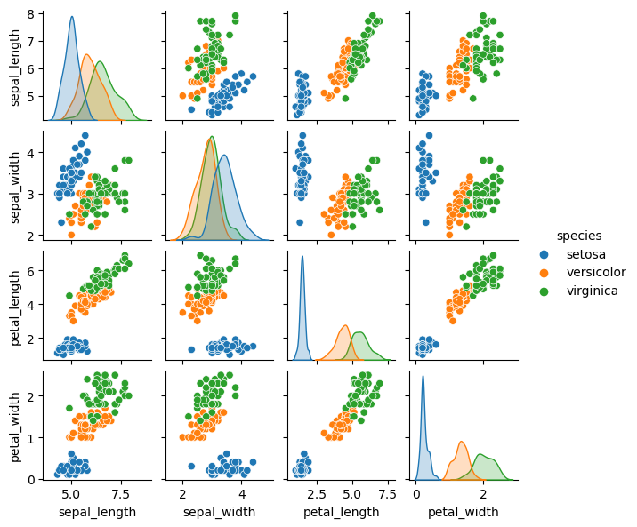
Hình 1. 1 Minh họa quy trình thêm các lớp hàm phân tích trong seaborn.
Biểu đồ với seaborn
a) Cú pháp cơ bản

Chúng ta có thể minh họa cú pháp cơ bản như sau:
# vẽ biểu đồ
sns.scatterplot(data=my_data, # sử dụng dữ liệu my_data
x="col",y="col2", #gắn dữ liệu tới các trục
color="gray") # thêm một số đặc điểm như :màu sắc...
# Thêm tiêu đề,nhãn và các chi tiết khác
plt.title("Biểu đồ Scatter của col và col2",fontsize=14)
plt.xlabel("col",fontsize=12)
plt.ylabel("col2",fontsize=12)
# hiển thị biểu đồ
plt.show()

b) Gán các biến dữ liệu cho biểu đồ
Những biểu đồ thường dùng trong Seaborn
Biểu Đồ | Hàm Seaborn | Chức năng
Scatter plot | sns.scatterplot() | Biểu diễn mối quan hệ giữa hai biến số.
Scatter plot | sns.lineplot() | Hiển thị dữ liệu theo thời gian hoặc xu hướng.
Histogram | sns.histplot() | Biểu diễn phân phối dữ liệu dạng histogram.
Box plot | sns.boxplot() | Tóm tắt dữ liệu thông qua phân vị, xác định giá trị ngoại lai.
Violin plot | sns.violinplot() | Kết hợp box plot và phân phối KDE.
Heatmap | sns.heatmap() | Hiển thị ma trận dữ liệu (thường là tương quan) dưới dạng bản đồ nhiệt.
Pair plot | sns.pairplot() | Vẽ tất cả các biểu đồ scatter giữa các cặp biến trong tập dữ liệu.
Cat plot | sns.catplot() | Biểu đồ chuyên hiển thị dữ liệu phân loại như bar plot, box plot.
Bảng 1.Những biểu đồ thường dùng trong Seaborn
Hầu hết các hàm-hình để tạo biểu đồ trong thư viện seaborn phải được cho biết cái gì được sử dụng để vẽ biểu đồ, vì vậy chúng ta phải cung cấp map tránh các biến số trong dữ liệu từ các thành phần của biểu đồ như là các trục, màu đối tượng, kích thước đối tượng, v.v. Đối với hầu hết các biểu đồ , các thành phần thiết yếu phải được gán tới các cột trong dữ liệu là trục x, và (nếu cần) là trục y.
Ví dụ 1.1 Trong lệnh dưới đây, dữ liệu đc thiết lập là bộ dữ liệu mpg. Trong đó cột displ
được gán cho trục x,và cột hwy được gán cho trục y.
sns.scatterplot(data=mpg_df,x='displ',y='hwy')
#hiển thị biểu đồ
plt.ylabel("displ")
plt.show()
# kết quả hiển thị
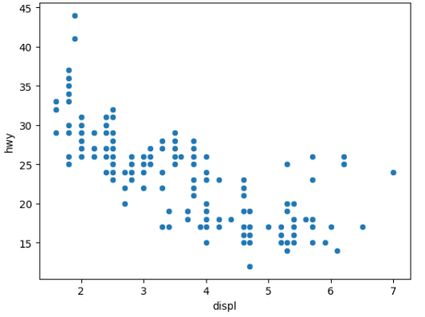
Hình 1. 2 Cách gán biến số vào các trục
c) Tính thẩm mỹ trong biểu đồ

Tính thẩm mỹ trong biểu đồ có thể là màu sắc, kích thước, độ trong suốt, vị trí, v.v. của dữ liệu được vẽ. Không phải tất cả các biểu đồ sẽ có các tùy chọn về tính thẩm mỹ, trang trí giống nhau, nhưng một số tùy chọn được áp dụng với phần lớn các biểu đồ. Dưới đây là một số trang trí hay gặp:
- marker = Xác định hình dạng của các điểm trong biểu đồ phân tán (scatter).Có nhiều kiểu marker như o (hình tròn), ^ (tam giác), s (hình vuông), v.v.
- color = Xác định màu sắc của các đối tượng trong biểu đồ, như điểm, cột, hoặc đường.Hỗ trợ màu sắc cố định hoặc thay đổi theo biến.
- edgecolor =Xác định màu sắc của đường viền xung quanh các đối tượng như cột, điểm trong biểu đồ.Phù hợp để làm nổi bật đường viền hoặc tạo phân biệt rõ ràng hơn.
- s = Điều chỉnh kích thước của các điểm trong biểu đồ phân tán.Có thể cố định kích thước hoặc liên kết với biến dữ liệu.
- alpha = Điều chỉnh độ trong suốt của các đối tượng trong biểu đồ (giá trị từ 0 đến 1, với 1 là không trong suốt).
- binwidth = Xác định độ rộng của các bins trong biểu đồ histogram.
- width = Điều chỉnh độ rộng của các cột trong biểu đồ cột (bar chart).
- linestyle = Quy định kiểu đường (nét liền, nét đứt, chấm chấm) trong biểu đồ đường.
Trang trí của đối tượng biểu đồ cụ thể được gán giá trị theo hai cách: Gán một giá trị tĩnh (vd: color = "blue") để áp dụng cho tất cả các quan sát được vẽ biểu đồ hoặc gán cho từng biến của dữ liệu (vd: color = hospital) để hiển thị từng quan sát phụ thuộc vào giá trị của nó trong biến đó
- Trang trí theo giá trị của từng biến
Để thực hiện được điều này, chúng ta gán yếu tố trang trí của biểu đồ với một biến (không trong dấu ngoặc kép). Điều này phải được thực hiện bên trong phần vẽ biểu đồ.Việc gán được thực hiện trực tiếp thông qua các tham số như hue, size, và style.Và gán các yếu tố thẩm mỹ như hue hoặc size có thể được thực hiện một lần trong hàm chính hoặc tách ra theo từng lớp
- Trang trí theo nhóm đối tượng
Trong Python, khi sử dụng thư viện Seaborn để trực quan hóa dữ liệu, cách trang trí biểu đồ phụ thuộc vào loại biểu đồ được sử dụng và mục tiêu phân nhóm dữ liệu. Chẳng hạn, với biểu đồ sns.scatterplot() (tương đương với geom_point() trong ggplot2), các tham số như hue, style, hoặc size thường được sử dụng để phân nhóm và trang trí dữ liệu, giúp thể hiện các đặc điểm khác nhau giữa các nhóm trên cùng một biểu đồ. Trong khi đó, đối với biểu đồ cột như sns.barplot() (tương đương với geom_bar()), tham số hue thường được dùng để phân nhóm, làm nổi bật sự khác biệt giữa các nhóm trong các thanh biểu diễn dữ liệu. Sự linh hoạt này giúp Seaborn phù hợp với nhiều nhu cầu trực quan hóa khác nhau trong phân tích dữ liệu.
d) Gán nhãn cho biểu đồ
Việc gán nhãn cho biểu đồ trong Seaborn (như tiêu đề, nhãn trục x/y, chú thích) thường được thực hiện bằng cách sử dụng các hàm của Matplotlib như plt.title(), plt.xlabel(), plt.ylabel(), và plt.figtext(). Sau khi tạo biểu đồ với Seaborn, bạn có thể sử dụng các hàm này để gán nhãn:
- plt.xlabel() và plt.ylabel(): Đặt nhãn cho trục x và trục y.
- plt.title(): Đặt tiêu đề chính cho biểu đồ.
- plt.suptitle(): Thêm tiêu đề phụ (subtitle) nhỏ hơn và thường nằm bên dưới tiêu đề chính.
- plt.figtext(): Thêm chú thích (caption) cho biểu đồ, thường đặt ở góc dưới cùng của hình vẽ.
e) Căn chỉnh trong biểu đồ
Trong Python, khi trực quan hóa dữ liệu với các thư viện như Matplotlib và Seaborn, việc căn chỉnh biểu đồ có thể thực hiện theo nhiều cách khác nhau, tùy thuộc vào mục đích trình bày và bố cục. Dưới đây là các dạng căn chỉnh phổ biến và cách thực hiện:
- Căn chỉnh tiêu đề và nhãn
Trong Python, việc căn chỉnh tiêu đề và nhãn của biểu đồ được thực hiện thông qua các hàm như plt.title() để điều chỉnh tiêu đề chính, và plt.xlabel() hoặc plt.ylabel() để gán và căn chỉnh nhãn cho các trục. Bạn có thể tùy chỉnh vị trí của tiêu đề bằng tham số loc với các giá trị như "left", "center", hoặc "right". Ngoài ra, tham số pad cho phép thay đổi khoảng cách giữa tiêu đề hoặc nhãn và biểu đồ.
- Căn chỉnh chú thích
Chú thích (legend) giúp phân biệt các nhóm dữ liệu trên biểu đồ, và bạn có thể căn chỉnh vị trí của chú thích bằng hàm plt.legend() hoặc ax.legend(). Tham số loc giúp định vị chú thích tại các vị trí cụ thể như "best", "upper left", hoặc "lower right". Nếu cần, bạn có thể sử dụng bbox_to_anchor để điều chỉnh chi tiết vị trí của chú thích, hoặc dùng ncol để thiết lập số cột trong chú thích.
- Căn chỉnh lề và không gian giữa các biểu đồ
Để tạo bố cục biểu đồ cân đối và gọn gàng, bạn có thể sử dụng plt.tight_layout() để tự động căn chỉnh các khoảng trống giữa các phần tử trên biểu đồ. Đối với biểu đồ con (subplots), hàm fig.subplots_adjust() cho phép tùy chỉnh khoảng cách dọc (hspace) và ngang (wspace) giữa các biểu đồ. Ngoài ra, bạn có thể điều chỉnh lề của toàn bộ hình vẽ bằng các tham số left, right, top, hoặc bottom.
- Căn chỉnh kích thước và tỷ lệ biểu đồ
Kích thước và tỷ lệ biểu đồ có thể được điều chỉnh bằng cách sử dụng plt.figure() với tham số figsize, hoặc sử dụng hàm sns.set_context() của Seaborn để thay đổi tỷ lệ theo các ngữ cảnh khác nhau như "paper", "notebook", "talk", và "poster". Việc điều chỉnh này giúp biểu đồ dễ nhìn hơn trong các tài liệu hoặc bài thuyết trình.
- Căn chỉnh lưới và trục
Lưới (grid) giúp biểu đồ dễ đọc hơn, và bạn có thể bật hoặc tùy chỉnh lưới bằng plt.grid(). Hàm này hỗ trợ các tham số như axis để chọn trục lưới ("x", "y", "both") hoặc alpha để điều chỉnh độ trong suốt. Ngoài ra, bạn có thể dùng plt.xlim() và plt.ylim() để giới hạn phạm vi dữ liệu hiển thị trên các trục. 6. Căn chỉnh nhiều biểu đồ (Subplots)
Khi cần hiển thị nhiều biểu đồ trên cùng một hình, bạn có thể sử dụng plt.subplots() để tạo bố cục lưới các biểu đồ con. Tham số gridspec_kw cho phép điều chỉnh tỷ lệ giữa các hàng và cột, trong khi các tham số hspace và wspace giúp kiểm soát khoảng cách dọc và ngang giữa các biểu đồ con. Bạn cũng có thể sử dụng sharex hoặc sharey để chia sẻ cùng trục x hoặc y giữa các biểu đồ.
- Căn chỉnh tỉ lệ khung hình
Để điều chỉnh tỷ lệ khung hình của biểu đồ, bạn có thể dùng ax.set_aspect(). Giá trị "equal" giúp đảm bảo tỷ lệ giữa trục x và trục y là bằng nhau, hoặc bạn có thể cung cấp một giá trị số cụ thể để tùy chỉnh tỷ lệ.
f) Phối màu sắc, tô màu, thang đo
- Phối màu
Trong Python, khi sử dụng thư viện Seaborn hoặc Matplotlib để trực quan hóa dữ liệu, màu sắc của các đối tượng biểu đồ (như điểm, cột, đường, ô,...) có thể được điều chỉnh thông qua các tham số color (màu bên ngoài) hoặc fill (màu bên trong). Với biểu đồ dạng điểm, chẳng hạn như sns.scatterplot(), bạn có thể dùng tham số hue để thiết lập màu dựa trên một biến phân nhóm. Đối với các biểu đồ khác như sns.barplot() hay sns.heatmap(), tham số palette cho phép sử dụng bảng màu tùy chỉnh. Các bảng màu có thể được đặt bằng tên (ví dụ: "Blues", "coolwarm", hoặc "viridis"), mã màu HEX, hoặc danh sách màu cụ thể.
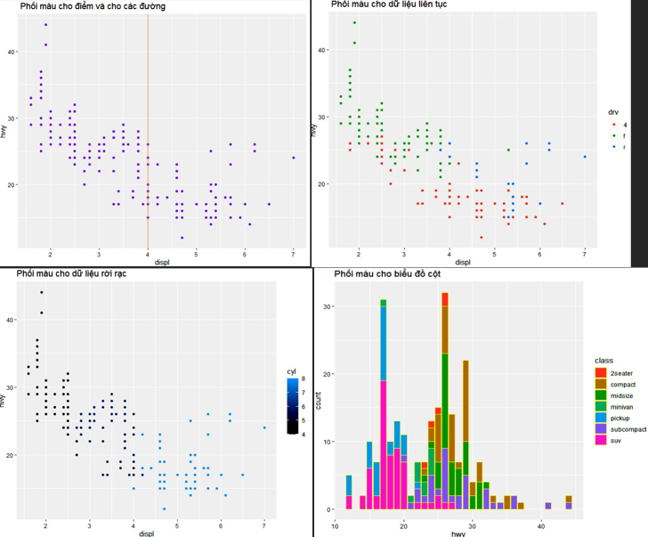
Hình 1. 3 Phối màu sắc trong biểu đồ.
- Thang đo cho yếu tố trang trí (thẩm mỹ)
Khi gán một biến cho yếu tố thẩm mỹ trên biểu đồ (như x, y, hue, hoặc size), biểu đồ sẽ tự động tạo thang đo hoặc chú giải phù hợp, hiển thị các giá trị liên tục, rời rạc hoặc ngày tháng tùy thuộc vào kiểu dữ liệu. Bạn có thể kiểm soát thang đo bằng cách sử dụng các hàm thích hợp. Trong Seaborn, các yếu tố thẩm mỹ như màu sắc và kích thước được điều chỉnh qua các tham số như hue, size, và các bảng màu thông qua palette hoặc cmap (cho gradient liên tục).
- Điều chỉnh thủ công
Trong Python, chúng ta có thể gán màu thủ công cho các giá trị cụ thể bằng cách tạo một từ điển ánh xạ và sử dụng tham số hue hoặc palette. Để điều chỉnh nhãn hiển thị, bạn có thể sử dụng các tham số legend hoặc chỉnh sửa thủ công chú thích bằng Matplotlib.
- Thang đo trên các trục
Đối với dữ liệu liên tục, bạn có thể điều chỉnh các ngắt giá trị trên trục (breaks) bằng Matplotlib với plt.xticks() hoặc plt.yticks() và xác định các giá trị bằng
- Hiển thị phần trăm trên trục
Đối với dữ liệu tỷ lệ phần trăm, bạn có thể chuyển đổi giá trị bằng cách sử dụng định dạng hoặc thêm ký tự %.
- Thang đo log
Khi dữ liệu có khoảng giá trị rộng, bạn có thể chuyển đổi thang đo của trục sang log bằng plt.yscale() hoặc plt.xscale() với tham số "log". Điều này giúp biểu đồ hiển thị dữ liệu rõ ràng hơn.
- Thang đo Gradient
Để tô màu theo thang đo gradient, bạn có thể sử dụng các tham số như cmap trong Matplotlib hoặc Seaborn. Hàm sns.heatmap() hỗ trợ tùy chỉnh gradient với tham số cmap, trong khi Matplotlib cung cấp hàm plt.scatter() với tham số c. Bạn cũng có thể điều chỉnh điểm ngắt màu bằng Normalize() từ thư viện matplotlib.colors hoặc sử dụng hàm np.interp() để nội suy giá trị.
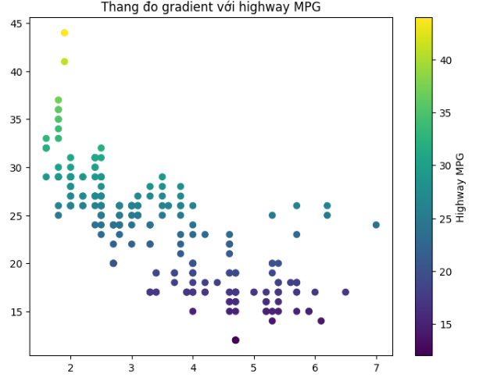
Hình 1. 4 Một số tùy chỉnh thang màu qua các hàm gradian.
g)Lưu trữ, chỉnh sửa và xuất biểu đồ
- Lưu biểu đồ
Trong Python, biểu đồ được tạo bằng thư viện Matplotlib hoặc Seaborn có thể được lưu trữ dưới dạng đối tượng để chỉnh sửa hoặc tái sử dụng sau này. Chúng ta gán biểu đồ vào một biến bằng cách tạo đối tượng Figure hoặc Axes thông qua hàm plt.subplots() hoặc trực tiếp từ biểu đồ Seaborn.
Ví dụ 1.16. lệnh lưu biểu đồ hình 1.1 vào biến có tên ax
# Tạo biểu đồ và lưu vào biến
fig, ax = plt.subplots()
sns.scatterplot(data=mpg, x='displ', y='hwy', hue='class', ax=ax)
# Hiển thị biểu đồ
plt.show()
- Chỉnh sửa biều đồ đã lưu
Ví dụ 1.17. Ta chỉnh sửa đổi biểu đồ ax đã được lưu ở Ví dí 1.16 ở bên trên, thêm một trục dọc tại dung tích động cơ bằng 4, chúng ta chỉ cần thêm hoặc chỉnh sửa các thành phần của biểu đồ bằng cách gọi biến đã lưu trữ.

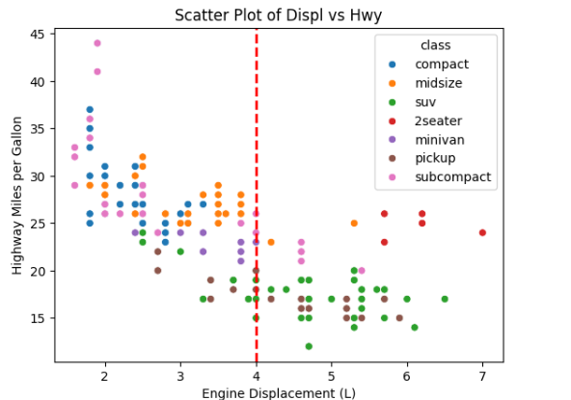
Hình 1. 5 Chỉnh sửa biểu đồ đã lưu trữ.
- Xuất bản biểu đồ
Việc xuất bản biểu đồ được thực hiện dễ dàng với hàm plt.show()
Chúng ta có thể xuất biểu đồ ra dưới nhiều định dạng như PNG, JPEG, PDF, hoặc SVG bằng cách sử dụng hàm savefig() của Matplotlib. Các tham số như kích thước, độ phân giải (dpi), và đường dẫn lưu trữ đều có thể được tùy chỉnh

1.2. TÓM TẮT KẾT QUẢ THEO SUY DIỄN THỐNG KÊ
Tóm tắt các kết quả theo suy diễn thống kê như các tính toán về đặc trưng của dữ liệu mẫu, các bài toán ước lượng, bài toán kiểm định tham số, bài toán phân tích hệ số tương quan để tạo thành các module phân tích thống kê. Những module này kết với phân tích dữ liệu qua biểu đồ sẽ cho kết quả trực quan dữ liệu chính xác hơn. Ngoài ra, trong phần này các ví dụ minh họa sử dụng file dữ liệu Diem_TN, xem [1]

1.2.1 Thống kê mô tả
Cho một biến số $x_{1}$, $x_{2}$, $x_{3}$,….,$x_{n}$ chúng ta có thể tính toán một số chỉ số thống kê mô tả như sau:

Lý thuyết | Hàm trong Python
$$Số trung bình: \overline{X}=\frac{1}{2}\sum_{i=1}^{n}{x_{i}}$$ | np.mean(x)
$${Phương sai: s}^{2}=\frac{1}{n-1}\sum_{i=1}^{n}{{(x-\overline{X})}^{2}}$$ | np.var(x)
Độ lệch chuẩn: s=$\sqrt{s^{2}}$ | np.std(x)
Trị số thấp nhất | np.min(x)
Trị số cao nhất | np.max(x)
Toàn cự (range) | np.max(x) - np.min(x)
Bảng 2. Các hàm tính thống kê mô tả cơ bản

1.2.2 Thống kê suy diễn trong các bài toán kiểm định
a) Trị số P-value
Trong nghiên cứu khoa học, ngoài những dữ kiện bằng số, biểu đồ và hình ảnh, con số mà chúng ta thường hay gặp nhất là trị số P (P-value). Do đó, trước khi nói đến các phương pháp phân tích thống kê bằng R, chúng ta cùng tìm hiểu về ý nghĩa của trị số này. Một giả thiết được xem là mang tính “khoa học” nếu giả thiết đó có khả năng “phản nghiệm”. Theo Karl Popper, nhà triết học khoa học, đặc điểm duy nhất để có thể phân biệt giữa một lý thuyết khoa học thực thụ với ngụy khoa học (pseudoscience) là thuyết khoa học luôn có đặc tính có thể “bị bác bỏ” (hay bị phản bác – falsified) bằng những thực nghiệm đơn giản. Ông gọi đó là “khả năng phản nghiệm”. Phép phản nghiệm là phương cách tiến hành những thực nghiệm không phải để xác minh mà để phê phán các lý thuyết khoa học và có thể coi đây như là một nền tảng cho khoa học thực thụ.
Vì thế, giá trị P có nghĩa là xác suất của dữ kiện D xảy ra nếu giả thuyết đảo H0 là sự thật. Như vậy, giá trị P không trực tiếp cho chúng ta một ý niệm gì về sự thật của giả thuyết chính $H_{1}$; nó chỉ gián tiếp cung cấp bằng chứng để chúng ta chấp nhận giả thuyết chính và bác bỏ giả thuyết đảo.
b) Các loại sai lầm trong kiểm định giả thuyết
Sai lầm loại I: Nếu ta bác bỏ H0 khi H0 đúng thì sai lầm đó gọi là sai lầm loại I.
Sai lầm loại II: Nếu H0 sai mà ta không bác bỏ H0 thì sai lầm đó gọi là sai lầm loại II.
c) Kiểm định t (t.test)
Kiểm định t dựa vào giả thiết phân phối chuẩn. Có hai loại kiểm định t: kiểm định t cho một mẫu (one-sample t-test), và kiểm định t cho hai mẫu (two-sample t-test). Chúng ta sẽ minh họa kiểm định này qua số liệu của file Diem_TN.
- Kiểm định giả thuyết cho kỳ vọng một mẫu
Xét mẫu ngẫu nhiên $x_{1}{,x}_{2},……,x_{n}$ được chọn từ tổng thể có phân phối chuẩn(hoặc xấp xỉ chuẩn tức phân phối có dạng đối xứng) với kỳ vọng $α và phương sai σ^{2}$
Giả thuyết $H_{0}:$ $α$=$α_{0}$ Đối thuyết $H_{1}$:$\left\{\begin{aligned}α≠α_{0} \\ α>α_{0} \\ α<α_{0}\end{aligned}\right.$ (Một trong 3 trường hợp)

Tính thống kê kiểm định: t=$\frac{\overline{x} - α_{0}}{s}$.$\sqrt{n}$

Miền bác bỏ:
- Với $H_{1}$: $α≠α_{0}, bác bỏ H_{0} nếu t <{-t}_{1-α/2}^{n-1}$ hoặc >${ t}_{1-α/2}^{n-1}$
- Với $H_{1}$:$α<α_{0} bác bỏ H_{0} nếu$ t $<{-t}_{1-α/2}^{n-1}$
- Với $H_{1}$:$α>α_{0} bác bỏ H_{0} nếu$ t >${ t}_{1-α/2}^{n-1}$

- Kiểm định t cho hai mẫu (Two-Sample t-Test):
Cho hai mẫu với số đối tượng $n_{1}$ và $n_{2}$, gọi số là phần từ thỏa mãn tính chất A trong mẫu 1 là $n_{1}$,trong mẫu 2 là $n_{2}$.Do đó, chúng ta có thể tính được tỉ lệ tương ứng trong hai mẫu là $p_{1}$, $p_{2}$.Lí thuyết xác suất cho phép chúng ta phát biểu rằng độ khác biệt giữa hai mẫu d=$p_{1}$-$p_{2}$ tuân theo phân phối chuẩn với số trung bình 0 và phương sai bằng
:$V_{d}$= $(\frac{1}{n_{1}}+\frac{1}{n_{2}})p(1-p).$ Trong đó p=$\frac{m_{1}+m_{2}}{n_{1}+n_{2}}$ với z=d / $V_{d}$ tuân theo luật phân phối chuẩn với trung bình 0 và phương sai 1.

1.2.3 Thống kê suy diễn trong các bài toán phân tích tương quan
Hệ số tương quan là một chỉ số thống kê đo lường mối liên hệ tương quan giữa hai biến số. Hệ số tương quan có giá trị từ -1 đến 1. Hệ số tương quan bằng 0 (hay gần 0) có nghĩa là hai biến số không có liên hệ gì với nhau; ngược lại nếu hệ số bằng -1 hay 1 có nghĩa là hai biến số có một mối liên hệ tuyệt đối. Nếu giá trị của hệ số tương quan là âm (r < 0) có nghĩa là hai biến tương quan nghịch (biến này tăng thì biến kia giảm và ngược lại); nếu giá trị hệ số tương quan là dương (r > 0) có nghĩa là hai biến tương quan thuận (hai biến cùng tăng hoặc cùng giảm).
Có nhiều hệ số tương quan trong thống kê, nhưng ở đây chúng ta sẽ trình bày 3 hệ số tương quan thông dụng nhất: hệ số tương quan Pearson r, Spearman ρ, và Kendall τ. Trong tiểu mục này dữ liệu dùng để minh họa là file dữ liệu markettimng.csv tham khảo từ link:
https://drive.google.com/drive/folders/1maNUAWyCcjXrU0m6hMgZNhjEI0jUI9Gu
a) H͏ số tương quan mẫu
- Hệ số tương quan Pearson
Cho hai biến số x và y từ n mẫu, hệ số tương quan Pearson được tính bằng công thức sau đây: Trong đó, x và y là giá trị trung bình của biến số x và y. Để tính hệ số tương quan Pearson trong R, cú pháp như sau:
cor(data, method = "pearson")
- Hệ số tương quan Spearman ρ
Hệ số tương quan Pearson chỉ hợp lý nếu biến số x và y tuân theo luật phân phối chuẩn. Nếu x và y không tuân theo luật phân phối chuẩn, chúng ta phải sử dụng một hệ số tương quan khác tên là Spearman, một phương pháp phân tích phi tham số. Hệ số này được ước tính bằng cách biến đổi hai biến số x và y thành thứ bậc (rank), và xem độ tương quan giữa hai dãy số bậc. Do đó, hệ số còn có tên tiếng Anh là Spearman’s Rank correlation.
Để tính hệ số tương quan spearman trong R, cú pháp như sau:
​​cor(data, method = " spearman ")
- Hệ số tương quan Kendall τ
Hệ số tương quan Kendall (cũng là một phương pháp phân tích phi tham số) được ước tính bằng cách tìm các cặp số (x, y) ”song hành” với nhau. Một cặp (x, y) song hành ở đây được định nghĩa là hiệu (độ khác biệt) trên trục hoành có cùng dấu hiệu (dương hay âm) với hiệu trên trục tung. Nếu hai biến số x và y không có liên hệ với nhau, thì cặp số song hành bằng hay tương đương với cặp số không song hành.
Vì có nhiều cặp phải kiểm định, phương pháp tính toán hệ số tương quan Kendall đòi hỏi thời gian của máy tính khá cao. Tuy nhiên, nếu một dữ liệu dưới 5000 đối tượng thì một máy vi tính có thể tính toán khá dễ dàng.
Để tính hệ số tương quan Kendall trong R, cú pháp như sau:
cor(data, method = " kendall ")
b) Kiểm định h͏ệ số tương quan
Bên cạnh việc tính các giá trị tương quan mẫu, chúng ta cũng có thể kiểm định hệ số tương quan lý thuyết với giả thuyết kiểm định:
- $H_{0}$: Không có tương quan (hệ số tương quan = 0).
- $H_{1}$1: Có tương quan.

CHƯƠNG 2: PHÂN TÍCH THĂM DÒ DỮ LIỆU

2.1. GIỚI THIỆU VỀ BÀI THĂM DÒ VÀ TRỰC QUAN HOÁ DỮ LIỆU CHỨNG KHOÁN PHÂN TÍCH CƠ CẤU ĐẦU TƯ VÀO NHÓM NGÀNH CÔNG NGHỆ THÔNG TIN TRÊN THỊ TRƯỜNG

2.1.1. Giới thiệu
Thị trường chứng khoán luôn là một lĩnh vực thu hút sự quan tâm của các nhà tư vấn, đặc biệt trong bối cảnh ngành công nghệ thông tin đang phát triển mạnh mẽ. Một trong những yếu tố quan trọng giúp các nhà tư vấn đưa ra quyết định chính xác và hiệu quả là thăm dò và trực tuyến hóa dữ liệu chứng khoán. Đây là quá trình khai thác thác và có thể hiện thông tin từ các dữ liệu thị trường một cách trực quan, dễ hiểu, giúp các nhà phân tích và nhà tư vấn nhận dạng các xu hướng và cơ hội đầu tư.
Trên nền tảng của sự hấp dẫn và sự đa dạng của dữ liệu, Nhóm 2 chúng tôi đã khám phá bộ dữ liệu về 3 công ty phát tiển nhất về công nghệ thông tin được lấy dữ liệu từ sử dụng thư viện Yfinance. Bộ dữ liệu này bao gồm các thông tin đa dạng về giá mở cửa, giá đóng cửa, khối lượng giao dịch và nhiều yếu tố khác có thể ảnh hưởng đến giá trị cổ phiểu của từng công ty.

2.1.2. Nguồn dữ liệu thu thập
- Sử dụng dữ liệu : Sử dụng dữ liệu từ thư viện Yfinance.
- Kỹ thuật thu thập dữ liệu : Sử dụng code để tải dữ liệu từ thư viện Yfinance.

2.1.3. Bài toán
Dự vào dữ liệu tải về được phân tích dữ liệu để làm rõ là công ty công nghệ phát triển về phần mền phát triển hơn hay công ty công nghệ phát triển về phần cứng phát triển hơn
Dựa vào dữ liệu thu thập được, ta có thể phân tích và làm sáng tỏ rằng trong thời đại công nghệ ngày nay, dữ liệu những công ty phát triển phần mềm hay những công ty chuyên gia về phần cứng đang đi trước và sử dụng ưu thế hơn . Giải quyết những vấn đề cấp bách của phần mềm, với sự sáng tạo không ngừng nghỉ, liệu sức mạnh và sự chắc chắn của các phần cứng bền bỉ có vượt trội không? Bằng cách phân tích sâu sắc, chúng tôi sẽ tìm ra sự phát triển vượt trội của từng lĩnh vực, từ đó vén màn những xu hướng công nghệ nghệ thuật phối tương lai.

2.1.4. Một số yếu tố cần quan tâm
a) Tập dữ liệu này gồm các biến:
- Date (Ngày giao dịch): Ngày mà các giao dịch được thực hiện.
- Open (Giờ mở cửa): Là mức giá giao dịch đầu tiên của tài sản(cổ phiếu, hàng hoaas, tiền tệ,v.v) tại thời điểm phiên giao dịch bắt đầu.
- High (Giá cao nhất): Là mức giá cao nhất mà tài sản được giao dịch trong một khoảng thời gian cụ thể(thường là trong ngày).
- Low (Giá thấp nhất): Là mức giá thấp nhất mà tài sản giao dịch trong cùng một khoảng thời gian.
- Volume (Khối lượng giao dịch): Tổng số lượng cổ phiếu hoặc tài sản được giao dịch trong một khoảng thời gian cụ thể.

  - Tìm ra mối liên hệ giữa các biến:

2.2. LÀM SẠCH DỮ LIỆU
Trước khi có thể tiến hành trực quan hóa với dữ liệu thì bước quan trọng là làm sạch dữ liệu.Làm sạch dữ liệu là quá trình điều chỉnh hoặc loại bỏ dữ liệu không chính xác, sai định dạng, trùng lặp ,không đầy đủ hoặc có vấn đề trong bộ dữ liệu.
Quy trình làm sạch dữ liệu bao gồm:
- Nhập dữ liệu.
- Làm sạch hoặc đổi tên cột.
- Kiểm tra tổng quan dữ liệu
- Chuyển đổi dữ liệu cột

2.2.1. Nhập dữ liệu
Bước đầu tiên của quy trình làm sạch dữ liệu là nhập dữ liệu. Để đọc dữ liệu từ thư viện yfinance, ta sử dụng các hàm như yf.download() hoặc yf.Ticker() để lấy dữ liệu chứng khoán trực tiếp từ API của Yahoo Finance.# Dữ liệu chứng khoán của công ty Apple - AAPL
# Dữ liệu chứng khoán của công ty Apple - AAPL

start_date ='2023-01-01'
end_date= '2024-11-10'
tickers = ["AAPL"]
data1 = yf.download(tickers,
start=start_date,
end=end_date,
progress=False)

data1["Date"] = data1.index
# Loại bỏ thông tin múi giờ trong cột 'Date'
data1['Date'] = data1['Date'].dt.strftime('%Y-%m-%d')
data1= data1[["Date", "Open", "High",
"Low", "Close", "Volume"]]
data1.reset_index(drop=True, inplace=True)
data1.columns = data1.columns.droplevel(level=1)

# Đặt lại chỉ mục của DataFrame và sử dụng cột 'Date' làm chỉ mục
data1.set_index("Date", inplace=True)

# Dữ liệu chứng khoán của công ty Meta Platforms, Inc. (Facebook) - META

start_date ='2023-01-01'
end_date= '2024-11-10'
tickers = ["META"]
data2 = yf.download(tickers,
start=start_date,
end=end_date,
progress=False)

data2["Date"] = data2.index
# Loại bỏ thông tin múi giờ trong cột 'Date'
data2['Date'] = data2['Date'].dt.strftime('%Y-%m-%d')
data2 = data2[["Date", "Open", "High",
"Low", "Close", "Volume"]]
data2.reset_index(drop=True, inplace=True)
data2.columns = data2.columns.droplevel(level=1)

# Đặt lại chỉ mục của DataFrame và sử dụng cột 'Date' làm chỉ mục
data2.set_index("Date", inplace=True)

# Dữ liệu chứng khoán của công ty Tập đoàn Microsoft - MSFT

start_date ='2023-01-01'
end_date= '2024-11-10'

tickers = ["MSFT"]
data3 = yf.download(tickers,
start=start_date,
end=end_date,
progress=False)

data3["Date"] = data3.index
# Loại bỏ thông tin múi giờ trong cột 'Date'
data3['Date'] = data3['Date'].dt.strftime('%Y-%m-%d')
data3 = data3[["Date", "Open", "High",
"Low", "Close", "Volume"]]
data3.reset_index(drop=True, inplace=True)
data3.columns = data3.columns.droplevel(level=1)

# Đặt lại chỉ mục của DataFrame và sử dụng cột 'Date' làm chỉ mục
data3.set_index("Date", inplace=True)

2.2.2. Kiểm tra dữ liệu tổng quan dữ liệu
a)Kiểm tra trùng lặp của dữ liệu
# Kiểm tra các dòng trùng lặp
print('Các dòng trùng lặp:')
print(data1.duplicated().sum())
print(data2.duplicated().sum())
print(data3.duplicated().sum())
#kết quả hiển thị
Các dòng trùng lặp:
0
0
0
Trong Python, hàm 'Duplicated().sum()' được sử dụng để tìm phần tử trùng lặp đầu tiên trong một đối tượng (vector, list, data frame, v.v.). Kết quả trả về của hàm là vị trí của phần tử trùng lặp đầu tiên nếu có, hoặc giá trị 0 nếu không có phần tử trùng lặp nào. Kết quả cho thấy không có dữ liệu bị trùng lặp.

b)Kiểm tra dữ liệu null,na
#Kiểm tra xem có giá trị null không
print(data1.isnull().sum())
print(data2.isnull().sum())
print(data3.isnull().sum())
#kết quả
Price
Open 0
High 0
Low 0
Close 0
Volume 0
dtype: int64
Price
Open 0
High 0
Low 0
Close 0
Volume 0
dtype: int64
Price
Open 0
High 0
Low 0
Close 0
Volume 0
dtype: int64

c) Cấu trúc của dữ liệu
Hàm “str()” hiển thị cấu trúc của một đối tượng , bao gồm kiểu dữ liệu của từng thành phần và một bản tóm tắt ngắn gọn về nội dung của từng thành phần.
str(data1)
Price Open High Low Close Volume
Date
2023-01-03 130.279999 130.899994 124.169998 125.070000 112117500
2023-01-04 126.889999 128.660004 125.080002 126.360001 89113600
2023-01-05 127.129997 127.769997 124.760002 125.019997 80962700
2023-01-06 126.010002 130.289993 124.889999 129.619995 87754700
2023-01-09 130.470001 133.410004 129.889999 130.149994 70790800
... ... ... ... ... ...
2024-11-04 220.990005 222.789993 219.710007 222.009995 44944500
2024-11-05 221.800003 223.949997 221.139999 223.449997 28111300
2024-11-06 222.610001 226.070007 221.190002 222.720001 54561100
2024-11-07 224.630005 227.880005 224.570007 227.479996 42137700
2024-11-08 227.169998 228.660004 226.410004 226.960007 38328800

[467 rows x 5 columns]

str(data2)
Price Open High Low Close Volume
Date
2023-01-03 122.820000 126.370003 122.279999 124.739998 35528500
2023-01-04 127.379997 129.050003 125.849998 127.370003 32397100
2023-01-05 126.129997 128.520004 124.540001 126.940002 25447100
2023-01-06 128.970001 130.330002 126.040001 130.020004 27584500
2023-01-09 131.160004 132.949997 129.279999 129.470001 26649100
… … … … … …
2024-11-04 564.099976 568.690002 557.890015 560.679993 12064600
2024-11-05 567.299988 573.479980 566.669983 572.429993 9775400
2024-11-06 562.750000 573.000000 555.169983 572.049988 18305400
2024-11-07 576.890015 594.799988 575.210022 591.700012 14653700
2024-11-08 591.539978 593.099976 584.520020 589.340027 9415700
[467 rows x 5 columns]

str(data3)
Price Open High Low Close Volume
Date
2023-01-03 243.080002 245.750000 237.399994 239.580002 25740000
2023-01-04 232.279999 232.869995 225.960007 229.100006 50623400
2023-01-05 227.199997 227.550003 221.759995 222.309998 39585600
2023-01-06 223.000000 225.759995 219.350006 224.929993 43613600
2023-01-09 226.449997 231.240005 226.410004 227.119995 27369800
... ... ... ... ... ...
2024-11-04 409.799988 410.420013 405.570007 408.459991 19672300
2024-11-05 408.369995 414.899994 408.079987 411.459991 17626000
2024-11-06 412.420013 420.450012 410.519989 420.179993 26681800
2024-11-07 421.279999 426.850006 419.880005 425.429993 19901800
2024-11-08 425.320007 426.500000 421.779999 422.540009 16891400

[467 rows x 5 columns]

2.3. THỐNG KÊ MÔ TẢ
Các đại lượng thống kê cơ bản : trung bình, trung vị, độ lệch chuẩn,Phân vị 25% (1st Qu.),Phân vị 75% (3rd Qu.), Giá trị lớn nhất/nhỏ nhất (Max/Min) về các chỉ số sau :
- Giá mở cửa (Open)
- Giá cao (High)
- Giá thấp (Low)
- Giá đóng cửa (Close)
- Khối lượng giao dịch (Volume)
# Thống kê mô tả cơ bản cho AAPL, META, MSFT
print("Thống kê cơ bản cho dữ liệu của (AAPL):")
print(data1.describe(),'\n')
print("Thống kê cơ bản cho dữ liệu của (META):")
print(data2.describe(),'\n')
print("Thống kê cơ bản cho dữ liệu của (MSFT):")
print(data3.describe())
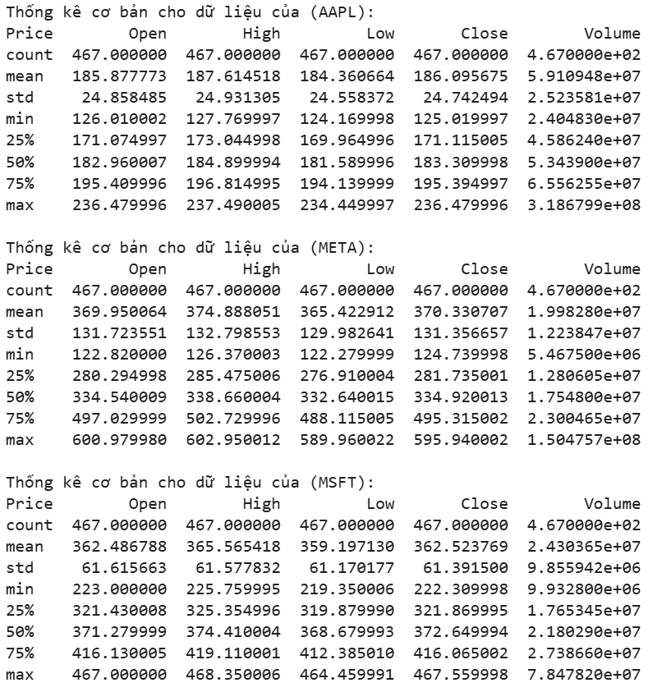

Bảng 3. Thống kê cơ bản cho dữ liệu AAPL,META, MSFT

2.3.1. Biểu đồ so sánh trung bình các loại giá giữa các công ty.
# Tạo danh sách dữ liệu trung bình cho các cột Open, High, Low, Close
price = ['Open', 'High', 'Low', 'Close']
titles = ['So sánh trung bình giá mở', 'So sánh trung bình giá cao',
'So sánh trung bình giá thấp', 'So sánh trung bình giá đóng']

mean_data = {price: pd.DataFrame({
'AAPL': data1[price].mean(),
'META': data2[price].mean(),
'MSFT': data3[price].mean()
}, index=[price]).T.sort_values(by=price, ascending=False) for price in price}
# Vẽ biểu đồ
colors = sns.color_palette("colorblind")
fig, axes = plt.subplots(2, 2, figsize=(12, 10))
for i, (price, ax, title) in enumerate(zip(price, axes.flatten(), titles)):
mean_data[price].plot(kind='bar', ax=ax, color=colors[i], legend=False)
ax.set_title(title)
ax.set_xlabel('Công ty')
ax.set_ylabel('Giá Trung bình (USD)')
ax.set_xticks(range(len(mean_data[price].index)))
ax.set_xticklabels(mean_data[price].index, rotation=0)

# Thêm nhãn giá trị
for p in ax.patches:
ax.annotate(f'{p.get_height():.2f}',
(p.get_x() + p.get_width() / 2, p.get_height()),
ha='center', va='bottom')

plt.tight_layout()
plt.show()

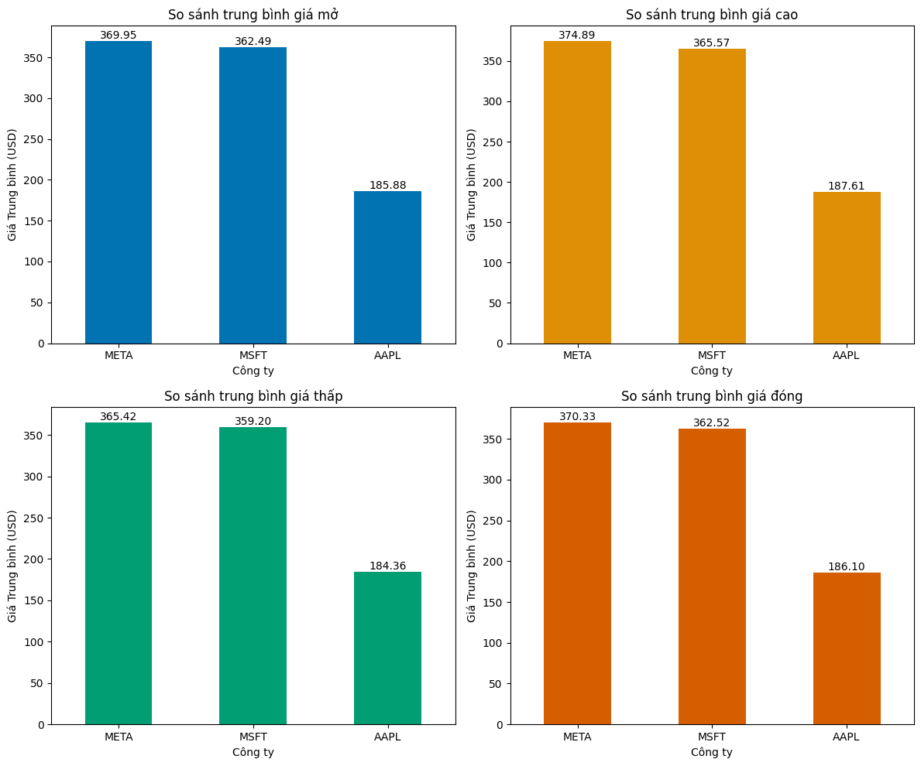
Hình 2. 1 Biểu đồ so sánh trung bình các loại giá giữa các công ty
Nhận xét:

Nhận xét:
- Biểu đồ "So sánh trung bình giá mở" : Giá mở trung bình cao nhất thuộc về META với mức 369.95 USD, tiếp theo là MSFT với 362.49 USD. Giá mở trung bình của AAPL thấp hơn rõ rệt so với hai công ty trên, chỉ đạt 185.88 USD. Điều này cho thấy META và MSFT được định giá cao hơn so với AAPL tại thời điểm mở cửa thị trường. Có thể do giá trị vốn hóa, mức độ tăng trưởng hoặc triển vọng kinh doanh của META và MSFT được đánh giá cao hơn.
- Biểu đồ "So sánh trung bình giá cao" : META dẫn đầu với giá cao trung bình là 374.89 USD, theo sát là MSFT với 365.57 USD. AAPL vẫn giữ mức thấp nhất, chỉ 187.61 USD. META không chỉ có giá mở cao mà mức giá cao nhất trong ngày cũng cao nhất, cho thấy sự kỳ vọng lớn của nhà đầu tư vào cổ phiếu này. AAPL có biên độ dao động giá thấp hơn đáng kể so với META và MSFT.
- Biểu đồ "So sánh trung bình giá thấp" : META có mức giá thấp trung bình cao nhất 365.42 USD, MSFT theo sau với 359.20 USD. AAPL tiếp tục có mức giá thấp trung bình thấp nhất 184.36 USD. Giá thấp trung bình của META và MSFT gần bằng nhau cho thấy sự ổn định trong mức giá thấp nhất của các cổ phiếu này. AAPL có giá thấp nhất cách biệt rõ ràng, cho thấy cổ phiếu này thuộc nhóm giá trị thấp hơn so với META và MSFT.
- Biểu đồ "So sánh trung bình giá đóng": META duy trì mức giá đóng trung bình cao nhất 370.33 USD, trong khi MSFT đạt 362.52 USD. AAPL có mức giá đóng trung bình thấp nhất, chỉ 186.10 USD. META có giá đóng cửa cao nhất, khẳng định vị thế cổ phiếu có giá trị cao trên thị trường. MSFT bám sát META, còn AAPL vẫn giữ khoảng cách khá lớn so với hai cổ phiếu còn lại.
Kết luận:
META dẫn đầu trong cả 4 loại giá (mở, cao, thấp, đóng), cho thấy đây là cổ phiếu có giá trị cao nhất trong nhóm. MSFT xếp thứ hai và khá gần với META, thể hiện sự cạnh tranh về giá trị trên thị trường. AAPL đứng thứ ba trong tất cả các chỉ số, với sự chênh lệch lớn về giá trị so với hai cổ phiếu còn lại. Sự khác biệt về giá giữa các cổ phiếu này có thể phản ánh sự khác biệt về vốn hóa, triển vọng tăng trưởng, và sức hấp dẫn của từng công ty trong mắt nhà đầu tư.

2.3.2. Biểu đồ thể hiện khối lượng giao dịch của các công ty.
Lựa chọn sử dụng biến “Volume” thể hiện tỷ lệ khối lượng giao dịch tổng cộng giữa các công ty như AAPL, META, và MSFT.
# Tính tổng khối lượng giao dịch cho từng công ty
total_volume =pd.DataFrame({
'AAPL': [data1['Volume'].sum()],
'META': [data2['Volume'].sum()],
'MSFT': [data3['Volume'].sum()]
}).T # Chuyển đổi để các giá trị này trở thành các hàng
total_volume.columns = ['Sum Volume']
print(total_volume)
# Tạo biểu đồ pie plot
plt.figure(figsize=(8, 8))
plt.pie(total_volume['Sum Volume'], labels=total_volume.index, autopct='%1.1f%%', startangle=90)
# Tiêu đề biểu đồ
plt.title("Tỷ Lệ Phần Trăm Khối Lượng Giao Dịch của Các Công Ty")
# Hiển thị biểu đồ
plt.show()
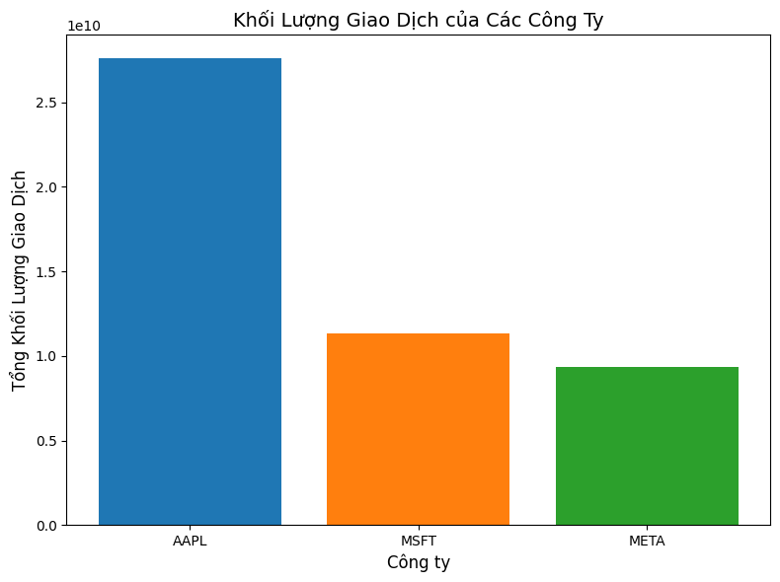
Hình 2. 2 Biểu đồ cột thể hiện tỷ lệ khối lượng giao dịch của các công ty.
Sử dụng biểu đồ tròn thể hiện tỷ lệ khối lượng giao dịch của các công ty cho ta thấy:
- AAPL (Apple): Tổng khối lượng giao dịch là 29,661,827,400 cổ phiếu. Đây là công có thể là một lựa chọn ổn định nhưng ít rủi ro hơn cho các nhà đầu tư.
- META (Meta Platforms/Facebook): Tổng khối lượng giao dịch của Meta là 10,114,031,100 cổ phiếu. Mặc dù thấp hơn Apple, nhưng vẫn cho thấy Meta có một lượng giao dịch khá mạnh mẽ. Meta có giá cổ phiếu cao nhất, điều này có thể cho thấy sự kỳ vọng lớn từ thị trường về triển vọng phát triển trong tương lai của công ty này, đặc biệt là trong lĩnh vực metaverse, mặc dù khối lượng giao dịch thấp hơn Apple.
- MSFT (Microsoft): Tổng khối lượng giao dịch của Microsoft là 12,084,576,300 cổ phiếu. Điều này chỉ ra rằng MSFT có mức giao dịch tương đối mạnh, nhưng vẫn thấp hơn Apple và một chút so với Meta. Microsoft có giá cổ phiếu tương đương với Meta, nhưng khối lượng giao dịch nằm ở mức trung bình. Microsoft là một công ty vững mạnh và phát triển trong nhiều lĩnh vực như phần mềm và điện toán đám mây, điều này có thể giải thích sự ổn định của giá cổ phiếu.
Dựa trên biểu đồ và phân tích trên chúng ta có thể kết luận rằng có sự khác biệt đáng kể về khối lượng giao dịch giữa các công ty

CHƯƠNG 3: TRỰC QUAN HÓA DỮ LIỆU

3.1. GIỚI THIỆU VỀ TRỰC QUAN HÓA DỮ LIỆU BẰNG NGÔN NGỮ PYTHON

3.1.1. Trực quan hóa dữ liệu là gì?
Trực quan hóa dữ liệu là quá trình chuyển đổi dữ liệu thành hình ảnh hoặc đồ họa để giúp người dùng dễ dàng nhận diện các mẫu, xu hướng và các mối quan hệ trong dữ liệu. Khi thông tin được thể hiện dưới dạng hình ảnh, các vấn đề phức tạp có thể được hiểu một cách dễ dàng và nhanh chóng hơn so với việc chỉ sử dụng các bảng số liệu khô khan. Như một nhà triết học đã nói: "Một bức tranh, một bức ảnh có thể nói lên những điều không thể diễn đạt được bằng ngôn từ", điều này cũng áp dụng rất mạnh mẽ trong lĩnh vực phân tích dữ liệu.
Trong lĩnh vực khoa học dữ liệu, trực quan hóa dữ liệu là một phần quan trọng trong quá trình phân tích, đặc biệt khi làm việc với các bộ dữ liệu phức tạp. Các biểu đồ, đồ thị giúp không chỉ khám phá mối quan hệ giữa các yếu tố mà còn làm nổi bật các xu hướng, mẫu hình ẩn chứa trong dữ liệu.
Python là một trong những ngôn ngữ lập trình phổ biến nhất được sử dụng để thực hiện trực quan hóa dữ liệu. Python cung cấp nhiều thư viện mạnh mẽ hỗ trợ tạo biểu đồ và đồ thị, như matplotlib, seaborn, plotly, và bokeh. Các thư viện này cho phép người dùng dễ dàng tạo ra các biểu đồ chất lượng cao từ dữ liệu, từ các biểu đồ đơn giản đến các biểu đồ tương tác phức tạp.

3.1.2. Mục đích của trực quan hóa dữ liệu
Trực quan hóa dữ liệu có nhiều mục đích quan trọng trong việc phân tích và truyền tải thông tin. Dưới đây là một số mục đích chính của trực quan hóa dữ liệu bằng Python:hiểu dữ liệu,trình bày kết quả,ra quyết định,giao tiếp và thảo luận,tăng tương tác,giáo dục và đào tạo.
Trực quan hóa giúp khám phá các mẫu, xu hướng và mối quan hệ trong dữ liệu một cách trực quan. Ví dụ, khi xem xét một biểu đồ phân phối, chúng ta có thể nhanh chóng nhận diện được phân phối của dữ liệu, điểm trung bình, sự phân tán và các giá trị ngoại lệ. Điều này giúp làm rõ các hiện tượng phức tạp mà chỉ nhìn vào dữ liệu thô sẽ khó nhận thấy.
Thứ hai trình bày kết quả: Các biểu đồ và đồ thị làm cho thông tin được trình bày trở nên rõ ràng và dễ tiếp cận hơn. Đặc biệt là khi người xem không có nền tảng kỹ thuật, một biểu đồ đẹp và dễ hiểu có thể truyền tải thông điệp nhanh chóng và hiệu quả. Với Python, thư viện như seaborn giúp tạo ra những biểu đồ thẩm mỹ và dễ đọc chỉ trong vài dòng mã.
Thứ ba ra quyết định: Trực quan hóa dữ liệu hỗ trợ quá trình ra quyết định bằng cách cung cấp cái nhìn tổng quan và chi tiết về dữ liệu. Các nhà quản lý, phân tích viên có thể dựa vào các biểu đồ để đưa ra quyết định chiến lược chính xác hơn. Hình ảnh trực quan giúp làm rõ các vấn đề phức tạp và giảm thiểu rủi ro trong việc đưa ra quyết định sai lầm.
Thứ tư giao tiếp và thảo luận: Các biểu đồ giúp dễ dàng truyền đạt thông tin giữa các nhóm và bên liên quan. Chúng giúp tập trung vào các điểm chính và tránh các sự nhầm lẫn khi thảo luận về dữ liệu. Trong các cuộc họp và thảo luận, việc sử dụng biểu đồ để minh họa cho các kết quả phân tích là cách thức giao tiếp hiệu quả.
Thứ năm tăng tương tác: Với các thư viện như plotly hoặc bokeh, người dùng có thể tạo ra các biểu đồ tương tác, cho phép người xem tương tác với dữ liệu bằng cách zoom in, zoom out, hoặc lọc dữ liệu trực tiếp. Điều này làm cho quá trình khám phá dữ liệu trở nên sinh động và thú vị, đồng thời giúp người dùng tìm ra các chi tiết quan trọng một cách dễ dàng.
Thứ sáu giáo dục và đào tạo: Trực quan hóa dữ liệu bằng Python không chỉ giúp nâng cao hiệu quả học tập mà còn giúp các học viên dễ dàng hiểu và tiếp cận các khái niệm phức tạp. Các biểu đồ và đồ thị giúp minh họa các quy trình và hệ thống phức tạp một cách trực quan, từ đó khuyến khích sự sáng tạo và tìm tòi trong học tập.

3.2. BIỂU ĐỒ VỀ TRỰC QUAN DỮ LIỆU

3.2.1. Biểu đồ thể hiện giá cổ phiếu của ba công ty trung bình theo quý
# Thêm cột Quý và Năm cho từng công ty
data1["Quarter"] = pd.to_datetime(data1.index).to_period("Q")
data2["Quarter"] = pd.to_datetime(data2.index).to_period("Q")
data3["Quarter"] = pd.to_datetime(data3.index).to_period("Q")

# Tính giá đóng cửa trung bình theo quý cho mỗi công ty
quarterly_data1 = data1.groupby("Quarter")["Close"].mean().reset_index()
quarterly_data2 = data2.groupby("Quarter")["Close"].mean().reset_index()
quarterly_data3 = data3.groupby("Quarter")["Close"].mean().reset_index()

# Trực quan hóa dữ liệu bằng biểu đồ đường
plt.figure(figsize=(14, 7))

# Vẽ biểu đồ đường cho từng công ty
plt.plot(quarterly_data3["Quarter"].astype(str), quarterly_data3["Close"], label="Microsoft (MSFT)", marker="o", color="red", linestyle='-', linewidth=2)
plt.plot(quarterly_data2["Quarter"].astype(str), quarterly_data2["Close"], label="Meta (META)", marker="o", color="green", linestyle='-', linewidth=2)
plt.plot(quarterly_data1["Quarter"].astype(str), quarterly_data1["Close"], label="Apple (AAPL)", marker="o", color="blue", linestyle='-', linewidth=2)

# Tùy chỉnh biểu đồ
plt.title("Giá cổ phiếu trung bình của Apple, Meta và Microsoft theo quý", fontsize=16)
plt.xlabel("Quý", fontsize=12)
plt.ylabel("Giá trung bình (USD)", fontsize=12)

# Chuyển chú thích lên góc trên cùng bên phải bên ngoài biểu đồ
plt.legend(title="Công ty", fontsize=10, loc='upper left', bbox_to_anchor=(1.02, 1))
plt.xticks(rotation=45)
plt.grid(alpha=0.3)
# Điều chỉnh khoảng cách để đảm bảo chú thích không bị cắt
plt.tight_layout()
# Hiển thị biểu đồ
plt.show()
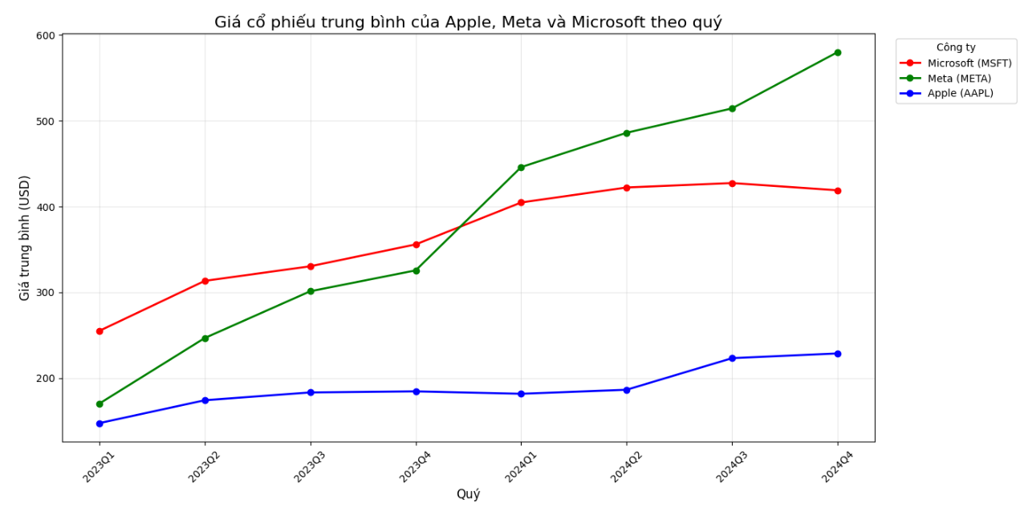
Hình 3. 1 Biểu đồ thể hiện giá cổ phiếu của ba công ty trung bình theo quý
Biểu đồ thể hiện giá cổ phiếu của ba công ty trung bình theo quý:
Từ năm 2023 đến 2024, giá cổ phiếu của ba công ty công nghệ hàng đầu gồm Apple, Meta và Microsoft đã ghi nhận những biến động đáng chú ý, phản ánh chiến lược kinh doanh và tiềm năng tăng trưởng của từng doanh nghiệp.
- Apple:Với chiến lược kinh doanh tập trung vào sản phẩm và dịch vụ ổn định, đã ghi nhận mức tăng giá cổ phiếu từ 150 USD lên 170 USD trong nửa đầu năm 2023 (2023Q1 - 2023Q2). Sự tăng trưởng này chủ yếu nhờ vào việc ra mắt các sản phẩm mới như iPhone và iPad, kết hợp với các dịp lễ hội thúc đẩy doanh số bán hàng. Đồng thời, mảng dịch vụ như Apple Music và iCloud tiếp tục đóng góp lớn vào doanh thu, mang lại giá trị bền vững cho cổ phiếu. Tuy nhiên, từ quý 3 năm 2023 đến quý 1 năm 2024 (2023Q3 - 2024Q1), giá cổ phiếu của Apple chỉ dao động nhẹ quanh mức 180 USD và giảm nhẹ xuống 178 USD vào cuối quý 1 năm 2024. Điều này phản ánh tốc độ tăng trưởng chững lại do thị trường bão hòa tại các khu vực lớn, mặc dù công ty vẫn duy trì doanh thu ổn định nhờ chu kỳ ra mắt sản phẩm và sự trung thành của khách hàng. Từ quý 2 đến cuối năm 2024 (2024Q2 - 2024Q4), Apple chứng kiến mức tăng mạnh mẽ từ 178 USD lên 225 USD. Nguyên nhân chính có thể là doanh số cải thiện từ các dòng sản phẩm mới, sự mở rộng thị trường thành công và mảng dịch vụ tiếp tục tăng trưởng mạnh, giúp bù đắp áp lực cạnh tranh từ các đối thủ trong lĩnh vực phần cứng.
- Meta: Trái ngược với sự ổn định của Apple, đã ghi nhận mức tăng trưởng vượt bậc trong giai đoạn này. Từ 170 USD trong quý 1 năm 2023, giá cổ phiếu của Meta đã tăng mạnh lên 240 USD vào cuối quý 2 năm 2023 (2023Q1 - 2023Q2). Sự tăng trưởng này phần lớn nhờ vào doanh thu quảng cáo vượt trội trên các nền tảng Facebook và Instagram, cùng với việc tối ưu hóa chi phí vận hành, cải thiện đáng kể hiệu quả kinh doanh. Tiếp nối đà tăng trưởng, từ quý 3 năm 2023 đến quý 1 năm 2024 (2023Q3 - 2024Q1), giá cổ phiếu Meta tăng từ 240 USD lên 450 USD, nhờ các khoản đầu tư lớn vào metaverse, công nghệ thực tế ảo (VR/AR) và chiến lược tối ưu hóa quảng cáo bằng AI, giúp công ty cải thiện trải nghiệm người dùng và thu hút nhiều nguồn doanh thu hơn. Đến cuối năm 2024 (2024Q2 - 2024Q4), Meta ghi nhận mức tăng ấn tượng nhất trong nhóm, khi giá cổ phiếu đạt 580 USD, mức cao nhất. Điều này được thúc đẩy bởi thành công từ các dự án metaverse, sự phát triển vượt bậc trong công nghệ AI và khả năng tối ưu hóa quảng cáo, giúp Meta duy trì vị thế dẫn đầu trong lĩnh vực quảng cáo số và công nghệ mới.
- Microsoft:Trong khi đó, duy trì sự ổn định và đáng tin cậy, đặc biệt nhờ vào sự phát triển của mảng dịch vụ đám mây và các khoản đầu tư vào AI. Từ 260 USD trong quý 1 năm 2023, giá cổ phiếu của Microsoft tăng lên 310 USD vào cuối quý 2 năm 2023 (2023Q1 - 2023Q2), nhờ sự tăng trưởng mạnh mẽ của Azure và các sản phẩm phần mềm doanh nghiệp như Office và Teams. Ngoài ra, hợp tác chiến lược với OpenAI để phát triển AI, như ChatGPT, đã tạo ra giá trị bổ sung cho công ty. Trong giai đoạn quý 3 năm 2023 đến quý 1 năm 2024 (2023Q3 - 2024Q1), giá cổ phiếu tiếp tục tăng từ 310 USD lên 420 USD, nhờ vào sự phát triển bền vững của mảng AI và đám mây. Tuy nhiên, từ quý 2 đến cuối năm 2024 (2024Q2 - 2024Q4), giá cổ phiếu Microsoft chỉ tăng nhẹ lên 430 USD trước khi giảm nhẹ về 420 USD vào cuối năm. Sự sụt giảm này có thể phản ánh áp lực cạnh tranh trong mảng kinh doanh truyền thống như Windows và việc mảng AI và đám mây chưa đáp ứng kỳ vọng của nhà đầu tư.
Nhìn chung, Apple là lựa chọn phù hợp với các nhà đầu tư tìm kiếm sự ổn định và tăng trưởng đều đặn, trong khi Meta mang lại cơ hội tăng trưởng cao nhờ vào các lĩnh vực mới như metaverse, nhưng đi kèm với mức độ rủi ro lớn hơn. Microsoft là lựa chọn cân bằng, vừa thể hiện sự ổn định vượt trội vừa có tiềm năng tăng trưởng trong các mảng dịch vụ đám mây và AI. Nhà đầu tư cần đánh giá mục tiêu lợi nhuận và khẩu vị rủi ro để đưa ra quyết định đầu tư hợp lý.

3.2.2. Biểu đồ thể hiện khối lượng giao dịch theo quý của từng công ty
import pandas as pd
import seaborn as sns
import matplotlib.pyplot as plt

# Định nghĩa hàm tính doanh thu trung bình
def tinh_doanh_thu_trung_binh(data):
data["DoanhThu"] = data["Close"] * data["Volume"] # Tính doanh thu (giá đóng cửa * khối lượng giao dịch)
data.index = pd.to_datetime(data.index) # Đảm bảo chỉ mục là kiểu dữ liệu thời gian (datetime)
data["Quy"] = data.index.to_period("Q") # Tạo cột "Quý"
doanh_thu_tb = data.groupby("Quy")["DoanhThu"].mean() # Tính doanh thu trung bình theo quý
return doanh_thu_tb

# Tạo danh sách chứa tên công ty và dữ liệu tương ứng
cong_ty = [('AAPL', data1), ('META', data2), ('MSFT', data3)]

# Tạo danh sách trống để lưu tóm tắt dữ liệu theo quý
tong_hop_quy = []

# Duyệt qua từng công ty và tính tóm tắt dữ liệu theo quý
for ten_cong_ty, data in cong_ty:
# Tính doanh thu trung bình
doanh_thu_tb = tinh_doanh_thu_trung_binh(data)

# Tính tổng khối lượng giao dịch theo quý
data.index = pd.to_datetime(data.index) # Đảm bảo chỉ mục là kiểu datetime
data['Quy'] = data.index.to_period('Q') # Tạo cột "Quý"
tong_khoi_luong = data.groupby('Quy')['Volume'].sum() # Tổng khối lượng giao dịch theo quý

# Tạo DataFrame cho dữ liệu tóm tắt của công ty hiện tại
tom_tat_quy = pd.DataFrame({
'CongTy': [ten_cong_ty] * len(doanh_thu_tb), # Lặp tên công ty
'Quy': doanh_thu_tb.index, # Chỉ mục quý
'DoanhThuTB': doanh_thu_tb.values, # Giá trị doanh thu trung bình
'KhoiLuong': tong_khoi_luong.values # Tổng khối lượng giao dịch
})
tong_hop_quy.append(tom_tat_quy) # Thêm tóm tắt vào danh sách

# Gộp tất cả dữ liệu tóm tắt thành một DataFrame duy nhất
tong_hop_quy_df = pd.concat(tong_hop_quy, ignore_index=True)

# Vẽ biểu đồ cột thể hiện khối lượng giao dịch theo quý của từng công ty
plt.figure(figsize=(14, 8)) # Kích thước biểu đồ
sns.barplot(data=tong_hop_quy_df, x='Quy', y='KhoiLuong', hue='CongTy') # Vẽ biểu đồ
plt.title("Khối lượng giao dịch theo quý của từng công ty") # Tiêu đề biểu đồ
plt.xlabel("Quý") # Nhãn trục X
plt.ylabel("Khối lượng giao dịch") # Nhãn trục Y
plt.legend(title="Công ty") # Chú thích
plt.xticks(rotation=45) # Xoay nhãn trục X
plt.show() # Hiển thị biểu đồ
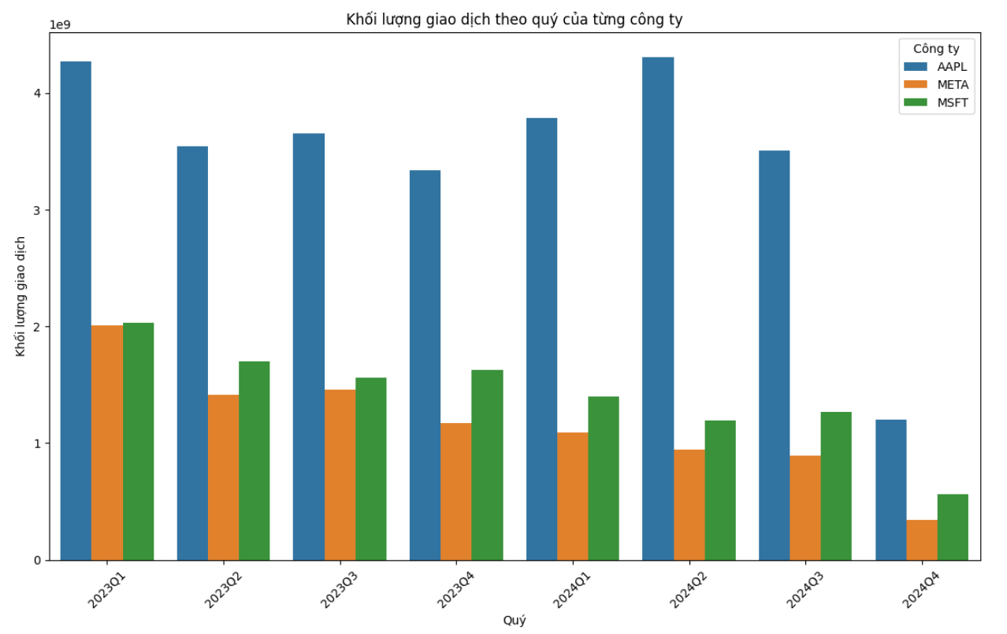
Hình 3. 2 Biểu đồ thể hiện khối lượng giao dịch theo quý của từng công ty
Biểu đồ thể hiện khối lượng giao dịch theo quý của từng công ty:

Từ năm 2023 đến 2024, khối lượng giao dịch cổ phiếu của ba công ty công nghệ hàng đầu gồm Apple, Meta, và Microsoft đã trải qua những biến động đáng chú ý, phản ánh chiến lược kinh doanh của từng công ty cũng như tác động từ yếu tố thị trường và sự thay đổi trong kỳ vọng của nhà đầu tư.
- Apple: Bắt đầu năm 2023 với khối lượng giao dịch cao, đạt hơn 4 tỷ trong quý 1 (2023Q1). Tuy nhiên, đến quý 2 (2023Q2), khối lượng giao dịch giảm nhẹ xuống khoảng 3,6 tỷ, phản ánh sự ổn định trong doanh thu từ các sản phẩm mới của công ty. Sự giảm nhẹ này có thể là do các sản phẩm đã đạt đến mức độ ổn định sau khi ra mắt, kết thúc các mùa lễ hội mua sắm cao điểm, dẫn đến nhu cầu giảm. Trong giai đoạn từ quý 3 năm 2023 đến quý 1 năm 2024 (2023Q3 - 2024Q1), khối lượng giao dịch của Apple phục hồi trở lại, đạt gần 3,8 tỷ trong quý 3 và trên 4 tỷ vào quý 1 năm 2024. Điều này phản ánh sự tăng trưởng ổn định nhờ các sản phẩm mới như iPhone và iPad được ra mắt trong thời gian này, cùng với niềm tin mạnh mẽ của nhà đầu tư vào sự ổn định tài chính và chiến lược dài hạn của công ty. Tuy nhiên, vào cuối năm 2024 (quý 2 và quý 4 năm 2024), khối lượng giao dịch của Apple đã có sự giảm mạnh xuống chỉ còn 1,2 tỷ vào quý 4, một phần do những lo ngại về sự bão hòa của thị trường, đặc biệt tại các khu vực lớn. Sự suy giảm này có thể là do áp lực cạnh tranh từ các công ty công nghệ khác, khiến nhà đầu tư bắt đầu tỏ ra thận trọng hơn.
- Meta: Trái ngược với Apple, đã trải qua một giai đoạn tăng trưởng mạnh mẽ trong suốt năm 2023. Khối lượng giao dịch của Meta đã giảm từ 2 tỷ trong quý 1 (2023Q1) xuống còn 1,4 tỷ trong quý 2 (2023Q2), phản ánh sự khó khăn của công ty trong việc duy trì tăng trưởng từ mảng quảng cáo truyền thống. Đồng thời, các khoản đầu tư vào metaverse và công nghệ thực tế ảo (VR/AR) của Meta chưa mang lại kết quả rõ rệt, gây ra sự không chắc chắn về tương lai của công ty. Tuy nhiên, Meta đã phục hồi mạnh mẽ trong giai đoạn quý 3 năm 2023 đến quý 1 năm 2024 (2023Q3 - 2024Q1), khi khối lượng giao dịch ổn định ở mức 1,2 - 1,4 tỷ. Điều này nhờ vào chiến lược tối ưu hóa quảng cáo và đầu tư mạnh mẽ vào công nghệ AI, cùng với sự phát triển vượt bậc của các dự án VR và AR. Tuy nhiên, trong quý 2 và quý 4 năm 2024, khối lượng giao dịch của Meta đã giảm mạnh xuống chỉ còn 0,3 tỷ vào cuối năm 2024. Điều này có thể do thị trường metaverse chưa phát triển như kỳ vọng, khiến nhà đầu tư quay lưng và tìm kiếm cơ hội ở các công ty khác có nền tảng kinh doanh ổn định hơn. Sự giảm sút này cho thấy Meta đang phải đối mặt với thách thức lớn trong việc chuyển đổi từ quảng cáo truyền thống sang các lĩnh vực mới.
- Microsoft: Với nền tảng ổn định từ các sản phẩm phần mềm doanh nghiệp và dịch vụ đám mây Azure, đã ghi nhận một số biến động nhẹ trong suốt năm 2023 và 2024. Khối lượng giao dịch của Microsoft giảm từ 2 tỷ trong quý 1 (2023Q1) xuống 1,7 tỷ trong quý 2 (2023Q2), tuy nhiên, sự giảm nhẹ này không đáng lo ngại do sự phát triển bền vững của các sản phẩm truyền thống như Office và Teams, cũng như sự chú ý ngày càng lớn đối với các khoản đầu tư vào AI, đặc biệt là thông qua hợp tác với OpenAI. Trong giai đoạn quý 3 năm 2023 đến quý 1 năm 2024 (2023Q3 - 2024Q1), khối lượng giao dịch của Microsoft ổn định ở mức 1,5 - 1,6 tỷ, nhờ vào sự tiếp tục phát triển mạnh mẽ của các dịch vụ đám mây và AI. Tuy nhiên, vào quý 2 và cuối năm 2024, khối lượng giao dịch của Microsoft giảm xuống chỉ còn 1,2 tỷ vào quý 3 và xuống dưới 0,5 tỷ vào quý 4. Sự giảm sút này phản ánh sự cạnh tranh ngày càng gay gắt trong lĩnh vực AI và đám mây, cùng với tâm lý chốt lời của nhà đầu tư sau một giai đoạn tăng trưởng ổn định.
Nhìn chung, Apple ghi nhận khối lượng giao dịch lớn nhất trong suốt năm 2023 và nửa đầu năm 2024, nhưng sự giảm sút vào cuối kỳ phản ánh áp lực từ sự cạnh tranh và bão hòa thị trường. Meta chứng kiến sự tăng trưởng vượt bậc trong giai đoạn giữa năm 2023, nhưng sự suy giảm mạnh vào cuối 2024 cho thấy công ty đang đối mặt với những khó khăn lớn trong việc chuyển hướng sang các công nghệ mới như metaverse. Microsoft duy trì sự ổn định trong suốt năm 2023, nhưng khối lượng giao dịch giảm vào cuối năm 2024, phản ánh sự thận trọng của nhà đầu tư với triển vọng phát triển trong các mảng truyền thống như Windows và sự cạnh tranh ngày càng gay gắt trong mảng AI và đám mây.
Nhà đầu tư tìm kiếm sự ổn định và tăng trưởng bền vững có thể xem xét Apple hoặc Microsoft. Trong khi đó, những nhà đầu tư chấp nhận mức độ rủi ro cao hơn và tìm kiếm cơ hội tăng trưởng mạnh mẽ có thể cân nhắc Meta, đặc biệt khi công ty này đang tập trung vào các lĩnh vực triển vọng như metaverse và công nghệ VR/AR. Tuy nhiên, điều quan trọng là nhà đầu tư cần đánh giá kỹ các yếu tố rủi ro và tiềm năng tăng trưởng của từng công ty trước khi đưa ra quyết định đầu tư.

3.2.3. Biểu đồ thể hiện mối quan hệ giữa Giá cổ phiếu trung bình và Khối lượng giao dịch theo quý
# Tạo cột giá trung bình
data1['AvgPrice'] = (data1['Open'] + data1['High'] + data1['Low'] + data1['Close']) / 4
data2['AvgPrice'] = (data2['Open'] + data2['High'] + data2['Low'] + data2['Close']) / 4
data3['AvgPrice'] = (data3['Open'] + data3['High'] + data3['Low'] + data3['Close']) / 4

# Tạo cột Quý
data1['Quarter'] = pd.to_datetime(data1.index).to_period('Q')
data2['Quarter'] = pd.to_datetime(data2.index).to_period('Q')
data3['Quarter'] = pd.to_datetime(data3.index).to_period('Q')

# Tổng hợp dữ liệu theo quý
data1_quarterly = data1.groupby('Quarter').agg({'AvgPrice': 'mean', 'Volume': 'sum'}).reset_index()
data2_quarterly = data2.groupby('Quarter').agg({'AvgPrice': 'mean', 'Volume': 'sum'}).reset_index()
data3_quarterly = data3.groupby('Quarter').agg({'AvgPrice': 'mean', 'Volume': 'sum'}).reset_index()

# Thêm cột Ticker để phân biệt các công ty
data1_quarterly['Ticker'] = 'AAPL'
data2_quarterly['Ticker'] = 'META'
data3_quarterly['Ticker'] = 'MSFT'

# Kết hợp dữ liệu
all_data = pd.concat([data1_quarterly, data2_quarterly, data3_quarterly])

# Vẽ biểu đồ tán xạ
plt.figure(figsize=(12, 8))
sns.scatterplot(
data=all_data,
x='AvgPrice',
y='Volume',
hue='Ticker',
style='Ticker',
palette='Set2',
s=100)
plt.title('Mối quan hệ giữa Giá cổ phiếu trung bình và Khối lượng giao dịch theo quý', fontsize=14)
plt.xlabel('Giá cổ phiếu trung bình (AvgPrice)', fontsize=12)
plt.ylabel('Khối lượng giao dịch (Volume)', fontsize=12)
plt.legend(title='Công ty', fontsize=10)
plt.grid(True, alpha=0.3)
plt.show()
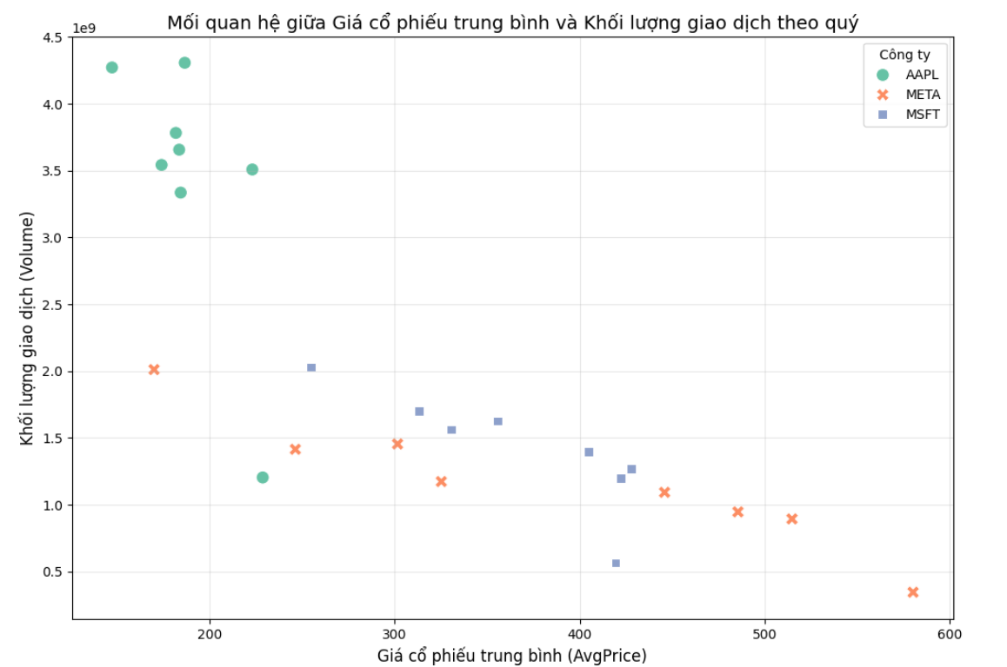
Hình 3. 3 Biểu đồ thể hiện mối quan hệ giữa Giá cổ phiếu trung bình và Khối lượng giao dịch theo quý.
Biểu đồ thể hiện mối quan hệ giữa Giá cổ phiếu trung bình và Khối lượng giao dịch theo quý:
Từ năm 2023 đến 2024, ba công ty công nghệ hàng đầu gồm Apple, Meta và Microsoft đã thể hiện những đặc điểm rõ rệt trong doanh thu, giá cổ phiếu và chiến lược kinh doanh, phản ánh định hướng phát triển khác nhau của mỗi doanh nghiệp.
- Apple: Duy trì vị thế dẫn đầu về doanh thu, luôn đạt mức trên 6x10¹¹ USD, nhờ sự ổn định từ các sản phẩm cốt lõi như iPhone, iPad và hệ sinh thái dịch vụ kỹ thuật số như Apple Music, iCloud, App Store. Sự trung thành của khách hàng và mô hình kinh doanh ổn định giúp Apple giữ vững doanh thu bất chấp thị trường bão hòa trong mảng thiết bị phần cứng. Tuy nhiên, giá cổ phiếu của Apple chỉ dao động từ 150 - 200 USD, thấp hơn so với tiềm năng doanh thu. Khối lượng giao dịch cổ phiếu của Apple là cao nhất trong nhóm, vượt 3.5 tỷ cổ phiếu mỗi quý, cho thấy sức hút lớn đối với nhà đầu tư. Thị trường đánh giá Apple là một cổ phiếu ổn định, ít mang tính đầu cơ, phù hợp với nhà đầu tư tìm kiếm sự an toàn và tăng trưởng bền vững trong dài hạn, dù giá cổ phiếu không tăng mạnh như kỳ vọng.
- Meta: Trái ngược với sự ổn định của Apple, lại thu hút sự chú ý nhờ mức tăng trưởng giá cổ phiếu vượt bậc. Từ mức 100 USD trong năm 2023, giá cổ phiếu của Meta đã tăng mạnh lên 500 USD vào năm 2024, dù doanh thu của công ty chỉ đạt mức trung bình từ 1x10¹¹ - 4x10¹¹ USD, thấp hơn so với Apple và Microsoft. Sự tăng trưởng này chủ yếu dựa vào kỳ vọng lớn của thị trường đối với các dự án đổi mới như metaverse, công nghệ thực tế ảo (VR/AR) và trí tuệ nhân tạo (AI). Meta cũng tối ưu hóa mạnh mẽ hoạt động quảng cáo trên các nền tảng Facebook và Instagram, giúp cải thiện doanh thu ngắn hạn. Tuy nhiên, mức độ biến động giá cổ phiếu lớn và sự phụ thuộc vào kỳ vọng tương lai khiến Meta trở thành cổ phiếu mang tính đầu cơ cao, phù hợp với các nhà đầu tư sẵn sàng chấp nhận rủi ro lớn để đổi lấy tiềm năng lợi nhuận cao trong dài hạn.
- Microsoft: Thể hiện sự cân bằng vượt trội giữa ổn định và tăng trưởng. Doanh thu của Microsoft duy trì trong khoảng từ 4x10¹¹ - 7x10¹¹ USD, trong khi giá cổ phiếu tăng ổn định từ 200 USD lên 400 USD trong giai đoạn này. Sự phát triển của Microsoft được thúc đẩy bởi các mảng chiến lược như dịch vụ đám mây Azure, các sản phẩm phần mềm doanh nghiệp như Office, Teams, và các khoản đầu tư chiến lược vào AI thông qua hợp tác với OpenAI (ví dụ: tích hợp công nghệ AI vào sản phẩm như Copilot cho Office 365). Ngoài ra, Microsoft tận dụng tốt sự chuyển dịch của doanh nghiệp toàn cầu sang nền tảng đám mây và ứng dụng AI, giúp công ty giữ vững vị trí cạnh tranh trên thị trường. Khối lượng giao dịch cổ phiếu của Microsoft tương đối ổn định, đạt từ 1.5 - 2.5 tỷ cổ phiếu mỗi quý, cho thấy mức độ tin cậy cao từ các nhà đầu tư.
Nhìn chung, Apple là lựa chọn phù hợp cho các nhà đầu tư ưa thích sự ổn định với tăng trưởng đều đặn, được hỗ trợ bởi sức mạnh từ doanh thu và hệ sinh thái vững chắc. Meta lại mang đến cơ hội tăng trưởng đột phá, nhờ các dự án công nghệ mới, nhưng đi kèm với rủi ro lớn từ sự phụ thuộc vào kỳ vọng thị trường. Microsoft nổi bật với sự kết hợp cân bằng giữa ổn định và tăng trưởng, khi vừa tận dụng được các mảng kinh doanh cốt lõi vừa tạo ra động lực từ các lĩnh vực công nghệ mới như AI và đám mây. Nhà đầu tư cần đánh giá kỹ mục tiêu lợi nhuận, khẩu vị rủi ro và chiến lược dài hạn để lựa chọn cổ phiếu phù hợp với danh mục đầu tư của mình.

3.2.4. Biểu đồ thể hiện tỷ trọng doanh thu giữa các công ty theo quý
import matplotlib.pyplot as plt
import pandas as pd
# Tính tổng doanh thu theo quý cho từng công ty
def calculate_total_revenue(dataframes):
quarterly_revenue = {}
for company, data in dataframes.items():
data["Revenue"] = data["Close"] * data["Volume"]
data.index = pd.to_datetime(data.index) # Đảm bảo index là datetime
data["Quarter"] = data.index.to_period("Q") # Tạo cột quý
revenue = data.groupby("Quarter")["Revenue"].sum()
quarterly_revenue[company] = revenue
return quarterly_revenue
# Tổng hợp dữ liệu doanh thu theo quý
# Define 'dataframes' dictionary
dataframes = {
"Apple": data1,
"Meta": data2,
"Microsoft": data3
}
total_revenues = calculate_total_revenue(dataframes)
# Chuyển dữ liệu thành DataFrame để tiện xử lý
revenue_df = pd.DataFrame(total_revenues).reset_index()
revenue_df.columns = ["Quarter", "Apple", "Meta", "Microsoft"]
# Vẽ biểu đồ tròn theo từng quý
quarters = revenue_df["Quarter"].astype(str).tolist()
for i, quarter in enumerate(quarters):
data = revenue_df.iloc[i, 1:] # Lấy dữ liệu doanh thu của các công ty cho quý hiện tại
labels = data.index # Tên các công ty
plt.figure(figsize=(6, 6))
plt.pie(data, labels=labels, autopct="%1.1f%%", colors=["gold", "skyblue", "lightgreen"])
plt.title(f"Tỷ trọng doanh thu giữa các công ty trong {quarter}", fontsize=14)
plt.tight_layout()
plt.show()

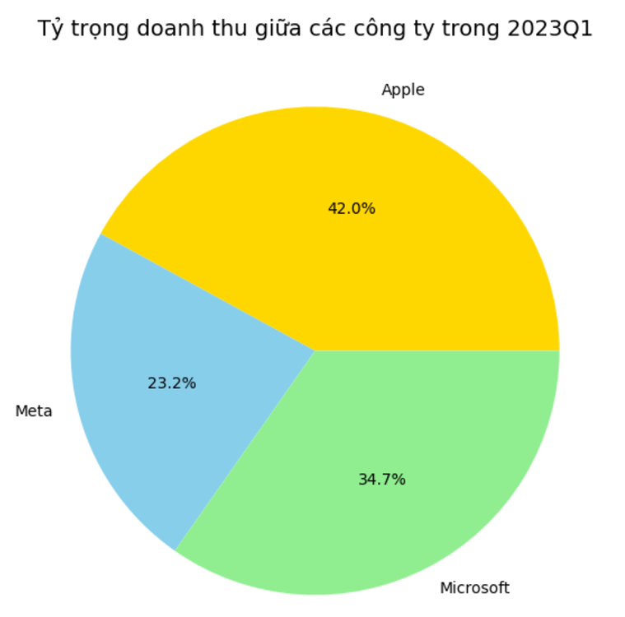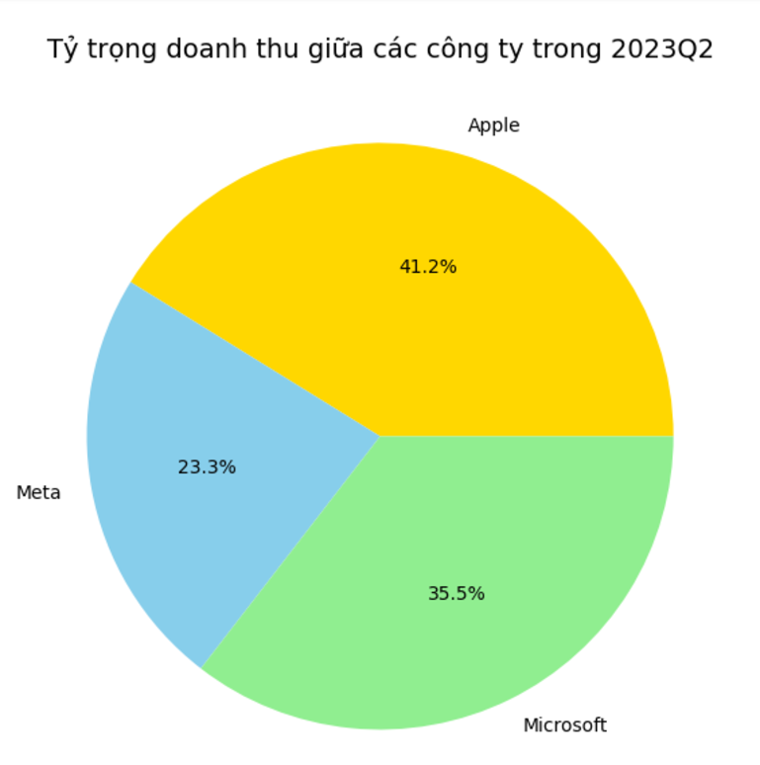

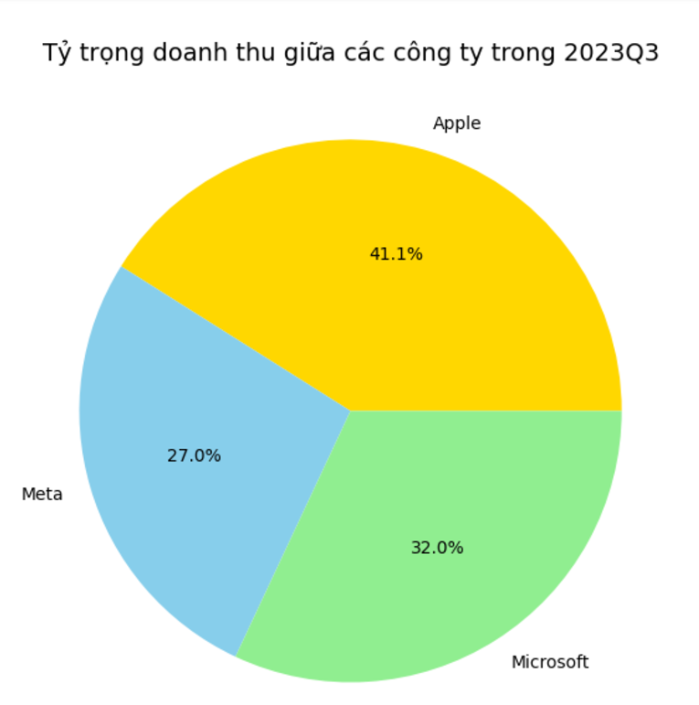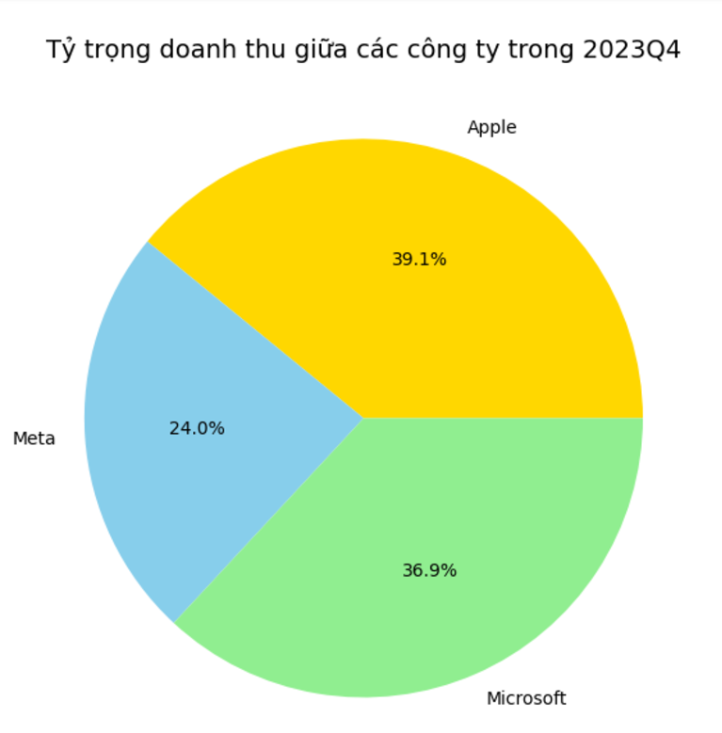
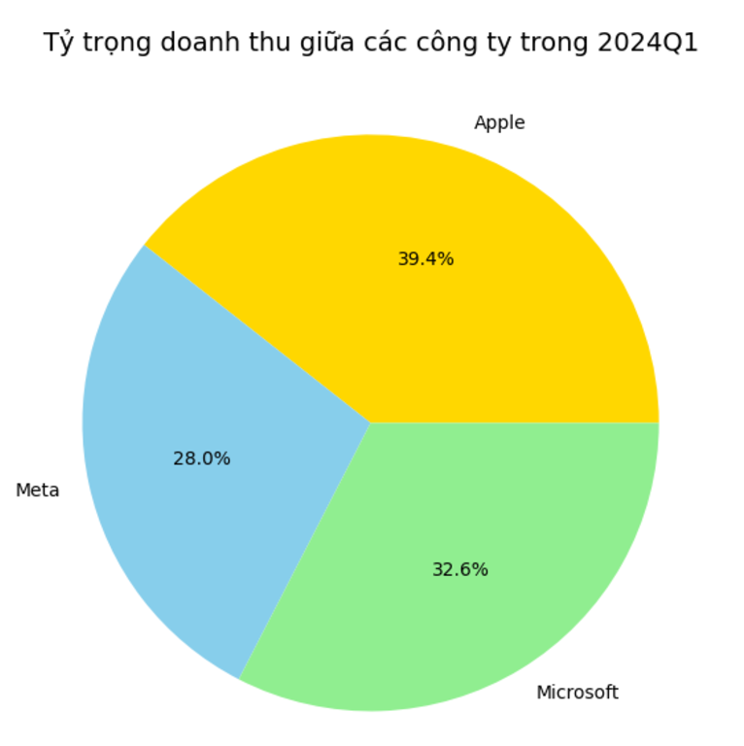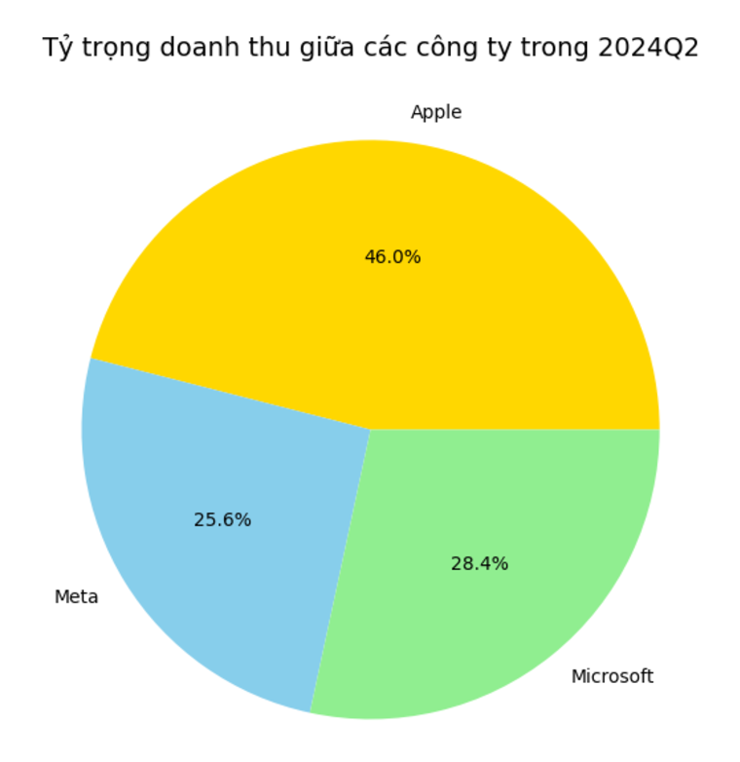
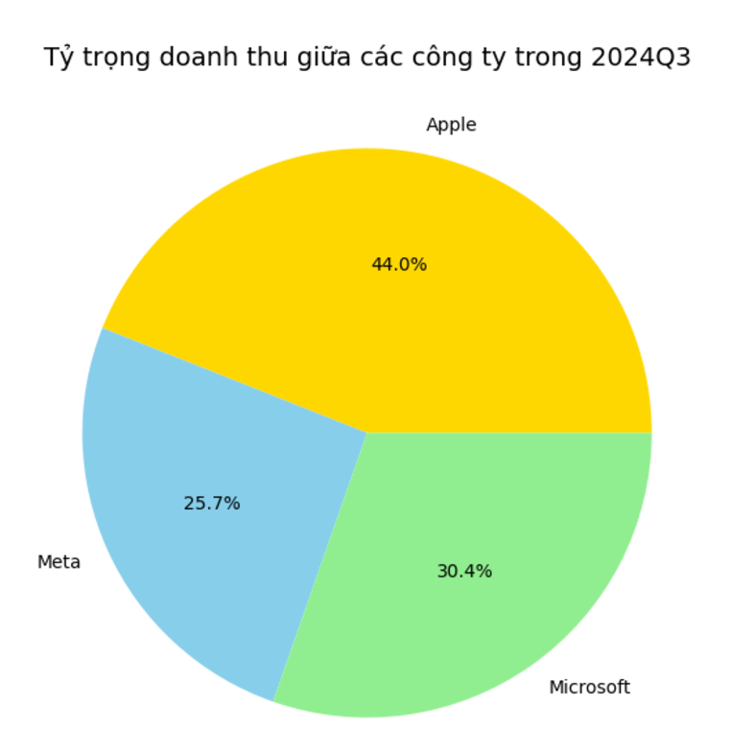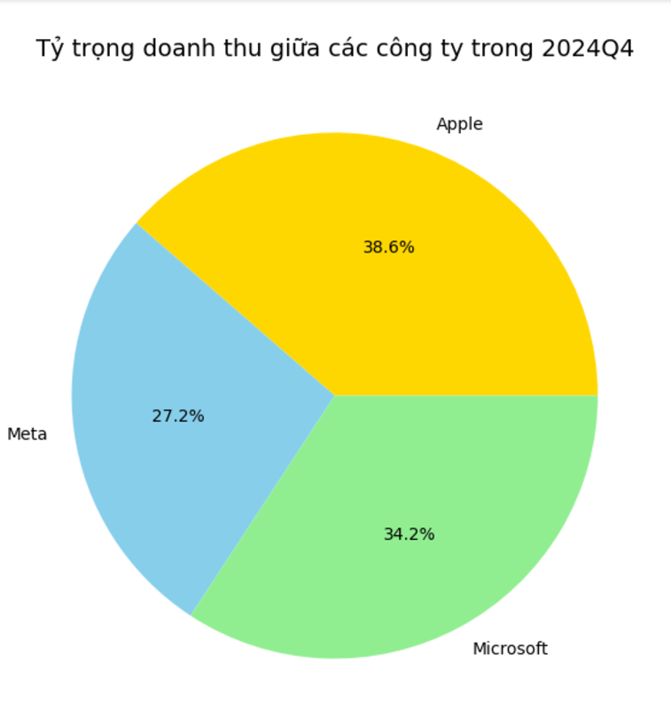

Hình 3. 4 Biểu đồ thể hiện tỷ trọng doanh thu giữa các công ty theo quý
Biểu đồ thể hiện tỷ trọng doanh thu giữa các công ty theo quý:
Từ năm 2023 đến 2024, tỷ trọng doanh thu của ba công ty công nghệ hàng đầu gồm Apple, Microsoft và Meta đã có những thay đổi đáng chú ý, phản ánh chiến lược kinh doanh và tình hình thị trường của từng doanh nghiệp.
- Apple:luôn duy trì vị thế dẫn đầu trong suốt giai đoạn này, chiếm tỷ trọng doanh thu lớn nhất trong hầu hết các quý. Cụ thể, trong quý 1 năm 2023 (2023Q1), Apple chiếm 42,0% tổng doanh thu, điều này cho thấy sự thống trị rõ ràng của công ty trên thị trường, nhờ vào thành công của các sản phẩm như iPhone, MacBook và các dịch vụ số như Apple Music và iCloud. Tuy nhiên, trong quý 2 năm 2023 (2023Q2), tỷ trọng doanh thu của Apple giảm nhẹ xuống còn 41,2%, nhưng vẫn giữ vững vị trí dẫn đầu. Giảm nhẹ này có thể phản ánh sự cạnh tranh gay gắt từ các đối thủ, nhưng Apple vẫn duy trì được sự ổn định nhờ vào việc ra mắt các sản phẩm mới và sự phát triển của mảng dịch vụ. Trong quý 3 năm 2023 (2023Q3), tỷ trọng của Apple tiếp tục giảm nhẹ xuống 41,1%, nhưng công ty vẫn duy trì vị thế thống trị. Từ quý 4 năm 2023 (2023Q4), tỷ trọng doanh thu của Apple giảm thêm một chút xuống còn 39,1%, điều này có thể liên quan đến sự suy giảm doanh thu từ các sản phẩm phần cứng do thị trường đã bão hòa tại các khu vực lớn. Tuy nhiên, vào quý 1 năm 2024 (2024Q1), Apple chứng kiến sự tăng nhẹ trở lại, đạt 39,4%, nhờ vào các chiến lược kinh doanh tiếp tục duy trì sự ổn định. Đặc biệt, trong quý 2 năm 2024 (2024Q2), Apple ghi nhận mức tăng mạnh mẽ, đạt 46,0%, với sự đóng góp mạnh mẽ từ các dòng sản phẩm mới và sự mở rộng thị trường toàn cầu, cho thấy khả năng duy trì vị thế cạnh tranh của Apple. Tuy nhiên, từ quý 3 đến quý 4 năm 2024 (2024Q3 - 2024Q4), tỷ trọng doanh thu của Apple giảm nhẹ xuống lần lượt là 44,0% và 38,7%, nhưng công ty vẫn giữ vững vị trí dẫn đầu trên thị trường công nghệ.
- Microsoft:luôn đứng thứ hai trong tỷ trọng doanh thu, chiếm tỷ trọng lớn, nhưng thấp hơn Apple. Trong quý 1 năm 2023 (2023Q1), Microsoft chiếm 34,7% tổng doanh thu, phản ánh sự phát triển ổn định và mạnh mẽ của các mảng dịch vụ đám mây và phần mềm doanh nghiệp. Trong quý 2 năm 2023 (2023Q2), tỷ trọng doanh thu của Microsoft tiếp tục tăng nhẹ lên 35,5%, phản ánh sự tăng trưởng của các sản phẩm như Azure (dịch vụ đám mây) và các phần mềm như Office và Windows. Tuy nhiên, trong quý 3 năm 2023 (2023Q3), tỷ trọng của Microsoft giảm nhẹ xuống 32,0%, cho thấy công ty có thể gặp một số khó khăn trong việc duy trì tốc độ tăng trưởng cao ở các mảng khác ngoài đám mây. Tuy nhiên, Microsoft đã phục hồi nhẹ trong quý 1 năm 2024 (2024Q1) với tỷ trọng doanh thu đạt 32,6%. Từ quý 2 năm 2024 (2024Q2), Microsoft chứng kiến sự sụt giảm mạnh xuống 28,4%, có thể do những khó khăn trong việc duy trì tốc độ tăng trưởng trong mảng phần mềm truyền thống, cũng như sự cạnh tranh gay gắt từ các đối thủ như Apple. Tuy nhiên, Microsoft đã phục hồi trong quý 3 năm 2024 (2024Q3) với tỷ trọng doanh thu là 30,4% và kết thúc năm 2024 với tỷ trọng 33,2% trong quý 4, thể hiện sự ổn định và khả năng duy trì vị trí thứ hai trong ngành công nghiệp công nghệ.
- Meta:luôn đứng thứ ba với tỷ trọng doanh thu thấp hơn so với Apple và Microsoft. Trong quý 1 năm 2023 (2023Q1), Meta chiếm 23,2% tổng doanh thu, thấp hơn đáng kể so với hai công ty dẫn đầu, điều này phản ánh những thách thức mà Meta phải đối mặt trong việc tăng trưởng doanh thu từ quảng cáo kỹ thuật số. Tuy nhiên, trong quý 2 năm 2023 (2023Q2), tỷ trọng doanh thu của Meta chỉ tăng nhẹ lên 23,3%, cho thấy sự ổn định, nhưng không có bước nhảy vọt rõ rệt. Trong quý 3 năm 2023 (2023Q3), Meta có sự cải thiện đáng kể về tỷ trọng doanh thu, đạt 27,0%, điều này có thể là kết quả từ những nỗ lực cải thiện mảng quảng cáo và dịch vụ trên các nền tảng Facebook và Instagram. Tuy nhiên, trong quý 4 năm 2023 (2023Q4), tỷ trọng doanh thu của Meta giảm nhẹ xuống 24,0%, điều này có thể phản ánh sự cạnh tranh gay gắt từ các đối thủ và sự thay đổi trong chiến lược quảng cáo. Trong quý 1 năm 2024 (2024Q1), tỷ trọng doanh thu của Meta tăng lên 28,0%, phản ánh sự phục hồi từ các chiến lược quảng cáo mới và sự đầu tư vào các công nghệ mới như AI và metaverse. Tuy nhiên, trong quý 2 năm 2024 (2024Q2), tỷ trọng của Meta giảm nhẹ xuống 25,6%, cho thấy mặc dù có sự tăng trưởng, nhưng công ty vẫn gặp khó khăn trong việc duy trì sự tăng trưởng mạnh mẽ. Từ quý 3 đến quý 4 năm 2024 (2024Q3 - 2024Q4), tỷ trọng doanh thu của Meta đạt 25,7% và 28,1%. Sự tăng trưởng này cho thấy Meta đã có những bước tiến trong việc cải thiện hiệu quả quảng cáo và thu hút các nhà quảng cáo mới, tuy nhiên, vẫn chưa thể đột phá để cạnh tranh ngang bằng với Apple và Microsoft.
Nhìn chung, Apple luôn giữ vững vị thế dẫn đầu về tỷ trọng doanh thu, với một số giai đoạn có sự bứt phá mạnh mẽ. Microsoft duy trì vị trí thứ hai với sự ổn định trong các mảng dịch vụ đám mây và phần mềm, mặc dù gặp phải một số thách thức trong mảng phần mềm truyền thống. Meta, mặc dù có sự cải thiện trong một số quý, nhưng vẫn gặp khó khăn trong việc duy trì tỷ trọng doanh thu ổn định, chủ yếu vì sự cạnh tranh gay gắt từ các đối thủ và sự thay đổi trong thị trường quảng cáo số.

3.2.5. Biểu đồ tính trung bình trượt giá cổ phiếu theo quý
import pandas as pd
import matplotlib.pyplot as plt

# Hàm tính trung bình trượt theo quý cho từng công ty
def calculate_quarterly_moving_average(data, company_name):
data.reset_index(inplace=True)
data['Date'] = pd.to_datetime(data['Date'])
data['Quarter'] = data['Date'].dt.to_period('Q')
# Tính trung bình giá Close theo quý
quarterly_data = data.groupby('Quarter')['Close'].mean().reset_index()
# Tính trung bình trượt với cửa sổ 3 quý
quarterly_data['Moving_Avg'] = quarterly_data['Close'].rolling(window=3).mean()
quarterly_data['Company'] = company_name
return quarterly_data

# Tính trung bình trượt cho từng công ty
msft_data = calculate_quarterly_moving_average(data3, 'Microsoft')
meta_data = calculate_quarterly_moving_average(data2, 'Meta')
aapl_data = calculate_quarterly_moving_average(data1, 'Apple')

# Gộp dữ liệu của 3 công ty
combined_data = pd.concat([aapl_data, meta_data, msft_data])

# Trực quan hóa
plt.figure(figsize=(12, 6))

# Lập danh sách thứ tự công ty cho chú thích
company_order = ['Microsoft', 'Meta', 'Apple']

for company in company_order:
company_data = combined_data[combined_data['Company'] == company]
plt.plot(
company_data['Quarter'].astype(str),
company_data['Moving_Avg'],
label=company,
marker='o' # Thêm dấu chấm tròn
)

plt.title('Trung bình trượt giá cổ phiếu theo quý', fontsize=14)
plt.xlabel('Quý', fontsize=12)
plt.ylabel('Giá trung bình trượt (USD)', fontsize=12)
# Di chuyển chú thích ra ngoài góc trên bên phải theo thứ tự Microsoft, Meta, Apple
plt.legend(title='Công ty', fontsize=10, loc='upper left', bbox_to_anchor=(1.05, 1), labels=company_order)
plt.xticks(rotation=45, fontsize=10)
plt.grid(True, linestyle='--', alpha=0.6)
# Điều chỉnh lại khoảng cách để không bị cắt
plt.tight_layout()
plt.subplots_adjust(right=0.85) # Thêm không gian bên phải để không bị cắt
plt.show()
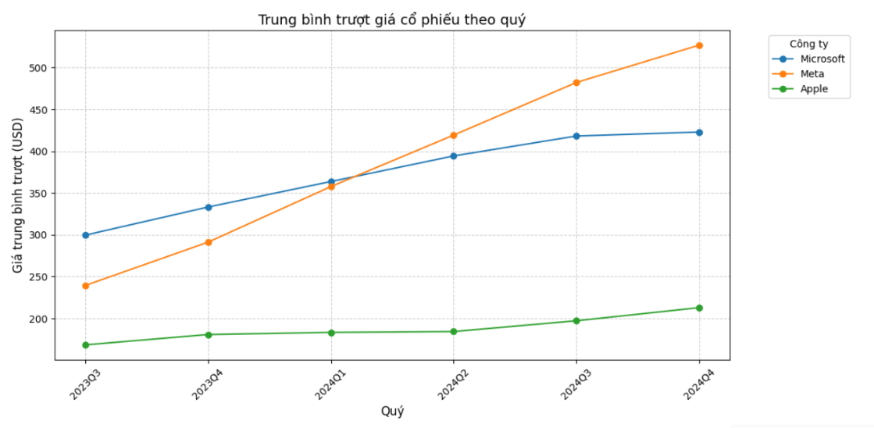
Hình 3. 5 Biểu đồ tính trung bình trượt giá cổ phiếu theo quý
Biểu đồ tính trung bình trượt giá cổ phiếu của các công ty theo quý:
Từ năm 2023 đến 2024, giá cổ phiếu của ba công ty công nghệ hàng đầu gồm Apple, Meta và Microsoft đã có những biến động đáng chú ý, phản ánh chiến lược phát triển và hiệu quả hoạt động kinh doanh của từng doanh nghiệp.
- Apple: Ghi nhận sự ổn định trong tăng trưởng, với mức giá cổ phiếu tăng từ 170 USD lên 180 USD trong nửa cuối năm 2023 (2023Q3 - 2023Q4), nhờ vào chu kỳ ra mắt các sản phẩm chủ lực như iPhone và iPad, kết hợp với sự tăng trưởng của mảng dịch vụ như Apple Music, iCloud và App Store. Tuy nhiên, từ đầu năm 2024 đến cuối quý 1 (2024Q1), giá cổ phiếu Apple chỉ dao động quanh mức 180 USD, phản ánh sự chững lại do thị trường bão hòa, mặc dù công ty vẫn duy trì doanh thu ổn định nhờ sự trung thành của khách hàng. Trong nửa cuối năm 2024 (2024Q2 - 2024Q4), giá cổ phiếu của Apple tăng đáng kể từ 190 USD lên 210 USD. Sự phục hồi này đến từ doanh số cải thiện của các dòng sản phẩm công nghệ đeo thông minh như Apple Watch và AirPods, sự tăng trưởng mạnh mẽ của mảng dịch vụ, và khả năng mở rộng thị trường thành công, giúp Apple đối phó với áp lực cạnh tranh từ các đối thủ trong lĩnh vực phần cứng.
- Meta: ngược lại, đã có sự tăng trưởng vượt bậc trong giai đoạn này. Từ mức 240 USD trong quý 3 năm 2023, giá cổ phiếu Meta tăng mạnh lên 360 USD vào quý 1 năm 2024 (2023Q3 - 2024Q1). Sự tăng trưởng này chủ yếu nhờ vào doanh thu quảng cáo vượt trội từ Facebook và Instagram, được hỗ trợ bởi chiến lược tối ưu hóa chi phí quảng cáo và ứng dụng AI vào các nền tảng, giúp cải thiện trải nghiệm người dùng và hiệu quả kinh doanh. Trong nửa cuối năm 2024 (2024Q2 - 2024Q4), Meta tiếp tục thể hiện đà tăng trưởng ấn tượng, với giá cổ phiếu tăng từ 420 USD lên 520 USD vào cuối năm. Điều này được thúc đẩy bởi những thành công từ các dự án metaverse, sự phát triển vượt bậc trong công nghệ thực tế ảo (VR) và AI, cũng như khả năng tối ưu hóa quảng cáo số, giúp Meta duy trì vị thế dẫn đầu trong ngành quảng cáo kỹ thuật số và công nghệ tương lai.
- Microsoft : Duy trì sự tăng trưởng ổn định nhờ vào dịch vụ đám mây Azure và các khoản đầu tư chiến lược vào AI. Từ mức giá 300 USD trong quý 3 năm 2023, cổ phiếu của Microsoft tăng lên 360 USD vào quý 1 năm 2024 (2023Q3 - 2024Q1), nhờ sự phát triển bền vững của mảng đám mây và việc tích hợp AI vào các sản phẩm phần mềm doanh nghiệp như Office 365 và Teams. Ngoài ra, các khoản đầu tư vào OpenAI để phát triển AI, như ChatGPT, cũng mang lại giá trị bổ sung cho công ty. Trong nửa cuối năm 2024 (2024Q2 - 2024Q4), giá cổ phiếu Microsoft tăng chậm hơn, từ 390 USD lên khoảng 420 USD. Tuy nhiên, sự tăng trưởng chậm lại này phản ánh áp lực cạnh tranh từ các đối thủ trong mảng kinh doanh truyền thống như Windows, cũng như việc mảng AI và đám mây chưa hoàn toàn đáp ứng kỳ vọng cao từ nhà đầu tư.
Nhìn chung, Apple là lựa chọn lý tưởng cho các nhà đầu tư tìm kiếm sự ổn định và tăng trưởng đều đặn, với các sản phẩm và dịch vụ mang lại giá trị bền vững. Meta mang đến cơ hội tăng trưởng mạnh mẽ nhất trong nhóm, nhờ vào những đột phá trong metaverse và AI, nhưng đồng thời đi kèm với mức độ rủi ro cao hơn. Microsoft là lựa chọn cân bằng, với sự kết hợp giữa ổn định vượt trội và tiềm năng tăng trưởng trong các lĩnh vực dịch vụ đám mây và AI. Nhà đầu tư cần cân nhắc mục tiêu lợi nhuận và khẩu vị rủi ro để đưa ra chiến lược đầu tư phù hợp.

3.3. HỆ SỐ TƯƠNG QUAN GIỮA CÁC BIẾN
Hệ số tương quan là một đại lượng số học được sử dụng để đo lường mức độ mối quan hệ giữa hai biến số. Nó cho biết đến mức độ nào các biến số di chuyển cùng nhau trong một tập dữ liệu. Hệ số tương quan có giá trị từ -1 đến 1, trong đó:
Nếu hệ số tương quan gần bằng 1, có một mối tương quan tuyến tính mạnh dương, tức là khi một biến tăng thì biến kia cũng tăng theo cùng hướng.
Nếu hệ số tương quan gần bằng -1, có một mối tương quan tuyến tính mạnh âm, tức là khi một biến tăng thì biến kia giảm theo cùng hướng.
Nếu hệ số tương quan gần bằng 0, không có mối tương quan tuyến tính giữa hai biến.

3.3.1. Biểu đồ hệ số tương quan giữa Open và Close:
# Tính hệ số tương quan giữa open và close
corr_aapl = data1['Open'].corr(data1['Close'])
corr_meta = data2['Open'].corr(data2['Close'])
corr_msft = data3['Open'].corr(data3['Close'])
# Thêm chú thích hệ số tương quan lên biểu đồ
plt.figure(figsize=(18, 6))

# AAPL
plt.subplot(1, 3, 1)
sns.scatterplot(x=data1['Open'], y=data1['Close'], color='blue', alpha=0.6)
plt.title(f"AAPL: Open vs Close (Corr: {corr_aapl:.2f})")
plt.xlabel("Open Price")
plt.ylabel("Close Price")

# META
plt.subplot(1, 3, 2)
sns.scatterplot(x=data2['Open'], y=data2['Close'], color='green', alpha=0.6)
plt.title(f"META: Open vs Close (Corr: {corr_meta:.2f})")
plt.xlabel("Open Price")
plt.ylabel("Close Price")

# MSFT
plt.subplot(1, 3, 3)
sns.scatterplot(x=data3['Open'], y=data3['Close'], color='red', alpha=0.6)
plt.title(f"MSFT: Open vs Close (Corr: {corr_msft:.2f})")
plt.xlabel("Open Price")
plt.ylabel("Close Price")

plt.tight_layout()
plt.show()

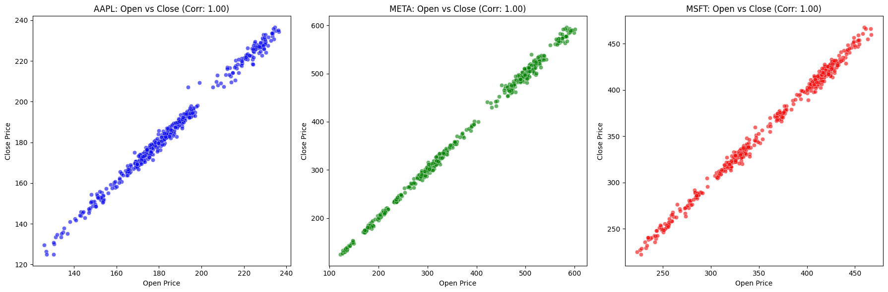
Hình 3. 6 Biểu đồ tương quan giữa giá mở cửa (Open Price) và giá đóng cửa (Close)
Nhận xét:
- Tương quan gần như tuyệt đối (1.00):
Cả ba biểu đồ đều cho thấy mối tương quan rất cao (gần như hoàn hảo) giữa giá mở cửa và giá đóng cửa của từng cổ phiếu.
Giá mở cửa và giá đóng cửa hầu như nằm trên một đường chéo tuyến tính, chứng tỏ hai biến này có xu hướng tăng hoặc giảm cùng nhau.
- AAPL (biểu đồ bên trái):
Phân bố các điểm dữ liệu rất chặt chẽ dọc theo đường chéo từ dưới lên trên.
Điều này cho thấy giá mở cửa và giá đóng cửa của Apple có sự biến động rất nhỏ trong phiên giao dịch.
- META (biểu đồ ở giữa):
Xu hướng tuyến tính rất rõ ràng, dữ liệu nằm tập trung chặt trên đường chéo.
Điều này cho thấy giá mở cửa và đóng cửa của Meta Platforms cũng có biến động nhỏ và di chuyển tương đồng.
- MSFT (biểu đồ bên phải):
Các điểm dữ liệu cũng thể hiện xu hướng tuyến tính mạnh, tập trung dọc theo đường chéo.
Giá mở cửa và giá đóng cửa của Microsoft có độ tương quan rất cao, giống như hai cổ phiếu còn lại.
Kết luận:
- Có mối tương quan gần như tuyệt đối giữa giá mở cửa và giá đóng cửa của ba cổ phiếu AAPL, META và MSFT (hệ số tương quan là 1.00).
- Điều này cho thấy giá mở cửa có thể được sử dụng để dự đoán giá đóng cửa trong cùng phiên giao dịch với độ chính xác cao.
- Tuy nhiên, các nhà đầu tư cần lưu ý các yếu tố khác có thể ảnh hưởng đến biến động trong ngày, dù mối tương quan này rất mạnh.

3.3.2. Biểu đồ hệ số tương quan giữa Volume và Close:
# Tính hệ số tương quan của volume và close
corr_aapl_volume_close = data1['Volume'].corr(data1['Close'])
corr_meta_volume_close = data2['Volume'].corr(data2['Close'])
corr_msft_volume_close = data3['Volume'].corr(data3['Close'])

# Vẽ biểu đồ scatter với hệ số tương quan
plt.figure(figsize=(18, 6))

# AAPL
plt.subplot(1, 3, 1)
sns.scatterplot(x=data1['Volume'], y=data1['Close'], color='blue', alpha=0.6)
plt.title(f"AAPL: Volume vs Close (Corr: {corr_aapl_volume_close:.2f})")
plt.xlabel("Volume")
plt.ylabel("Close Price")

# META
plt.subplot(1, 3, 2)
sns.scatterplot(x=data2['Volume'], y=data2['Close'], color='green', alpha=0.6)
plt.title(f"META: Volume vs Close (Corr: {corr_meta_volume_close:.2f})")
plt.xlabel("Volume")
plt.ylabel("Close Price")

# MSFT
plt.subplot(1, 3, 3)
sns.scatterplot(x=data3['Volume'], y=data3['Close'], color='red', alpha=0.6)
plt.title(f"MSFT: Volume vs Close (Corr: {corr_msft_volume_close:.2f})")
plt.xlabel("Volume")
plt.ylabel("Close Price")

plt.tight_layout()
plt.show()
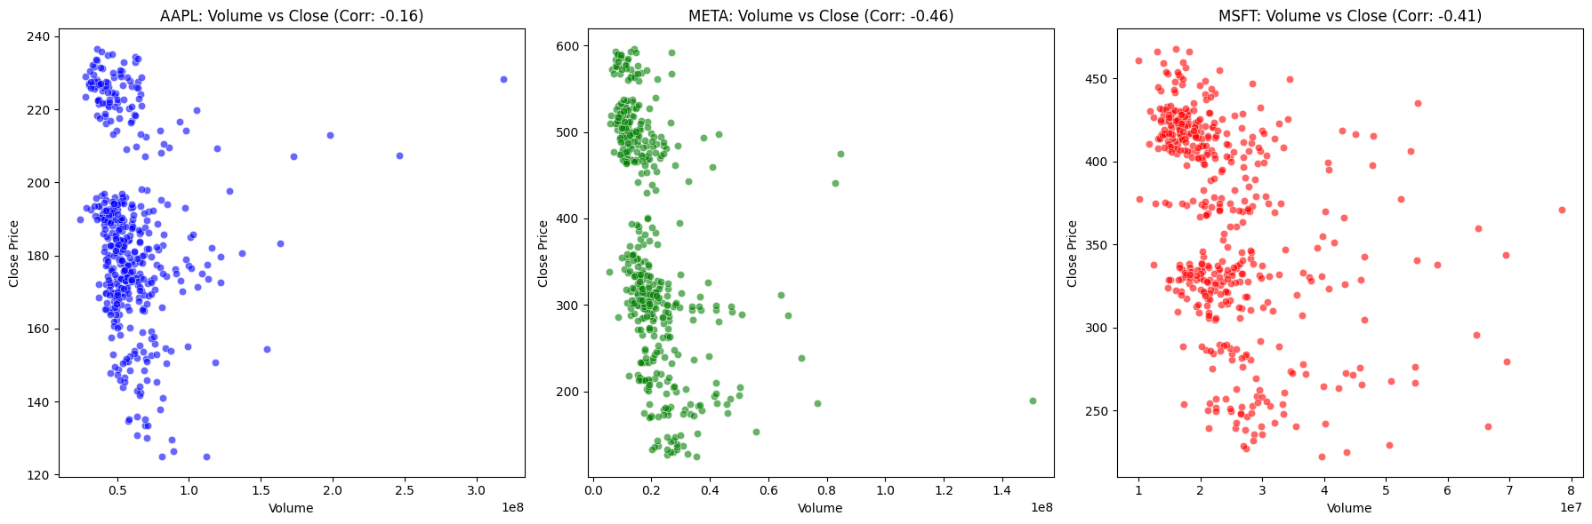

Hình 3. 7 Biểu đồ tương quan giữa khối lượng giao dịch (Volume) và giá đóng cửa (Close )
Nhận xét:
AAPL (Apple): Corr = -0.16
- Nhận xét: Mối tương quan giữa Volume và Giá đóng cửa khá yếu (-0.16), gần như không có mối quan hệ rõ ràng.
- Dấu hiệu: Khối lượng giao dịch (Volume) chủ yếu tập trung dưới mức 1.0e8. Giá đóng cửa phân tán nhiều, không có xu hướng giảm rõ rệt khi khối lượng tăng.
- Kết luận: Với AAPL, Volume không ảnh hưởng nhiều đến giá đóng cửa.
META (Meta): Corr = -0.46
- Nhận xét: Tương quan âm trung bình (-0.46) cho thấy khi Volume tăng, giá đóng cửa có xu hướng giảm.
- Dấu hiệu: Volume chủ yếu tập trung dưới 0.4e8. Giá đóng cửa giảm dần khi khối lượng giao dịch lớn hơn.
- Kết luận: META có mối quan hệ đáng kể giữa Volume và giá đóng cửa. Khi Volume tăng cao, giá cổ phiếu có khả năng giảm.
MSFT (Microsoft): Corr = -0.41
- Nhận xét: Tương quan âm (-0.41) tương đối mạnh, gần giống META.
- Dấu hiệu:Volume tập trung nhiều dưới 3.0e7.Giá đóng cửa phân bố rộng, nhưng khi Volume lớn, giá có xu hướng giảm.
- Kết luận: Với MSFT, Volume tăng cao thường đi kèm với giá cổ phiếu giảm.
Kết luận:
- META và MSFT có mối tương quan âm khá rõ ràng giữa Volume và giá đóng cửa, cho thấy khi khối lượng giao dịch tăng mạnh, giá cổ phiếu có xu hướng giảm.
- AAPL cho thấy mối tương quan yếu hơn nhiều, cho thấy các yếu tố khác có thể đóng vai trò quan trọng hơn trong việc xác định giá đóng cửa.

3.3.3. Ma trận tương quan giữa các biến
Ma trận tương quan là một bảng số liệu thống kê, trong đó mỗi ô thể hiện mức độ tương quan giữa hai biến trong một tập dữ liệu. Nói cách khác, ma trận tương quan cho ta thấy các biến trong tập dữ liệu có mối liên hệ chặt chẽ với nhau như thế nào.
#Lọc dữ liệu số thừa các dataframe
# Lọc ra các cột có dữ liệu số
numeric_data_aapl = data1.select_dtypes(include=['float64', 'int64'])
numeric_data_meta = data2.select_dtypes(include=['float64', 'int64'])
numeric_data_msft = data3.select_dtypes(include=['float64', 'int64'])
# Tính ma trận tương quan Pearson cho từng công ty
pearson_corr_aapl = numeric_data_aapl.corr(method='pearson')
pearson_corr_meta = numeric_data_meta.corr(method='pearson')
pearson_corr_msft = numeric_data_msft.corr(method='pearson')
# Chuyển ma trận tương quan thành DataFrame
df_pearson_aapl = pd.DataFrame(pearson_corr_aapl)
df_pearson_meta = pd.DataFrame(pearson_corr_meta)
df_pearson_msft = pd.DataFrame(pearson_corr_msft)
# Hiển thị ma trận tương quan Pearson dưới dạng DataFrame
print("Ma trận tương quan Pearson cho AAPL:")
print(df_pearson_aapl)
print("\nMa trận tương quan Pearson cho META:")
print(df_pearson_meta)
print("\nMa trận tương quan Pearson cho MSFT:")
print(df_pearson_msft)

Ma trận tương quan Pearson cho AAPL:
Price Open High Low Close Volume
Price
Open 1.000000 0.997880 0.998545 0.996405 -0.164712
High 0.997880 1.000000 0.997899 0.998528 -0.139375
Low 0.998545 0.997899 1.000000 0.998349 -0.174182
Close 0.996405 0.998528 0.998349 1.000000 -0.159745
Volume -0.164712 -0.139375 -0.174182 -0.159745 1.000000

Ma trận tương quan Pearson cho META:
Price Open High Low Close Volume
Price
Open 1.000000 0.999517 0.999466 0.998868 -0.456244
High 0.999517 1.000000 0.999472 0.999513 -0.448564
Low 0.999466 0.999472 1.000000 0.999556 -0.463682
Close 0.998868 0.999513 0.999556 1.000000 -0.456507
Volume -0.456244 -0.448564 -0.463682 -0.456507 1.000000

Ma trận tương quan Pearson cho MSFT:
Price Open High Low Close Volume
Price
Open 1.000000 0.999096 0.999015 0.997724 -0.404706
High 0.999096 1.000000 0.999062 0.998965 -0.395569
Low 0.999015 0.999062 1.000000 0.999217 -0.416957
Close 0.997724 0.998965 0.999217 1.000000 -0.408202
Volume -0.404706 -0.395569 -0.416957 -0.408202 1.000000
Bảng 4. Ma trận tương quan cho các biến

# Tạo DataFrame kết hợp các dữ liệu của ba công ty
data_combined = pd.concat([data1, data2, data3], axis=1)
data_combined.columns = [f"AAPL_{col}" if i < 6 else f"META_{col}" if i < 12 else f"MSFT_{col}" for i, col in enumerate(data_combined.columns)]

# Tính ma trận tương quan (Pearson) cho các biến
correlation_matrix = data_combined.corr(method='pearson')

# Vẽ biểu đồ heatmap của ma trận tương quan
plt.figure(figsize=(12, 8))
sns.heatmap(correlation_matrix, annot=True, cmap='coolwarm', center=0, fmt='.2f', linewidths=0.5)
plt.title("Ma trận Tương Quan (AAPL, META, MSFT)")
plt.show()

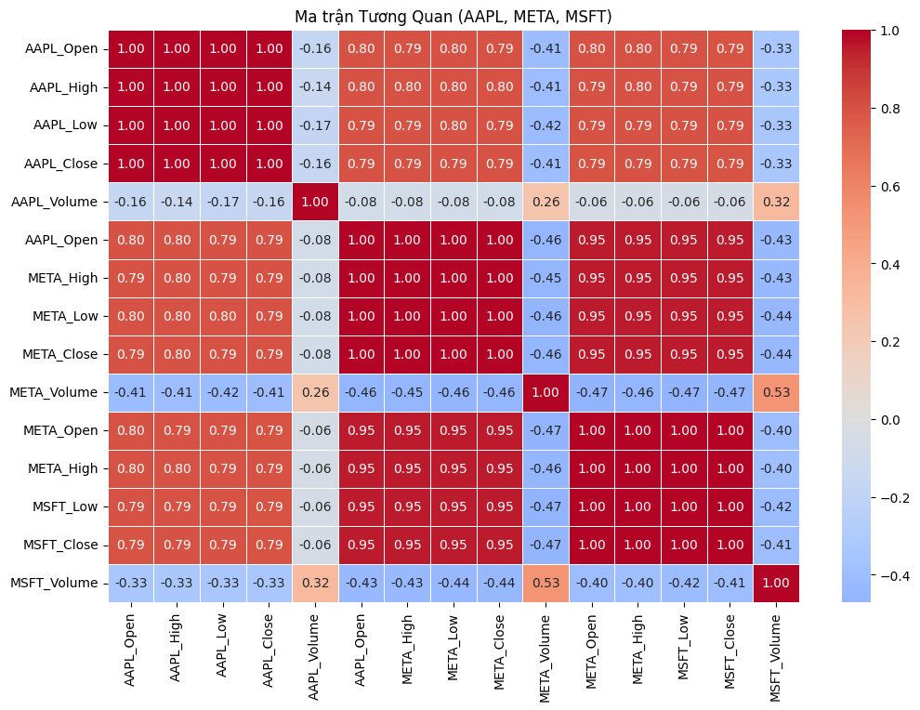
Hình 3. 8 Biểu đồ ma trận tương quan (AAPL, META, MSFT)
Nhận Xét:
- Tương quan giá nội bộ của từng cổ phiếu:
Các biến giá Open, High, Low, Close của cùng một cổ phiếu đều có hệ số tương quan rất cao (gần bằng 1), điều này là bình thường vì các chỉ số này phản ánh xu hướng giá trong cùng một khoảng thời gian.
Ví dụ: "AAPL_Open", "AAPL_High", "AAPL_Low" và "AAPL_Close" đều có hệ số tương quan ≈ 1.00.
- Tương quan giữa khối lượng giao dịch và giá:
Khối lượng giao dịch của từng cổ phiếu (Volume) có tương quan thấp hoặc tiêu cực với các biến giá (Open, High, Low, Close).
Ví dụ: "AAPL_Volume" có tương quan khoảng -0.16 đến 0.17 với các biến giá AAPL.
Điều này có thể phản ánh rằng khi giá biến động mạnh, khối lượng giao dịch tăng nhưng không nhất thiết đi cùng chiều với xu hướng giá.
- Tương quan giữa các cổ phiếu khác nhau:
Các biến giá của AAPL, META và MSFT có tương quan khá cao, khoảng 0.79 đến 0.95, cho thấy xu hướng giá giữa các cổ phiếu công nghệ này thường di chuyển cùng chiều.
Ví dụ: "AAPL_Open" và "META_Open" có hệ số tương quan 0.79.
Tuy nhiên, khối lượng giao dịch giữa các cổ phiếu có tương quan thấp hoặc tiêu cực. Ví dụ: "META_Volume" và "MSFT_Volume" có tương quan khoảng -0.41.
Kết luận:
Giá các cổ phiếu công nghệ lớn (AAPL, META, MSFT) có mối tương quan cao, cho thấy các cổ phiếu này chịu ảnh hưởng tương đồng từ thị trường hoặc các yếu tố kinh tế vĩ mô.
Khối lượng giao dịch không có mối tương quan rõ ràng với giá và cũng ít tương quan giữa các cổ phiếu khác nhau.
Nhà đầu tư có thể sử dụng thông tin này để dự báo xu hướng giá dựa trên mối tương quan giữa các cổ phiếu.

3.4 BIỂU ĐỒ BIẾN ĐỘNG THEO THỜI GIAN:

3.4.1. Xử lí các dữ liệu số
# Tính trung vị của từng cột
median_values = data_combined.median()

# Gán giá trị trung vị vào các ô có giá trị trống
data_combined_filled = data_combined.fillna(median_values)

# 3. Lọc ra các cột có dữ liệu số

# Lọc chỉ các cột có dữ liệu số (numerical columns)
data_combined_filled_numerical = data_combined_filled.select_dtypes(include=[np.number])

# Hiển thị DataFrame sau khi thay thế và lọc các cột số
print("DataFrame sau khi thay thế giá trị trống bằng trung vị và lọc các cột số:")
print(data_combined_filled_numerical.head())

DataFrame sau khi thay thế giá trị trống bằng trung vị và lọc các cột số:
AAPL_Open AAPL_High AAPL_Low AAPL_Close AAPL_Volume \
Date
2023-01-03 130.279999 130.899994 124.169998 125.070000 112117500
2023-01-04 126.889999 128.660004 125.080002 126.360001 89113600
2023-01-05 127.129997 127.769997 124.760002 125.019997 80962700
2023-01-06 126.010002 130.289993 124.889999 129.619995 87754700
2023-01-09 130.470001 133.410004 129.889999 130.149994 70790800

AAPL_Open META_High META_Low META_Close META_Volume \
Date
2023-01-03 122.820000 126.370003 122.279999 124.739998 35528500
2023-01-04 127.379997 129.050003 125.849998 127.370003 32397100
2023-01-05 126.129997 128.520004 124.540001 126.940002 25447100
2023-01-06 128.970001 130.330002 126.040001 130.020004 27584500
2023-01-09 131.160004 132.949997 129.279999 129.470001 26649100

META_Open META_High MSFT_Low MSFT_Close MSFT_Volume
Date
2023-01-03 243.080002 245.750000 237.399994 239.580002 25740000
2023-01-04 232.279999 232.869995 225.960007 229.100006 50623400
2023-01-05 227.199997 227.550003 221.759995 222.309998 39585600
2023-01-06 223.000000 225.759995 219.350006 224.929993 43613600
2023-01-09 226.449997 231.240005 226.410004 227.119995 27369800
Bảng 5. Dữ liệu cung cấp giá cổ phiếu và khối lượng giao dịch (Volume) cho 3 công ty: AAPL, META và MSFT trong một số ngày đầu tháng 1 năm 2023.
Nhận xét:
- Dữ liệu Apple (AAPL):
Giá cổ phiếu Apple ghi nhận mức tăng nhẹ, từ 125,07 USD vào ngày 03/01 lên 130,15 USD vào ngày 09/01. Trong khi đó, khối lượng giao dịch có xu hướng giảm dần, từ 112 triệu cổ phiếu xuống khoảng 71 triệu cổ phiếu trong cùng khoảng thời gian. Điều này cho thấy xu hướng giá tăng đồng thời với sự suy giảm của khối lượng giao dịch.

- Dữ liệu Meta (META):
Giá cổ phiếu META tăng từ 124,74 USD lên 129,47 USD, thể hiện xu hướng tăng tương đối ổn định. Tuy nhiên, khối lượng giao dịch lại giảm dần, từ 35,5 triệu cổ phiếu xuống còn 26,6 triệu cổ phiếu. Điều này phản ánh hiện tượng giá tăng trong khi khối lượng giao dịch có xu hướng suy giảm.

- Dữ liệu Microsoft (MSFT):
Giá cổ phiếu Microsoft giảm từ 239,58 USD xuống 227,12 USD trong giai đoạn từ ngày 03/01 đến 09/01. Trong thời gian này, khối lượng giao dịch biến động mạnh, với mức tăng đột biến lên 50,6 triệu cổ phiếu vào ngày 04/01 trước khi giảm dần. Xu hướng giá giảm có thể liên quan đến sự gia tăng đáng kể trong khối lượng giao dịch, cho thấy khả năng bán tháo từ các nhà đầu tư.
Kết luận:
- Apple (AAPL): Giá tăng nhẹ trong khi khối lượng giao dịch giảm dần. Xu hướng này thường chỉ ra sự lạc quan nhẹ nhưng có thể thiếu động lực tăng trưởng lớn.
- Meta (META): Giá tăng ổn định với khối lượng giao dịch giảm, thể hiện xu hướng tăng trưởng bền vững trong ngắn hạn. Meta có hiệu suất tốt nhất trong 3 công ty, trong khi Microsoft đang đối mặt với xu hướng điều chỉnh
- Microsoft (MSFT): Giá giảm nhẹ với khối lượng giao dịch biến động, cho thấy áp lực bán trong giai đoạn này.
.

3.4.2. Xu hướng biến động theo giá
plt.figure(figsize=(16, 8))
# Vẽ đường giá đóng cửa của MSFT
plt.plot(data3.index, data3['Close'], label="MSFT (Microsoft)", color='red', linewidth=2)

# Vẽ đường giá đóng cửa của META
plt.plot(data2.index, data2['Close'], label="META (Meta Platforms)", color='green', linewidth=2)

# Vẽ đường giá đóng cửa của AAPL
plt.plot(data1.index, data1['Close'], label="AAPL (Apple)", color='blue', linewidth=2)

# Thêm tiêu đề và nhãn trục
plt.title("Biến động giá đóng cửa theo thời gian", fontsize=16)
plt.xlabel("Thời gian", fontsize=12)
plt.ylabel("Giá đóng cửa (USD)", fontsize=12)

# Định dạng trục X
plt.xticks(rotation=45)
plt.gca().xaxis.set_major_locator(plt.MaxNLocator(10)) # Giới hạn số nhãn trục X

# Thêm lưới và chú thích
plt.grid(color='gray', linestyle='--', linewidth=0.5, alpha=0.7)
plt.legend(title="Công ty", fontsize=10, loc='upper right', bbox_to_anchor=(1.2, 1)) # Chú thích bên ngoài góc trên bên phải

# Tùy chỉnh khoảng cách bố cục
plt.tight_layout()

# Hiển thị biểu đồ
plt.grid(alpha=0.3)
plt.tight_layout()
plt.show()

plt.figure(figsize=(16, 8))
# Vẽ đường giá đóng cửa của MSFT
plt.plot(data3.index, data3['Close'], label="MSFT (Microsoft)", color='red', linewidth=2)

# Vẽ đường giá đóng cửa của META
plt.plot(data2.index, data2['Close'], label="META (Meta Platforms)", color='green', linewidth=2)

# Vẽ đường giá đóng cửa của AAPL
plt.plot(data1.index, data1['Close'], label="AAPL (Apple)", color='blue', linewidth=2)

# Thêm tiêu đề và nhãn trục
plt.title("Biến động giá đóng cửa theo thời gian", fontsize=16)
plt.xlabel("Thời gian", fontsize=12)
plt.ylabel("Giá đóng cửa (USD)", fontsize=12)

# Định dạng trục X
plt.xticks(rotation=45)
plt.gca().xaxis.set_major_locator(plt.MaxNLocator(10)) # Giới hạn số nhãn trục X

# Thêm lưới và chú thích
plt.grid(color='gray', linestyle='--', linewidth=0.5, alpha=0.7)
plt.legend(title="Công ty", fontsize=10, loc='upper right', bbox_to_anchor=(1.2, 1)) # Chú thích bên ngoài góc trên bên phải

# Tùy chỉnh khoảng cách bố cục
plt.tight_layout()

# Hiển thị biểu đồ
plt.grid(alpha=0.3)
plt.tight_layout()
plt.show()
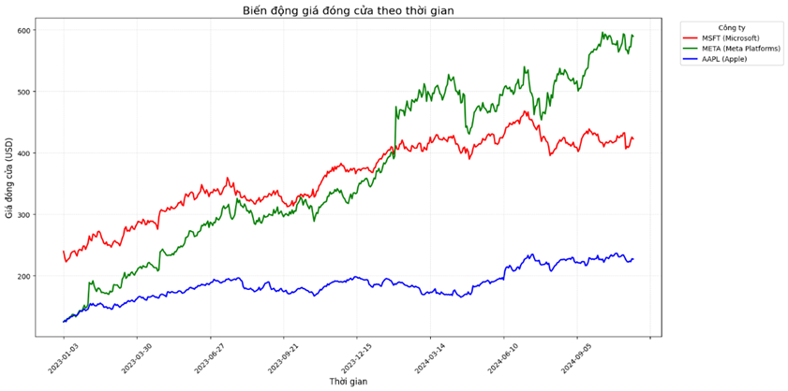
Hình 3. 9 Biểu đồ hiển thị biến động giá đóng cửa theo thời gian của MSFT META và AAPL.
Nhận xét:
- MSFT (Microsoft):
Giá cổ phiếu Microsoft tăng ổn định từ khoảng 220 USD vào đầu năm 2023 lên hơn 400 USD vào giữa năm 2024, thể hiện tốc độ tăng trưởng ấn tượng và bền vững. Tuy nhiên, trong giai đoạn cuối năm 2024, giá cổ phiếu bắt đầu xuất hiện một số đợt biến động nhưng vẫn duy trì quanh mức 400 USD. Điều này cho thấy Microsoft có sự tăng trưởng khá ổn định trong dài hạn, mặc dù có dấu hiệu biến động nhẹ vào thời điểm cuối năm.
- META (Meta Platforms):
Giá cổ phiếu META đã tăng mạnh từ khoảng 120 USD vào đầu năm 2023 lên hơn 500 USD vào cuối năm 2024. Đặc biệt, từ cuối năm 2023 đến giữa năm 2024, tốc độ tăng giá của META rất nhanh và mạnh mẽ, tạo ra một sự bứt phá ấn tượng. META có mức tăng trưởng ấn tượng nhất trong ba công ty, với xu hướng đi lên rõ rệt và duy trì mức giá trên 500 USD vào cuối năm 2024, phản ánh sự thành công vượt trội trong giai đoạn này.
- AAPL (Apple):
Giá cổ phiếu AAPL tăng từ khoảng 130 USD vào đầu năm 2023 lên gần 200 USD vào giữa năm 2024. Từ đó, giá cổ phiếu khá ổn định và duy trì quanh mức 200 USD. AAPL có mức tăng trưởng chậm và ổn định, không có đột phá lớn như META hay MSFT, nhưng vẫn thể hiện một sự phát triển bền vững và ổn định trong suốt giai đoạn này.
Kết luận:
- META có hiệu suất tăng trưởng mạnh nhất, đặc biệt từ cuối năm 2023 đến năm 2024, cho thấy tiềm năng lớn và sự bùng nổ về giá cổ phiếu.
- MSFT thể hiện sự tăng trưởng ổn định và duy trì quanh mức cao vào cuối năm 2024.
- AAPL có mức tăng trưởng khiêm tốn và ổn định hơn so với META và MSFT.
Như vậy, trong ba cổ phiếu này, META là cổ phiếu có mức tăng trưởng giá mạnh mẽ nhất trong giai đoạn quan sát.

3.4.3. Biều đồ heatmap về hệ số tương quan
# Xác định khoảng thời gian 1 năm
start_date = "2023-01-01"
end_date = "2024-01-01"
# Đảm bảo dữ liệu có cùng index (ngày giao dịch)
data1 = data1[['Volume']]
data2 = data2[['Volume']]
data3 = data3[['Volume']]
# Gộp dữ liệu thành một DataFrame, đảm bảo ngày khớp nhau
volume_data = pd.concat([data1['Volume'], data2['Volume'], data3['Volume']], axis=1, keys=['AAPL', 'META', 'MSFT'])
# Loại bỏ các hàng có giá trị NaN (do không khớp ngày giao dịch)
volume_data.dropna(inplace=True)

# Tính hệ số tương quan Pearson giữa các cột Volume
volume_corr = volume_data.corr(method='pearson')
# Hiển thị hệ số tương quan
print("Hệ số tương quan Pearson giữa khối lượng giao dịch (Volume):")
print(volume_corr)
# Vẽ heatmap biểu thị hệ số tương quan
plt.figure(figsize=(8, 6))
sns.heatmap(volume_corr, annot=True, cmap="coolwarm", fmt=".2f", linewidths=0.5)
# Thêm tiêu đề
plt.title("Biểu đồ heatmap - Hệ số tương quan Volume (2023-2024)", fontsize=14)
plt.show()

Hệ số tương quan Pearson giữa khối lượng giao dịch (Volume):
AAPL META MSFT
AAPL 1.000000 0.257445 0.321881
META 0.257445 1.000000 0.527068
MSFT 0.321881 0.527068 1.000000
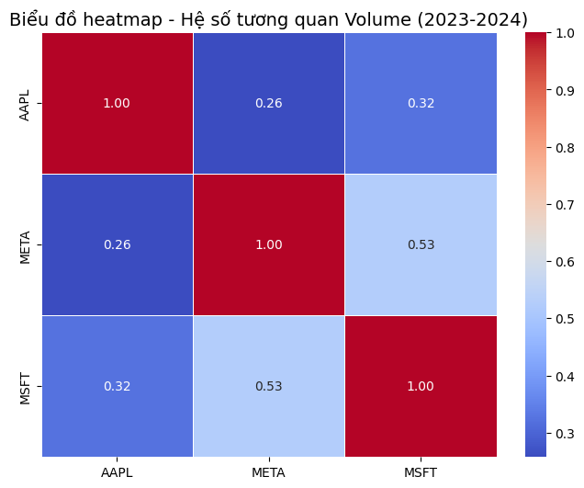
Hình 3. 10 Biểu đồ Heatmap - Hệ số tương quan Volume (2023-2024).

Nhận xét:
- Tương quan dương giữa các cổ phiếu:
AAPL và MSFT: Có hệ số tương quan là 0.32, cho thấy khi khối lượng giao dịch của Apple tăng thì khối lượng giao dịch của Microsoft cũng có xu hướng tăng, và ngược lại. Tuy nhiên, mức độ tương quan này không quá mạnh.
META và MSFT: Có hệ số tương quan là 0.53, cao hơn so với cặp AAPL và MSFT. Điều này cho thấy sự chuyển động của khối lượng giao dịch giữa Meta và Microsoft có mối liên hệ chặt chẽ hơn.
- Tương quan yếu:AAPL và META: Có hệ số tương quan là 0.26, cho thấy mối liên hệ giữa khối lượng giao dịch của hai cổ phiếu này là khá yếu.
Kết luận
- Khối lượng giao dịch của các cổ phiếu công nghệ lớn có xu hướng di chuyển cùng chiều: Dù không phải tất cả các cặp đều có tương quan mạnh, nhưng nhìn chung, khi một trong ba cổ phiếu này có khối lượng giao dịch tăng, thì các cổ phiếu còn lại cũng có khả năng tăng theo.
- Microsoft và Meta có mối liên hệ chặt chẽ hơn: Hệ số tương quan giữa MSFT và META cao hơn so với các cặp còn lại, cho thấy hai công ty này có thể chịu tác động tương tự từ các yếu tố thị trường hoặc có các nhà đầu tư chung.
- Apple có mối liên hệ yếu hơn với hai cổ phiếu còn lại: Khối lượng giao dịch của Apple dường như ít bị ảnh hưởng bởi biến động của Meta và Microsoft.
Ý nghĩa thực tế:
- Đa dạng hóa đầu tư: Các nhà đầu tư có thể sử dụng thông tin này để đa dạng hóa danh mục đầu tư, giảm thiểu rủi ro. Ví dụ, nếu đầu tư vào cả Apple và Microsoft, rủi ro có thể giảm đi phần nào do sự tương quan dương giữa hai cổ phiếu này.
- Phân tích kỹ thuật: Các nhà giao dịch kỹ thuật có thể sử dụng thông tin về khối lượng giao dịch để dự đoán xu hướng giá của các cổ phiếu này.
- Hiểu rõ hơn về thị trường: Việc phân tích tương quan giữa các cổ phiếu giúp chúng ta hiểu rõ hơn về động lực của thị trường và các yếu tố ảnh hưởng đến giá cổ phiếu.

3.5. XÂY DỰNG MÔ HÌNH ĐÁNH GIÁ, TINH CHỈNH
Xây dựng mô hình đánh giá, tinh chỉnh là một quá trình quan trọng trong việc phát triển các hệ thống máy học và các mô hình dự đoán. Đây là bước để đảm bảo mô hình hoạt động tốt nhất có thể dựa trên dữ liệu và yêu cầu cụ thể của bài toán. Mục tiêu: xác định và đo lường hiệu suất của mô hình trên các bộ dữ liệu khác nhau (training, test,…)
- Quy trình: Chia dữ liệu: dữ liệu thường được chia thành các tập:
  - Tập huấn luyện (training set): để mô hình học.
  - Tập kiểm tra (test set): để đo lường hiệu suất cuối cùng.
- Chọn tiêu chí đánh giá: dựa vào loại bài toánn (hồi quy, phân loại,…), các tiêu chí đánh giá có thể là:
  - Accuracy, precision, recall, F1-score (phân loại).
  - Mean Squared Error (MSE), Mean Absolute Error (MAE) (hồi quy)
  - Silhouette score, Davies-Bouldin index (clustering).
- So sánh hiệu suất: Đo lường sự chênh lệch giữa hiệu suất trên tập huấn luyện và các tập khác để xác định vấn đề như overfitting hoặc underfitting.
Xây dựng mô hình đánh giá , tinh chỉnh để nhằm:
- Tăng độ chính xác: mô hình được đánh giá và tinh chỉnh sẽ giúp giảm lỗi dự đoán, từ đó đưa ra các kết quả chính xác hơn.
- Giảm hiện tượng overfitting và under fitting: đảm bảo mô hình không chỉ hoạt động tốt trên tập huấn luyện mà còn khả năng tổng quát tốt trên dữ liệu thực tế.
- Tiết kiệm tài nguyên: bằng cách tinh chỉnh, mô hình có thể được tối ưu hoá về hiệu suất, giảm thời gian chạy và chi phí tính toán.
- Cải thiện khả năng ứng dụng thực tiễn: một mô hình được tinh chỉnh rố sẽ đáng tin cậy và hiệu quả hơn trong các ứng dụng thực tế, từ dự đoán kinh doanh đến phát hiện gian lận.
Thăm dò và trực quan hóa dữ liệu chứng khoán tập trung vào việc sử dụng dữ liệu lịch sử và dữ liệu giao dịch hiện tại để phân tích các xu hướng, hiệu suất, và cơ cấu đầu tư vào một nhóm ngành cụ thể. Trong trường hợp này, nhóm ngành Công nghệ Thông tin (CNTT) là một trong những lĩnh vực hấp dẫn do tiềm năng tăng trưởng cao trong thời kỳ công nghệ 4.0.
Phân tích cơ cấu đầu tư giúp hiểu cách dòng tiền chảy vào ngành CNTT, xác định các công ty dẫn đầu và xu hướng đầu tư. Đối với nhà đầu tư, nó giúp hiểu rõ hiệu suất và rủi ro của các cổ phiếu ngành CNTT, hỗ trợ dưa ra quyết định đầu tư dựa trên dữ liệu, dự báo xu hướng để nắm bắt cơ hội tăng trưởng, theo dõi biến động để định hướng thị trường. Dưới đây là mô hình đánh giá :

import yfinance as yf
import pandas as pd
import matplotlib.pyplot as plt
import seaborn as sns

# Lấy dữ liệu từ yfinance
def fetch_stock_data(tickers, start_date, end_date):
print("Đang lấy dữ liệu chứng khoán...")
data = yf.download(tickers, start=start_date, end=end_date)
return data['Adj Close']

# Kiểm tra thông tin dữ liệu
def inspect_data(data):
print("\n===== Thông tin cơ bản =====")
print(data.info())
print("\n===== Giá trị thiếu =====")
print(data.isnull().sum())
print("\n===== Thống kê mô tả =====")
print(data.describe())

# Xử lý giá trị thiếu (nếu có)
def handle_missing_values(data):
if data.isnull().sum().sum() > 0:
print("\nĐang xử lý giá trị thiếu...")
data.fillna(method='ffill', inplace=True) # Điền giá trị phía trước
data.fillna(method='bfill', inplace=True) # Điền giá trị phía sau
print("Đã xử lý giá trị thiếu.")
return data

# Trực quan hóa dữ liệu
def visualize_data(data, tickers):
print("\nĐang trực quan hóa dữ liệu...")
plt.figure(figsize=(12, 6))
for ticker in tickers:
plt.plot(data.index, data[ticker], label=ticker)
plt.title("Biến động giá cổ phiếu theo thời gian")
plt.xlabel("Ngày")
plt.ylabel("Giá điều chỉnh đóng cửa (USD)")
plt.legend()
plt.grid(True)
plt.show()

# Phân phối tỷ suất sinh lợi
returns = data.pct_change().dropna()
plt.figure(figsize=(10, 6))
sns.histplot(returns, kde=True, bins=50, palette="muted", element="step")
plt.title("Phân phối tỷ suất sinh lợi hàng ngày")
plt.xlabel("Tỷ suất sinh lợi hàng ngày")
plt.ylabel("Tần suất")
plt.show()

# Tính toán cơ cấu lợi suất
def analyze_returns(data):
returns = data.pct_change().dropna() # Tỷ suất sinh lợi hàng ngày
mean_returns = returns.mean() * 252 # Lợi suất trung bình hàng năm (giả định 252 ngày giao dịch/năm)
risk = returns.std() * (252 ** 0.5) # Độ rủi ro (độ biến động hàng năm)
print("\n===== Lợi suất và rủi ro hàng năm =====")
analysis = pd.DataFrame({
"Lợi suất hàng năm (%)": mean_returns * 100,
"Rủi ro hàng năm (%)": risk * 100
})
print(analysis)
return analysis

# Biểu đồ cơ cấu lợi suất và rủi ro
def plot_risk_return(analysis):
plt.figure(figsize=(8, 5))
plt.scatter(analysis["Rủi ro hàng năm (%)"], analysis["Lợi suất hàng năm (%)"], color='blue', s=100)
for i, txt in enumerate(analysis.index):
plt.annotate(txt, (analysis["Rủi ro hàng năm (%)"][i], analysis["Lợi suất hàng năm (%)"][i]), fontsize=10)
plt.title("Rủi ro so với Lợi suất")
plt.xlabel("Rủi ro (Độ biến động hàng năm, %)")
plt.ylabel("Lợi suất (Hàng năm, %)")
plt.grid(True)
plt.show()

# Hàm chính
if __name__ == "__main__":
# Thông tin cơ bản
tickers = ["AAPL", "META", "MSFT"]
start_date = "2023-01-01"
end_date = "2023-12-31"
# Lấy dữ liệu chứng khoán
stock_data = fetch_stock_data(tickers, start_date, end_date)
# Kiểm tra và xử lý dữ liệu
inspect_data(stock_data)
stock_data = handle_missing_values(stock_data)
# Trực quan hóa dữ liệu
visualize_data(stock_data, tickers)
# Phân tích lợi suất và rủi ro
returns_analysis = analyze_returns(stock_data)
# Biểu đồ rủi ro so với lợi suất
plot_risk_return(returns_analysis)

[*********************100%***********************] 3 of 3 completed
Dữ liệu chứng khoán

===== Thông tin cơ bản =====
<class 'pandas.core.frame.DataFrame'>
DatetimeIndex: 250 entries, 2023-01-03 to 2023-12-29
Data columns (total 3 columns):
# Column Non-Null Count Dtype
--- ------ -------------- -----
0 AAPL 250 non-null float64
1 META 250 non-null float64
2 MSFT 250 non-null float64
dtypes: float64(3)
memory usage: 7.8 KB
None

===== Giá trị thiếu =====
Ticker
AAPL 0
META 0
MSFT 0
dtype: int64

===== Thống kê mô tả =====
Ticker AAPL META MSFT
count 250.000000 250.000000 250.000000
mean 171.281996 260.429456 310.412092
std 17.418789 62.881574 41.211713
min 123.718971 124.265305 218.720535
25% 160.670425 209.121166 279.123077
50% 174.389793 285.295166 321.078857
75% 186.265350 310.531281 334.119728
max 197.144165 356.956451 379.859467

Trực quan hóa dữ liệu
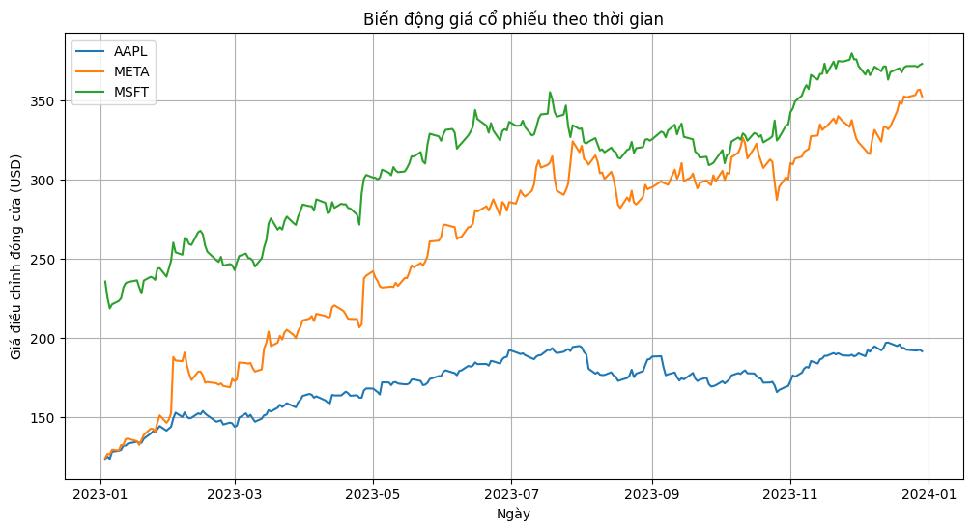
Hình 3. 11 Biểu đồ giá cổ phiếu theo thời gian
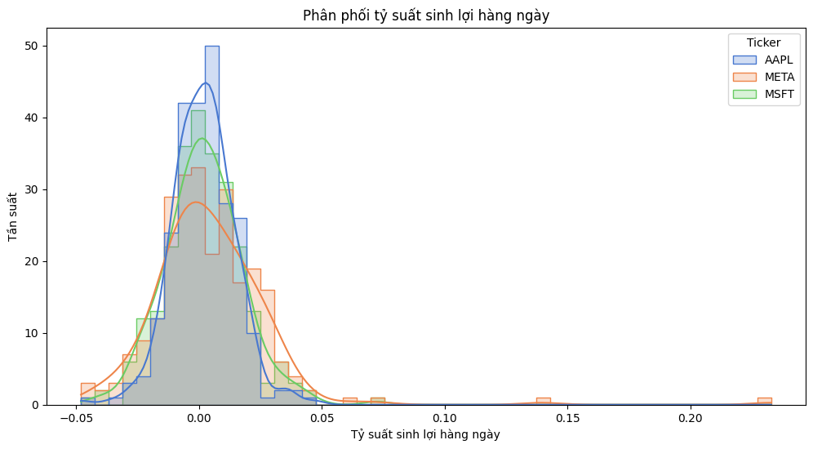
Hình 3. 12 Biểu đồ phân phối tỷ suất sinh lợi hàng ngày
===== Lợi suất và rủi ro hàng năm =====
Lợi suất hàng năm (%) Rủi ro hàng năm (%)
Ticker
AAPL 46.240171 19.954337
META 113.227814 39.828905
MSFT 49.685851 25.120351
<ipython-input-36-82f8c7c5325a>:70: FutureWarning: Series.__getitem__ treating keys as positions is deprecated. In a future version, integer keys will always be treated as labels (consistent with DataFrame behavior). To access a value by position, use `ser.iloc[pos]`
plt.annotate(txt, (analysis["Rủi ro hàng năm (%)"][i], analysis["Lợi suất hàng năm (%)"][i]), fontsize=10)
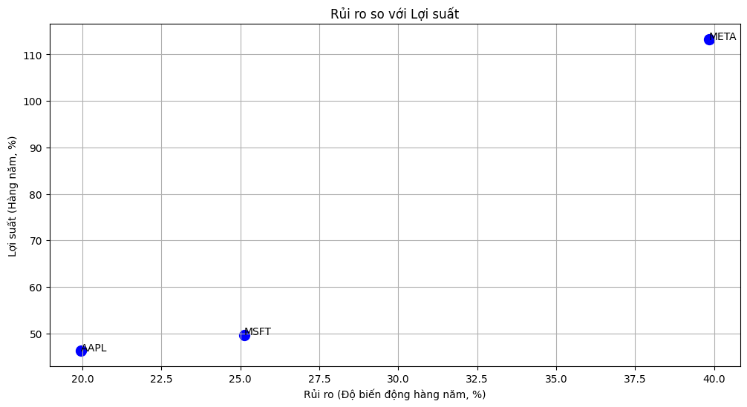
Hình 3. 13 Biểu đồ mối quan hệ giữa rủi ro và lợi suất
Biểu đồ giá cổ phiếu theo thời gian
Mục đích: Biểu đồ này hiển thị sự thay đổi giá cổ phiếu điều chỉnh theo thời gian của ba cổ phiếu AAPL, META, và MSFT trong khoảng thời gian từ 1/1/2023 đến 31/12/2023.
Nhận xét: Biểu đồ này giúp chúng ta dễ dàng nhận ra các xu hướng và biến động lớn của giá cổ phiếu theo thời gian. Có thể thấy sự thay đổi mạnh mẽ của giá cổ phiếu trong các giai đoạn khác nhau trong năm. Nếu một cổ phiếu có sự biến động mạnh (ví dụ: một cú giảm mạnh hoặc tăng đột biến), điều này có thể liên quan đến các sự kiện nổi bật hoặc tin tức ảnh hưởng đến công ty. Cổ phiếu có thể có các "đỉnh" và "thung lũng" rõ rệt, điều này là bình thường trong việc phản ánh tình hình kinh tế, các yếu tố nội bộ của công ty, hoặc sự thay đổi trong ngành.
Biểu đồ phân phối tỷ suất sinh lợi hàng ngày
Mục đích: Biểu đồ này thể hiện phân phối của tỷ suất sinh lợi hàng ngày của các cổ phiếu trong danh mục (AAPL, META, MSFT).
Nhận xét: Biểu đồ histogram giúp bạn đánh giá sự phân bố của các tỷ suất sinh lợi hàng ngày. Đường phân phối (KDE) trên histogram cho thấy hình dạng phân phối của lợi suất hàng ngày, giúp đánh giá sự biến động của giá cổ phiếu. Một phân phối chuẩn thường có hình dạng chuông (bell-shaped). Nếu phân phối lệch (skewed) hoặc có các đỉnh và đáy không đều, điều này có thể chỉ ra sự biến động mạnh hoặc không ổn định trong giá cổ phiếu. Các cổ phiếu có tỷ suất sinh lợi quá cao hoặc quá thấp có thể gây ra rủi ro đầu tư lớn.
Biểu đồ mối quan hệ giữa rủi ro và lợi suất
Mục đích: Biểu đồ này thể hiện mối quan hệ giữa rủi ro (volatility) và lợi suất (returns) hàng năm của các cổ phiếu, nhằm giúp bạn đánh giá được mức độ rủi ro và lợi suất mà mỗi cổ phiếu mang lại.
Nhận xét: Mỗi điểm trên biểu đồ đại diện cho một cổ phiếu trong danh mục với các thông số lợi suất và rủi ro hàng năm. Lợi suất hàng năm (Annualized Returns) và rủi ro (Annualized Risk) được tính toán dựa trên tỷ suất sinh lợi hàng ngày và độ lệch chuẩn (volatility) của chúng. Các cổ phiếu nằm gần phía trên và bên phải của biểu đồ thường có lợi suất cao hơn và rủi ro cao hơn. Ngược lại, các cổ phiếu nằm ở phía dưới và bên trái biểu đồ có lợi suất thấp hơn và rủi ro thấp hơn. Biểu đồ này giúp bạn so sánh giữa các cổ phiếu, lựa chọn được cổ phiếu có lợi suất cao và rủi ro thấp (nếu có) hoặc chấp nhận rủi ro để có cơ hội sinh lời lớn hơn.
Tổng kết:
- Biểu đồ giá cổ phiếu theo thời gian giúp bạn nhìn thấy các xu hướng và biến động trong suốt năm.
- Biểu đồ phân phối tỷ suất sinh lợi cung cấp cái nhìn về mức độ biến động hàng ngày của các cổ phiếu, giúp bạn hiểu rõ hơn về tính ổn định hay bất ổn của từng cổ phiếu.
- Biểu đồ rủi ro và lợi suất cung cấp một cái nhìn tổng quan về sự đánh đổi giữa lợi suất và rủi ro của các cổ phiếu, giúp bạn đưa ra quyết định đầu tư hợp lý hơn.

3.6 CHỦ ĐỀ NÂNG CAO

3.6.1 Phân tích thành phần chính (PCA)
- Xử lí dữ liệu

import yfinance as yf
import pandas as pd
import numpy as np
from sklearn.decomposition import PCA
from sklearn.preprocessing import StandardScaler
from sklearn.linear_model import LogisticRegression
from sklearn.model_selection import train_test_split
from sklearn.metrics import accuracy_score, confusion_matrix, classification_report
import matplotlib.pyplot as plt

# Tải dữ liệu cổ phiếu
tickers = ['META', 'AAPL', 'MSFT']
start_date = '2023-01-01'
end_date = '2024-11-10'

# Tải dữ liệu với các cột cần thiết (Open, Close, Volume)
data = yf.download(tickers, start=start_date, end=end_date)[['Open', 'Close', 'Volume']]
# Lấy các cột cần thiết: Open, Close, Volume
features = ["Open", "Close", "Volume"]
data_selected = data[features]

# Kiểm tra dữ liệu
data.head()
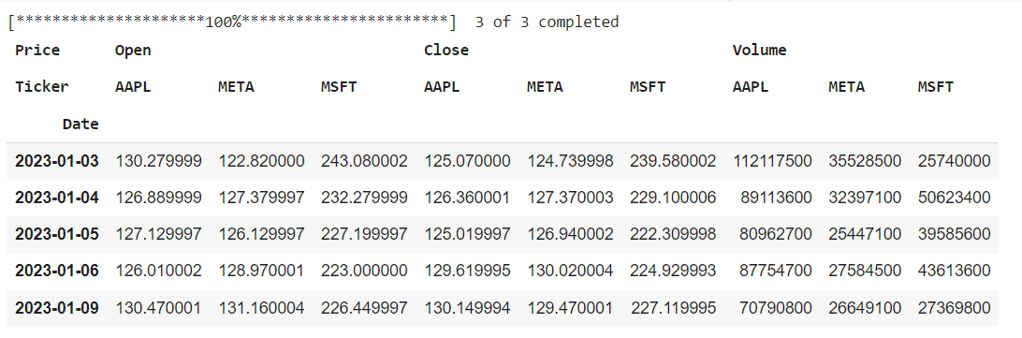
Bảng 6. Dữ liệu cổ phiếu của AAPL, META, MSFT với 3 cột open, close, volume.

#Tính trung bình mẫu cho mỗi biến
mean_values = data.mean()

# In kết quả trung bình mẫu cho các cột
print("Trung bình mẫu cho các cột 'Open', 'Close' và 'Volume':")
print(mean_values)

#Tính phương sai mẫu cho mỗi biến
variance_values = data.var()

# In kết quả phương sai mẫu cho các cột
print("\n Phương sai mẫu cho các cột 'Open', 'Close' và 'Volume':")
print(variance_values)

Trung bình mẫu cho các cột 'Open', 'Close' và 'Volume':
Price Ticker
Open AAPL 1.858778e+02
META 3.699501e+02
MSFT 3.624868e+02
Close AAPL 1.860957e+02
META 3.703307e+02
MSFT 3.625238e+02
Volume AAPL 5.910948e+07
META 1.998280e+07
MSFT 2.430365e+07
dtype: float64

Phương sai mẫu cho các cột 'Open', 'Close' và 'Volume':
Price Ticker
Open AAPL 6.179443e+02
META 1.735109e+04
MSFT 3.796490e+03
Close AAPL 6.121910e+02
META 1.725457e+04
MSFT 3.768916e+03
Volume AAPL 6.368460e+14
META 1.497801e+14
MSFT 9.713959e+13
dtype: float64

#Chuẩn hóa dữ liệu
scaler = StandardScaler()
scaled_data = scaler.fit_transform(data)
# Áp dụng PCA
pca = PCA(n_components=3) # Tính 3 thành phần chính
principal_components = pca.fit_transform(scaled_data)

# Chuyển đổi kết quả thành DataFrame để dễ dàng quan sát
pc_df = pd.DataFrame(principal_components, columns=['PC1', 'PC2', 'PC3'])

# In phương sai giải thích của các thành phần chính
print("Phương sai giải thích của các thành phần chính:")
print(pca.explained_variance_ratio_)

# Tổng phương sai giải thích
print("Tổng phương sai giải thích:", sum(pca.explained_variance_ratio_))

# In tỷ lệ phương sai được giải thích
print("Tỷ lệ phương sai được giải thích bởi từng thành phần:")
explained_variance_ratio = pca.explained_variance_ratio_
components = pca.components_
print(explained_variance_ratio)

# Hiển thị tỷ lệ phương sai tích lũy
tong_phuong_sai = np.cumsum(pca.explained_variance_ratio_)
print("Tỷ lệ phương sai tích lũy:")
print(tong_phuong_sai)

Phương sai giải thích của các thành phần chính:
[0.65558081 0.14731214 0.08468385]
Tổng phương sai giải thích: 0.8875767946291948
Tỷ lệ phương sai được giải thích bởi từng thành phần:
[0.65558081 0.14731214 0.08468385]
Tỷ lệ phương sai tích lũy:
[0.65558081 0.80289294 0.88757679]
- Biểu đồ Scree Plot
plt.figure(figsize=(8, 6))
plt.bar(range(1, len(explained_variance_ratio) + 1), explained_variance_ratio, alpha=0.7, label='Tỷ lệ phương sai (%)')
plt.plot(range(1, len(explained_variance_ratio) + 1), np.cumsum(explained_variance_ratio), marker='o', color='black', label='Tỷ lệ phương sai tích lũy')

# Gắn nhãn từng cột
for i, var in enumerate(explained_variance_ratio):
plt.text(i + 1, var + 0.01, f"{var*100:.1f}%", ha='center')

plt.title("Biểu đồ Scree Plot")
plt.xlabel("Thành phần chính (Dimensions)")
plt.ylabel("Tỷ lệ phương sai giải thích (%)")
plt.legend()
plt.grid(alpha=0.3)
plt.show()

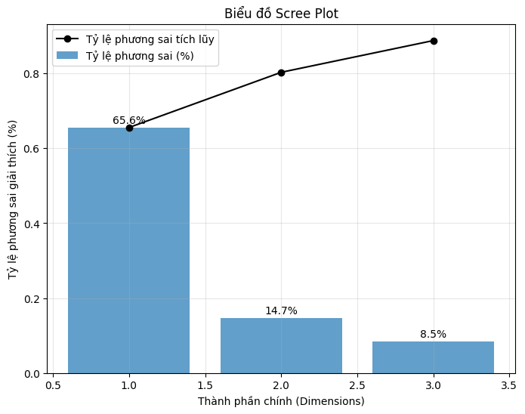

Hình 3. 14 Biểu đồ tỷ lệ phương sai giải thích và thành phần chính
Biểu đồ Scree Plot cho thấy tỷ lệ phương sai giải thích của các thành phần chính trong dữ liệu. Thành phần chính đầu tiên (PC1) giải thích 65.6% tổng phương sai, đây là tỷ lệ cao nhất, cho thấy phần lớn thông tin trong dữ liệu được thể hiện qua thành phần này. Thành phần chính thứ hai (PC2) giải thích thêm 14.7%, nâng tổng tỷ lệ phương sai tích lũy của hai thành phần đầu tiên lên 80.3%. Thành phần chính thứ ba (PC3) đóng góp 8.5%, giúp tỷ lệ phương sai tích lũy đạt 88.8% khi tính đến ba thành phần chính. Như vậy, ba thành phần đầu tiên đã giải thích gần 90% tổng phương sai, cho thấy khả năng giảm chiều dữ liệu xuống còn 2-3 thành phần chính mà vẫn giữ được phần lớn thông tin. Trong bối cảnh tối ưu hóa hoặc giảm độ phức tạp của dữ liệu, việc chọn 2-3 thành phần chính là phù hợp và hiệu quả.
Trực quan hóa phương sai giải thích của các thành phần chính
plt.figure(figsize=(8,6))
plt.plot(range(1, 4), pca.explained_variance_ratio_, marker='o', linestyle='--', color='b')
plt.title('Phương sai giải thích của các thành phần chính')
plt.xlabel('Số thành phần chính')
plt.ylabel('Phương sai giải thích')
plt.grid(True)
plt.show()

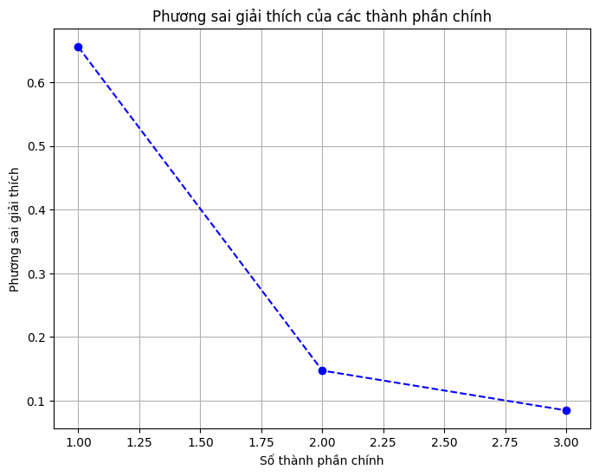
Hình 3. 15 Phương sai giải thích của các thành phần chính
Biểu đồ thể hiện phương sai giải thích của các thành phần chính (principal components) theo số lượng thành phần. Thành phần chính đầu tiên (PC1) chiếm tỷ lệ phương sai cao nhất, trên 60%, cho thấy đây là thành phần quan trọng nhất trong việc mô tả dữ liệu. Thành phần chính thứ hai (PC2) giảm mạnh, chỉ còn khoảng 20%, và thành phần chính thứ ba (PC3) chiếm tỷ lệ phương sai rất nhỏ, dưới 10%. Đường biểu diễn có dạng "khuỷu tay" (elbow), với sự giảm dần rõ rệt từ PC1 đến PC2, và sau đó gần như phẳng từ PC2 trở đi. Điều này gợi ý rằng việc giữ lại 2 thành phần chính đầu tiên là hợp lý, vì chúng giải thích phần lớn phương sai của dữ liệu, trong khi các thành phần còn lại đóng góp không đáng kể.
- Biểu đồ Cos2
import seaborn as sns
import numpy as np
import pandas as pd
import matplotlib.pyplot as plt

# Chỉ lấy 3 biến tính Cos2
cac_bien = ['Giá mở cửa', 'Giá đóng cửa', 'Khối lượng giao dịch']

# Giả sử 'tai_trong_pca' là ma trận tải trọng PCA với 3 biến đầu tiên
tai_trong_pca = components[:3, :] # Chỉ lấy 3 biến đầu tiên

# Tính Cos2 cho các biến này
cos2_values = np.sum(tai_trong_pca**2, axis=1) # Tính Cos2 cho 3 biến
cos2_values_normalized = cos2_values / np.sum(cos2_values)

# Kiểm tra lại chiều dài của các giá trị Cos2 và biến
print(f"Chiều dài của cac_bien: {len(cac_bien)}")
print(f"Chiều dài của cos2_values_normalized: {len(cos2_values_normalized)}")

# Tạo DataFrame cho các biến và Cos2
df_cos2 = pd.DataFrame({
'Biến': cac_bien,
'Cos2': cos2_values_normalized
})

# Vẽ biểu đồ Cos2
plt.figure(figsize=(8, 6))
sns.barplot(x='Biến', y='Cos2', data=df_cos2, palette="Blues_r")
plt.title("Cos2 - Độ biểu diễn của các biến trên Dim1-Dim2")
plt.ylabel("Cos2 - Chất lượng biểu diễn")
plt.xlabel("Các biến")
plt.grid(axis='y', alpha=0.3)
plt.show()

Chiều dài của cac_bien: 3
Chiều dài của cos2_values_normalized: 3
<ipython-input-11-30dbdfcc64d9>:28: FutureWarning:

Passing `palette` without assigning `hue` is deprecated and will be removed in v0.14.0. Assign the `x` variable to `hue` and set `legend=False` for the same effect.

sns.barplot(x='Biến', y='Cos2', data=df_cos2, palette="Blues_r")
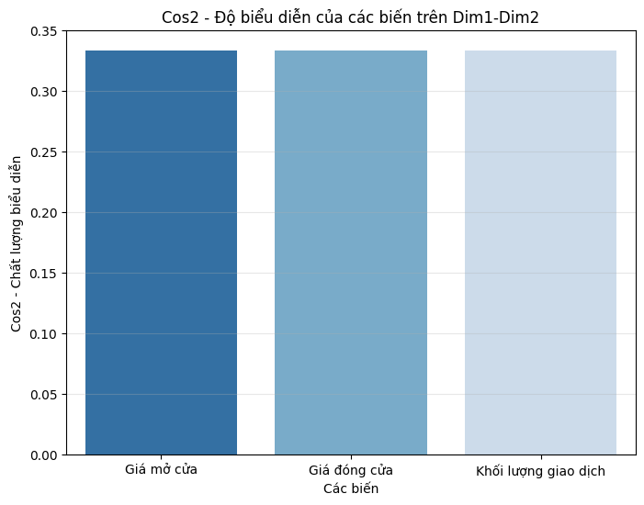
Hình 3. 16 Biểu đồ Cos2-Độ biểu diễn của các biến trên Dim1- Dim2
Biểu đồ thể hiện độ biểu diễn (Cos2) của các biến trên hai trục chính Dim1 và Dim2. Các giá trị Cos2 phản ánh mức độ các biến được đại diện tốt trên không gian các thành phần chính. Cả ba biến bao gồm Giá mở cửa, Giá đóng cửa, và Khối lượng giao dịch đều có giá trị Cos2 tương đương nhau, khoảng 0.33. Điều này cho thấy cả ba biến đều được biểu diễn ở mức độ trung bình trên hai trục chính. Không có biến nào vượt trội về độ biểu diễn so với các biến còn lại. Kết quả này cho thấy các biến đóng vai trò tương đồng trong việc giải thích cấu trúc dữ liệu trong không gian các thành phần chính. Nếu cần ưu tiên lựa chọn biến, có thể dựa thêm vào các phân tích bổ sung.
- Biểu đồ vòng tròn PCA
# Vẽ biểu đồ vòng tròn PCA
fig, ax = plt.subplots(figsize=(8, 8))
vong_tron = plt.Circle((0, 0), 1, color='gray', fill=False, linestyle='dashed', linewidth=0.7)
ax.add_artist(vong_tron)

# Lấy tải trọng PCA của từng biến
tai_trong_pca = components[:2].T # Lấy 2 thành phần đầu tiên
cac_bien = ['Giá mở cửa', 'Giá đóng cửa', 'Khối lượng giao dịch']

# Hệ số tỷ lệ để làm mũi tên dài hơn
scale_factor = 2
# Vẽ vector cho từng biến với mũi tên dài hơn
for i, bien in enumerate(cac_bien):
plt.arrow(0, 0, tai_trong_pca[i, 0] * scale_factor, tai_trong_pca[i, 1] * scale_factor,
color='black', alpha=0.8, head_width=0.05)
plt.text(tai_trong_pca[i, 0] * scale_factor + 0.05, tai_trong_pca[i, 1] * scale_factor + 0.05,
bien, color='black')
# Gắn nhãn trục
plt.axhline(0, color='gray', linewidth=0.5, linestyle='dashed')
plt.axvline(0, color='gray', linewidth=0.5, linestyle='dashed')
plt.title("Biểu đồ vòng tròn PCA")
plt.xlabel("Thành phần chính 1")
plt.ylabel("Thành phần chính 2")
plt.xlim(-1.1, 1.1)
plt.ylim(-1.1, 1.1)
plt.grid(alpha=0.3)
plt.show()

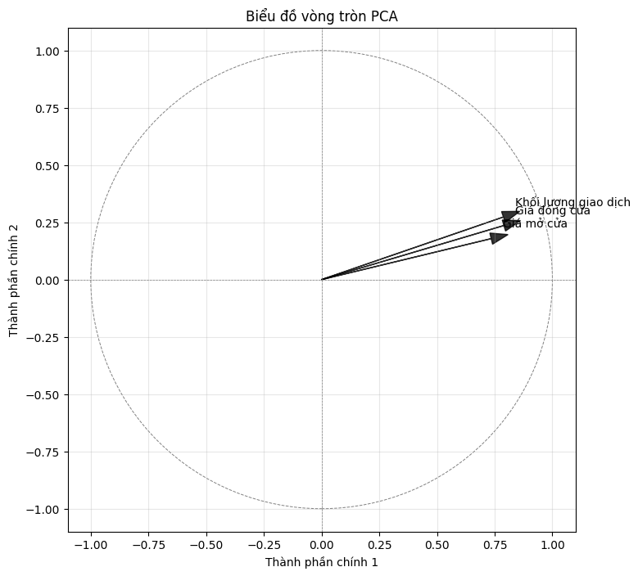
Hình 3. 17 Biểu đồ vòng tròn PCA
Biểu đồ vòng tròn PCA trên minh họa mối quan hệ giữa các biến "Giá mở cửa," "Giá đóng cửa," và "Khối lượng giao dịch" trong không gian của hai thành phần chính đầu tiên. Trục hoành và trục tung lần lượt biểu diễn Thành phần chính 1 và Thành phần chính 2, là các tổ hợp tuyến tính của các biến gốc có phương sai lớn nhất. Các mũi tên trên biểu đồ thể hiện đóng góp của từng biến vào các thành phần chính. Cụ thể, các biến này đều hướng về cùng một phía và nằm gần nhau, cho thấy mối tương quan chặt chẽ giữa chúng. Đồng thời, chiều dài của các mũi tên cho biết mức độ ảnh hưởng của từng biến đến các thành phần chính, với mũi tên dài hơn cho thấy biến đó có tầm quan trọng cao hơn trong việc giải thích phương sai. Biểu đồ này cung cấp cái nhìn trực quan về sự tương đồng và mức độ đóng góp của các biến trong không gian PCA.

3.6.2 Phân tích chuỗi thời gian ( Time Series Analysis)
- Kiểm tra tính dừng của chuỗi
import yfinance as yf
import pandas as pd
import matplotlib.pyplot as plt
from statsmodels.tsa.stattools import adfuller

def check_stationarity(series):
result = adfuller(series.dropna())
print("ADF Statistic:", result[0])
print("p-value:", result[1])
if result[1] <= 0.05:
print("Chuỗi thời gian là dừng.")
else:
print("Chuỗi thời gian không phải là dừng.")

# Danh sách mã cổ phiếu
tickers = ["META", "AAPL", "MSFT"]

# Thời gian lấy dữ liệu
start_date = "2023-01-01"
end_date = "2024-01-01"

# Tạo một dictionary để lưu trữ dữ liệu cho mỗi mã cổ phiếu
stock_data_dict = {}

# Lấy dữ liệu cho mỗi mã cổ phiếu và lưu trữ vào dictionary
for ticker in tickers:
stock_data_dict[ticker] = yf.download(ticker, start=start_date, end=end_date)

# Truy cập dữ liệu cho từng mã cổ phiếu và kiểm tra tính dừng
print("Kiểm tra tính dừng của AAPL:")
check_stationarity(stock_data_dict['AAPL']['Close']) # Truy cập cột 'Close' trong dictionary

print("Kiểm tra tính dừng của META:")
check_stationarity(stock_data_dict['META']['Close'])

print("Kiểm tra tính dừng của MSFT:")
check_stationarity(stock_data_dict['MSFT']['Close'])

[*********************100%***********************] 1 of 1 completed
[*********************100%***********************] 1 of 1 completed
[*********************100%***********************] 1 of 1 completed
Kiểm tra tính dừng của AAPL:
ADF Statistic: -2.6034730008848106
p-value: 0.09228159120356572
Chuỗi thời gian không phải là dừng.
Kiểm tra tính dừng của META:
ADF Statistic: -1.621046734809373
p-value: 0.4721805774616345
Chuỗi thời gian không phải là dừng.
Kiểm tra tính dừng của MSFT:
ADF Statistic: -1.630915389173683
p-value: 0.4670115982685015
Chuỗi thời gian không phải là dừng.

Đoạn mã này thực hiện một bước quan trọng trong phân tích chuỗi thời gian, đó là kiểm tra tính dừng của dữ liệu. Việc kiểm tra này là tiền đề cần thiết trước khi áp dụng các mô hình dự báo như ARIMA. Đoạn mã đã thành công trong việc xác định tính dừng của chuỗi giá đóng cửa cho ba cổ phiếu AAPL, META và MSFT. Tuy nhiên, đoạn mã còn một số hạn chế. Thứ nhất, nó chưa xử lý trường hợp dữ liệu bị thiếu, điều này có thể ảnh hưởng đến kết quả kiểm định. Thứ hai, việc chỉ sử dụng dữ liệu trong hai năm (2023-2024) có thể chưa đủ để đưa ra kết luận chính xác về tính dừng của chuỗi thời gian, đặc biệt là đối với các chuỗi có tính mùa vụ hoặc chu kỳ dài. Để có kết quả phân tích chính xác hơn, cần bổ sung thêm dữ liệu lịch sử và xử lý các giá trị thiếu một cách hợp lý. Nếu p-value của kiểm định ADF nhỏ hơn hoặc bằng 0.05, ta có thể kết luận chuỗi thời gian là dừng. Ngược lại, nếu p-value lớn hơn 0.05, cần thực hiện các bước làm cho chuỗi dừng trước khi xây dựng mô hình dự báo.
- Xử lí chuỗi không ngừng
data1 = stock_data_dict['AAPL']
data2 = stock_data_dict['META']
data3 = stock_data_dict['MSFT']

data1['Close_diff'] = data1['Close'].diff()
data2['Close_diff'] = data2['Close'].diff()
data3['Close_diff'] = data3['Close'].diff()

print("Kiểm tra lại tính dừng sau khi sai phân của AAPL:")
check_stationarity(data1['Close_diff'])

Kiểm tra lại tính dừng sau khi sai phân của AAPL:
ADF Statistic: -14.744057983380218
p-value: 2.5443509763814487e-27
Chuỗi thời gian là dừng.
Đoạn mã trên thực hiện việc kiểm tra tính dừng của chuỗi thời gian giá đóng cửa của ba cổ phiếu AAPL, META và MSFT trong khoảng thời gian từ năm 2023 đến 2024. Đầu tiên, chuỗi thời gian gốc (giá đóng cửa) được sai phân (differenced) để biến đổi thành chuỗi có tính dừng (stationary). Việc sai phân giúp giảm độ dốc và biến động của chuỗi dữ liệu, từ đó làm cho chuỗi có tính ổn định hơn, giúp áp dụng các mô hình dự báo như ARIMA. Sau khi kiểm tra lại thì chuỗi thời gian của AAPL là dừng. Qua việc kiểm tra tính dừng sau khi sai phân, ta có thể xác định liệu có cần thực hiện thêm các bước biến đổi nào nữa để chuẩn bị dữ liệu cho việc dự báo chính xác hơn.
- Chọn mô hình
!pip install pmdarima

Collecting pmdarima
Downloading pmdarima-2.0.4-cp310-cp310-manylinux_2_17_x86_64.manylinux2014_x86_64.manylinux_2_28_x86_64.whl.metadata (7.8 kB)
Requirement already satisfied: joblib>=0.11 in /usr/local/lib/python3.10/dist-packages (from pmdarima) (1.4.2)
Requirement already satisfied: Cython!=0.29.18,!=0.29.31,>=0.29 in /usr/local/lib/python3.10/dist-packages (from pmdarima) (3.0.11)
Requirement already satisfied: numpy>=1.21.2 in /usr/local/lib/python3.10/dist-packages (from pmdarima) (1.26.4)
Requirement already satisfied: pandas>=0.19 in /usr/local/lib/python3.10/dist-packages (from pmdarima) (2.2.2)
Requirement already satisfied: scikit-learn>=0.22 in /usr/local/lib/python3.10/dist-packages (from pmdarima) (1.5.2)
Requirement already satisfied: scipy>=1.3.2 in /usr/local/lib/python3.10/dist-packages (from pmdarima) (1.13.1)
Requirement already satisfied: statsmodels>=0.13.2 in /usr/local/lib/python3.10/dist-packages (from pmdarima) (0.14.4)
Requirement already satisfied: urllib3 in /usr/local/lib/python3.10/dist-packages (from pmdarima) (2.2.3)
Requirement already satisfied: setuptools!=50.0.0,>=38.6.0 in /usr/local/lib/python3.10/dist-packages (from pmdarima) (75.1.0)
Requirement already satisfied: packaging>=17.1 in /usr/local/lib/python3.10/dist-packages (from pmdarima) (24.2)
Requirement already satisfied: python-dateutil>=2.8.2 in /usr/local/lib/python3.10/dist-packages (from pandas>=0.19->pmdarima) (2.8.2)
Requirement already satisfied: pytz>=2020.1 in /usr/local/lib/python3.10/dist-packages (from pandas>=0.19->pmdarima) (2024.2)
Requirement already satisfied: tzdata>=2022.7 in /usr/local/lib/python3.10/dist-packages (from pandas>=0.19->pmdarima) (2024.2)
Requirement already satisfied: threadpoolctl>=3.1.0 in /usr/local/lib/python3.10/dist-packages (from scikit-learn>=0.22->pmdarima) (3.5.0)
Requirement already satisfied: patsy>=0.5.6 in /usr/local/lib/python3.10/dist-packages (from statsmodels>=0.13.2->pmdarima) (1.0.1)
Requirement already satisfied: six>=1.5 in /usr/local/lib/python3.10/dist-packages (from python-dateutil>=2.8.2->pandas>=0.19->pmdarima) (1.17.0)
Downloading pmdarima-2.0.4-cp310-cp310-manylinux_2_17_x86_64.manylinux2014_x86_64.manylinux_2_28_x86_64.whl (2.1 MB)
━━━━━━━━━━━━━━━━━━━━━━━━━━━━━━━━━━━━━━━━ 2.1/2.1 MB 23.9 MB/s eta 0:00:00
Installing collected packages: pmdarima
Successfully installed pmdarima-2.0.4
- Huấn luyện mô hình ARIMA
ARIMA(1, 1, 1) được sử dụng ở đây, nghĩa là:
- 1 là bậc tự hồi quy (AR).
- 1 là số lần lấy sự khác biệt để làm dữ liệu dừng (I).
- 1 là bậc trung bình động (MA).
from pmdarima import auto_arima

model_aapl = auto_arima(data1['Close'], seasonal=False, trace=True)
print(model_aapl.summary())
from statsmodels.tsa.arima.model import ARIMA
# Fit the ARIMA model using the parameters found by auto_arima
model_aapl_fit = ARIMA(data1['Close'], order=model_aapl.order).fit()
# Dự báo
forecast_aapl = model_aapl_fit.forecast(steps=30) # Dự báo 30 ngày

Performing stepwise search to minimize aic
ARIMA(2,1,2)(0,0,0)[0] intercept : AIC=1090.705, Time=2.60 sec
ARIMA(0,1,0)(0,0,0)[0] intercept : AIC=1084.287, Time=0.06 sec
ARIMA(1,1,0)(0,0,0)[0] intercept : AIC=1085.350, Time=0.07 sec
ARIMA(0,1,1)(0,0,0)[0] intercept : AIC=1085.311, Time=0.17 sec
ARIMA(0,1,0)(0,0,0)[0] : AIC=1086.330, Time=0.07 sec
ARIMA(1,1,1)(0,0,0)[0] intercept : AIC=1086.764, Time=0.81 sec

Best model: ARIMA(0,1,0)(0,0,0)[0] intercept
Total fit time: 3.825 seconds
SARIMAX Results
==============================================================================
Dep. Variable: y No. Observations: 250
Model: SARIMAX(0, 1, 0) Log Likelihood -540.144
Date: Sat, 14 Dec 2024 AIC 1084.287
Time: 07:13:05 BIC 1091.322
Sample: 0 HQIC 1087.119
- 250
Covariance Type: opg
==============================================================================
coef std err z P>|z| [0.025 0.975]
------------------------------------------------------------------------------
intercept 0.2709 0.135 2.002 0.045 0.006 0.536
sigma2 4.4845 0.296 15.161 0.000 3.905 5.064
===================================================================================
Ljung-Box (L1) (Q): 0.95 Jarque-Bera (JB): 34.66
Prob(Q): 0.33 Prob(JB): 0.00
Heteroskedasticity (H): 0.97 Skew: -0.25
Prob(H) (two-sided): 0.89 Kurtosis: 4.76
===================================================================================

Warnings:
[1] Covariance matrix calculated using the outer product of gradients (complex-step).
/usr/local/lib/python3.10/dist-packages/statsmodels/tsa/base/tsa_model.py:473: ValueWarning: A date index has been provided, but it has no associated frequency information and so will be ignored when e.g. forecasting.
self._init_dates(dates, freq)
/usr/local/lib/python3.10/dist-packages/statsmodels/tsa/base/tsa_model.py:473: ValueWarning: A date index has been provided, but it has no associated frequency information and so will be ignored when e.g. forecasting.
self._init_dates(dates, freq)
/usr/local/lib/python3.10/dist-packages/statsmodels/tsa/base/tsa_model.py:473: ValueWarning: A date index has been provided, but it has no associated frequency information and so will be ignored when e.g. forecasting.
self._init_dates(dates, freq)
/usr/local/lib/python3.10/dist-packages/statsmodels/tsa/base/tsa_model.py:837: ValueWarning: No supported index is available. Prediction results will be given with an integer index beginning at `start`.
return get_prediction_index(
/usr/local/lib/python3.10/dist-packages/statsmodels/tsa/base/tsa_model.py:837: FutureWarning: No supported index is available. In the next version, calling this method in a model without a supported index will result in an exception.
return get_prediction_index(

Sau khi lựa chọn được mô hình ARIMA thích hợp, mô hình này được sử dụng để dự báo giá cổ phiếu AAPL cho 30 ngày tới. Kết quả dự báo này sẽ cho ta một chuỗi các giá trị dự báo dựa trên các thông tin lịch sử của dữ liệu giá đóng cửa.
Dự báo này có thể dùng để đưa ra các quyết định đầu tư, ví dụ như dự đoán xu hướng giá trong tương lai gần để xác định mua vào hoặc bán ra. Tuy nhiên, cần lưu ý rằng các dự báo này không đảm bảo chính xác tuyệt đối, vì thị trường chứng khoán có thể bị ảnh hưởng bởi nhiều yếu tố bên ngoài mà mô hình ARIMA không thể tính đến.
- Mô hình dự báo
import matplotlib.pyplot as plt
from statsmodels.tsa.arima.model import ARIMA

# Phân chia dữ liệu: Sử dụng 80% để huấn luyện, 20% để kiểm tra
train_size = int(len(data1) * 0.8)
train_data, test_data = data1['Close'][:train_size], data1['Close'][train_size:]

# Xây dựng mô hình trên tập huấn luyện
model_aapl = ARIMA(train_data, order=(1, 1, 1))
model_aapl_fit = model_aapl.fit()

# Dự báo trên tập kiểm tra
forecast_aapl = model_aapl_fit.forecast(steps=len(test_data))

# Vẽ biểu đồ
plt.figure(figsize=(12, 8))

# Giá thực tế (train và test)
plt.plot(data1.index[:train_size], train_data, label="Thực tế - Huấn luyện", color='blue')
plt.plot(data1.index[train_size:], test_data, label="Thực tế - Kiểm tra", color='orange')

# Giá dự báo
plt.plot(data1.index[train_size:], forecast_aapl, label="Dự báo", color='red', linestyle='--')

# Thêm khoảng dự báo (confidence interval)
confidence_intervals = model_aapl_fit.get_forecast(steps=len(test_data)).conf_int()
plt.fill_between(data1.index[train_size:],
confidence_intervals.iloc[:, 0],
confidence_intervals.iloc[:, 1],
color='pink', alpha=0.3, label="Khoảng dự báo 95%")

# Cài đặt biểu đồ
plt.title("Dự báo giá cổ phiếu AAPL (Train/Test Split và Confidence Interval)", fontsize=16)
plt.xlabel("Thời gian", fontsize=12)
plt.ylabel("Giá đóng cửa (USD)", fontsize=12)
plt.grid(alpha=0.3)

# Thêm chú thích ở ngoài biểu đồ
plt.legend(fontsize=10, loc='upper left', bbox_to_anchor=(1, 1))
plt.tight_layout()
plt.show()

/usr/local/lib/python3.10/dist-packages/statsmodels/tsa/base/tsa_model.py:473: ValueWarning: A date index has been provided, but it has no associated frequency information and so will be ignored when e.g. forecasting.
self._init_dates(dates, freq)
/usr/local/lib/python3.10/dist-packages/statsmodels/tsa/base/tsa_model.py:473: ValueWarning: A date index has been provided, but it has no associated frequency information and so will be ignored when e.g. forecasting.
self._init_dates(dates, freq)
/usr/local/lib/python3.10/dist-packages/statsmodels/tsa/base/tsa_model.py:473: ValueWarning: A date index has been provided, but it has no associated frequency information and so will be ignored when e.g. forecasting.
self._init_dates(dates, freq)
/usr/local/lib/python3.10/dist-packages/statsmodels/tsa/base/tsa_model.py:837: ValueWarning: No supported index is available. Prediction results will be given with an integer index beginning at `start`.
return get_prediction_index(
/usr/local/lib/python3.10/dist-packages/statsmodels/tsa/base/tsa_model.py:837: FutureWarning: No supported index is available. In the next version, calling this method in a model without a supported index will result in an exception.
return get_prediction_index(
/usr/local/lib/python3.10/dist-packages/statsmodels/tsa/base/tsa_model.py:837: ValueWarning: No supported index is available. Prediction results will be given with an integer index beginning at `start`.
return get_prediction_index(
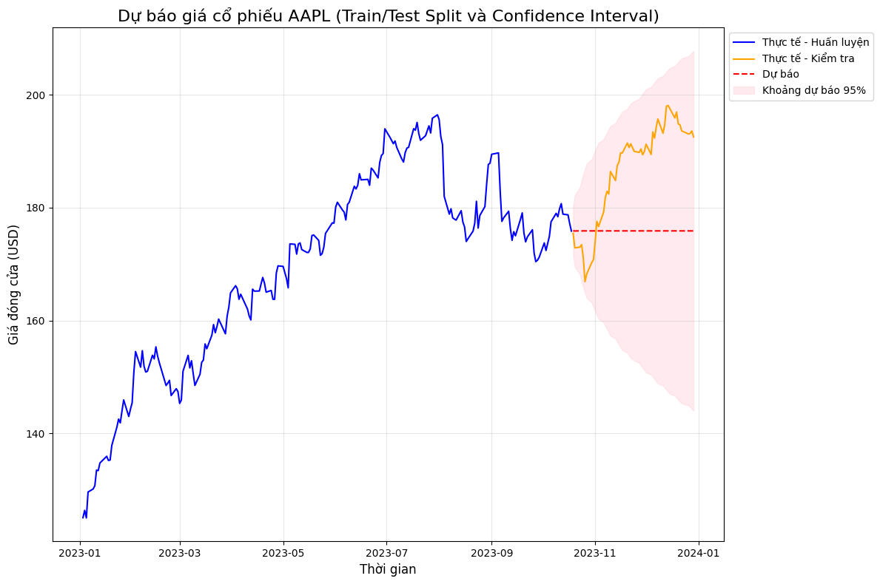

Hình 3. 18 Biểu đồ dự báo giá cổ phiếu AAPL
Biểu đồ trong đoạn mã trên giúp trực quan hóa sự so sánh giữa giá cổ phiếu thực tế và giá cổ phiếu dự báo của AAPL, cùng với khoảng tin cậy 95% của dự báo. Dưới đây là các điểm đáng chú ý:
- Giá thực tế (Huấn luyện và Kiểm tra):Biểu đồ thể hiện rõ sự phân chia giữa dữ liệu huấn luyện (80%) và dữ liệu kiểm tra (20%).Giá thực tế trong cả hai phần này cho thấy sự thay đổi của giá cổ phiếu qua thời gian. Dữ liệu huấn luyện được vẽ bằng màu xanh (blue), trong khi dữ liệu kiểm tra được vẽ bằng màu cam (orange). Điều này giúp người dùng dễ dàng phân biệt giữa các giai đoạn.
- Dự báo (ARIMA):Màu đỏ (red) với đường kẻ chấm (dashed) thể hiện kết quả dự báo từ mô hình ARIMA. Bạn có thể thấy đường dự báo này có xu hướng đi theo xu hướng giá thực tế, nhưng có sự chênh lệch nhất định. Sự chênh lệch này là dấu hiệu của việc mô hình ARIMA không hoàn toàn có thể dự báo chính xác tất cả các biến động trong dữ liệu thị trường.
- Khoảng tin cậy 95%:Khoảng tin cậy được thể hiện dưới dạng vùng màu hồng nhạt (pink). Đây là phạm vi mà mô hình ARIMA dự báo giá có thể rơi vào với độ tin cậy 95%. Điều này có nghĩa là có 95% xác suất rằng giá thực tế sẽ rơi vào phạm vi này trong quá trình dự báo.Nếu giá thực tế nằm ngoài khoảng tin cậy, điều đó có thể cho thấy mô hình dự báo không chính xác hoặc có sự bất ổn lớn trong thị trường.Vùng màu hồng này giúp người dùng đánh giá mức độ không chắc chắn của dự báo. Một khoảng tin cậy rộng cho thấy sự không chắc chắn cao trong dự báo, trong khi một khoảng hẹp cho thấy mô hình dự báo có sự tin cậy cao hơn.
Đánh giá mô hình
Đánh giá độ chính xác: Sử dụng các chỉ số:
- Mean Absolute Error (MAE): đo lường độ lệch trung bình giữa giá trị dự báo và giá trị thực tế
- Mean Squared Error (MSE): bình phương của sai số
- Root Mean Squared Error (RMSE): mức độ sai số trung bình trong cùng đơn vị với giá trị dữ liệu.
from sklearn.metrics import mean_absolute_error, mean_squared_error

actual = data1['Close'][-30:] # Giá trị thực tế 30 ngày gần nhất
predicted = forecast_aapl[:30] # Giá trị dự báo

mae = mean_absolute_error(actual, predicted)
mse = mean_squared_error(actual, predicted)
rmse = mse ** 0.5

print("MAE:", mae)
print("MSE:", mse)
print("RMSE:", rmse)

MAE: 17.06575622969573
MSE: 298.31661142491606
RMSE: 17.27184447084086
Mô hình ARIMA dự báo giá cổ phiếu AAPL đạt độ chính xác khá cao với sai số trung bình khoảng 17 USD. Cụ thể, giá trị MAE cho thấy mức độ sai số trung bình này khá thấp, đặc biệt trong bối cảnh giá cổ phiếu dao động từ 100 đến 200 USD, một số sai khoảng 17 USD được xem là chấp nhận được. Tuy nhiên, MSE có giá trị khá cao, mẹo lưu ý rằng có thể tồn tại một số sai số lớn trong dự báo, dù phần lớn sai số vẫn ở mức nhỏ. RMSE có giá trị, ở mức 17,27 USD, tương đồng với MAE, cho thấy sai số trung bình của dự báo xoay quanh con số này. Tóm tắt, mô hình ARIMA cho thấy hiệu quả dự báo khá tốt trong thời hạn ngắn (30 ngày), với sai số trung bình dao động khoảng 17 USD – một mức độ không phù hợp được chấp nhận trong bối cảnh thị trường cổ phiếu đầy biến động.
- So sánh giữa các cổ phiếu
Dự báo giá cổ phiếu AAPL, META, MSFT, và so sánh xu hướng của chúng.
# Danh sách mã cổ phiếu
tickers = ["AAPL", "META", "MSFT"]

# Thời gian lấy dữ liệu (kéo dài 1 năm)
start_date = "2023-01-01"
end_date = "2024-01-01"

# Lấy dữ liệu cho từng mã cổ phiếu
stock_data_dict = {}
for ticker in tickers:
stock_data_dict[ticker] = yf.download(ticker, start=start_date, end=end_date)

# Huấn luyện và dự báo cho từng mã cổ phiếu
forecast_dict = {}
for ticker, data in stock_data_dict.items():
# Phân chia dữ liệu: Sử dụng 80% để huấn luyện, 20% để kiểm tra
train_size = int(len(data) * 0.8)
train_data, test_data = data['Close'][:train_size], data['Close'][train_size:]

# Xây dựng mô hình trên tập huấn luyện
model = ARIMA(train_data, order=(1, 1, 1)) # Sử dụng ARIMA(1,1,1)
model_fit = model.fit()

# Dự báo trên toàn bộ tập dữ liệu (bao gồm cả train & test)
forecast = model_fit.forecast(steps=len(data)) # Dự báo cho toàn bộ dữ liệu
forecast_dict[ticker] = forecast

# Vẽ biểu đồ so sánh
plt.figure(figsize=(14, 8))

for ticker, forecast in forecast_dict.items():
plt.plot(stock_data_dict[ticker].index, stock_data_dict[ticker]['Close'], label=f"Thực tế {ticker}")
plt.plot(stock_data_dict[ticker].index, forecast, label=f"Dự báo {ticker}", linestyle='--')

# Thêm tiêu đề và nhãn
plt.title("So sánh dự báo và thực tế giá cổ phiếu AAPL, META, MSFT (1 năm)", fontsize=16)
plt.xlabel("Thời gian", fontsize=12)
plt.ylabel("Giá đóng cửa (USD)", fontsize=12)

# Đưa bảng chú thích ra ngoài biểu đồ
plt.legend(fontsize=10, bbox_to_anchor=(1.02, 1), loc='upper left')

# Hiển thị lưới và căn chỉnh
plt.grid(alpha=0.3)
plt.tight_layout()

# Hiển thị biểu đồ
plt.show()

[*********************100%***********************] 1 of 1 completed
[*********************100%***********************] 1 of 1 completed
[*********************100%***********************] 1 of 1 completed
/usr/local/lib/python3.10/dist-packages/statsmodels/tsa/base/tsa_model.py:473: ValueWarning: A date index has been provided, but it has no associated frequency information and so will be ignored when e.g. forecasting.
self._init_dates(dates, freq)
/usr/local/lib/python3.10/dist-packages/statsmodels/tsa/base/tsa_model.py:473: ValueWarning: A date index has been provided, but it has no associated frequency information and so will be ignored when e.g. forecasting.
self._init_dates(dates, freq)
/usr/local/lib/python3.10/dist-packages/statsmodels/tsa/base/tsa_model.py:473: ValueWarning: A date index has been provided, but it has no associated frequency information and so will be ignored when e.g. forecasting.
self._init_dates(dates, freq)
/usr/local/lib/python3.10/dist-packages/statsmodels/tsa/base/tsa_model.py:837: ValueWarning: No supported index is available. Prediction results will be given with an integer index beginning at `start`.
return get_prediction_index(
/usr/local/lib/python3.10/dist-packages/statsmodels/tsa/base/tsa_model.py:837: FutureWarning: No supported index is available. In the next version, calling this method in a model without a supported index will result in an exception.
return get_prediction_index(
/usr/local/lib/python3.10/dist-packages/statsmodels/tsa/base/tsa_model.py:473: ValueWarning: A date index has been provided, but it has no associated frequency information and so will be ignored when e.g. forecasting.
self._init_dates(dates, freq)
/usr/local/lib/python3.10/dist-packages/statsmodels/tsa/base/tsa_model.py:473: ValueWarning: A date index has been provided, but it has no associated frequency information and so will be ignored when e.g. forecasting.
self._init_dates(dates, freq)
/usr/local/lib/python3.10/dist-packages/statsmodels/tsa/base/tsa_model.py:473: ValueWarning: A date index has been provided, but it has no associated frequency information and so will be ignored when e.g. forecasting.
self._init_dates(dates, freq)
/usr/local/lib/python3.10/dist-packages/statsmodels/tsa/base/tsa_model.py:837: ValueWarning: No supported index is available. Prediction results will be given with an integer index beginning at `start`.
return get_prediction_index(
/usr/local/lib/python3.10/dist-packages/statsmodels/tsa/base/tsa_model.py:837: FutureWarning: No supported index is available. In the next version, calling this method in a model without a supported index will result in an exception.
return get_prediction_index(
/usr/local/lib/python3.10/dist-packages/statsmodels/tsa/base/tsa_model.py:473: ValueWarning: A date index has been provided, but it has no associated frequency information and so will be ignored when e.g. forecasting.
self._init_dates(dates, freq)
/usr/local/lib/python3.10/dist-packages/statsmodels/tsa/base/tsa_model.py:473: ValueWarning: A date index has been provided, but it has no associated frequency information and so will be ignored when e.g. forecasting.
self._init_dates(dates, freq)
/usr/local/lib/python3.10/dist-packages/statsmodels/tsa/base/tsa_model.py:473: ValueWarning: A date index has been provided, but it has no associated frequency information and so will be ignored when e.g. forecasting.
self._init_dates(dates, freq)
/usr/local/lib/python3.10/dist-packages/statsmodels/tsa/base/tsa_model.py:837: ValueWarning: No supported index is available. Prediction results will be given with an integer index beginning at `start`.
return get_prediction_index(
/usr/local/lib/python3.10/dist-packages/statsmodels/tsa/base/tsa_model.py:837: FutureWarning: No supported index is available. In the next version, calling this method in a model without a supported index will result in an exception.
return get_prediction_index(
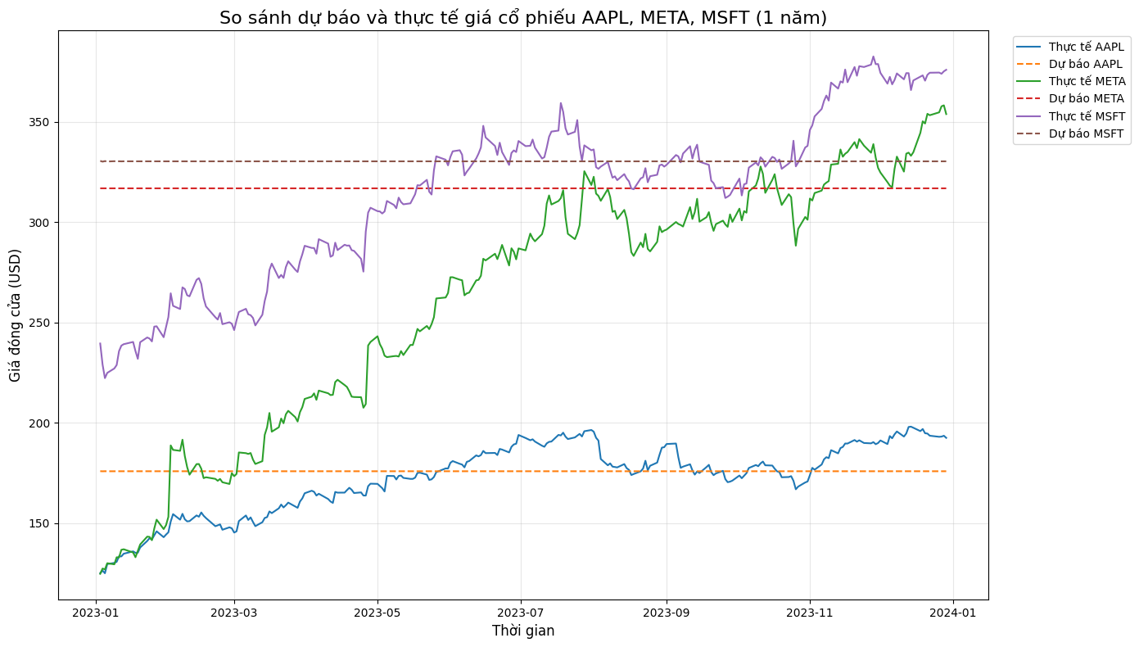

Hình 3. 19 Biểu đồ so sánh dự báo và thực tế cổ phiếu AAPL, META, MSFT
Biểu đồ so sánh giữa giá thực tế và giá dự báo của các mã cổ phiếu (AAPL, META, MSFT) cho thấy mô hình ARIMA nắm bắt tốt xu hướng chung, nhưng vẫn tồn tại sự khác biệt tại các thời điểm biến đổi động mạnh. Đặc biệt, trong các giai đoạn thị trường có biến đột ngột, như khi có thông báo kết quả tài chính hoặc các sự kiện kinh tế thông báo, mô hình thường không đáp ứng được sự thay đổi nhanh chóng này. Đường thực tế biểu thị sự dao động hàng ngày của giá cổ phiếu, trong khi đường dự báo từ mô hình ARIMA (thường là đường kiềm) chỉ ra xu hướng chung. Tuy nhiên, sự chênh lệch giữa hai đường này thường được biết rõ hơn khi giá cổ phiếu thay đổi đột biến do yếu tố ngoại lai. Mặc dù biểu đồ không bao gồm báo cáo dự báo khoảng, việc bổ sung báo báo khoảng 95% sẽ giúp minh họa mức độ tin cậy của báo cáo dự án và cho phép đánh giá khả năng dự đoán của một công cụ phạm tội có thể thay đổi chỉ trung tâm vào tập tin một giá trị duy nhất. Tóm lại, biểu đồ phản ánh khả năng dự báo xu hướng dài hạn (một năm) khá tốt của mô hình ARIMA, dù vẫn có chế độ trong dự đoán chính xác ở giai đoạn biến động mạnh. Để cải thiện độ chính xác, có thể xem xét kết luận ARIMA hợp lý với các phương pháp dự báo hiện đại như mạng nơ-ron nhân tạo (ANN) hoặc các mô hình học máy phức tạp hơn nâng cao hiệu quả dự kiến ​​​​trong bối cảnh cảnh thị trường thay đổi liên tục.
Tính trung bình trượt cho từng cổ phiếu
import yfinance as yf
import pandas as pd
import matplotlib.pyplot as plt

# Danh sách mã cổ phiếu
tickers = ["META", "AAPL", "MSFT"]

# Thời gian lấy dữ liệu
start_date = "2023-01-01"
end_date = "2024-01-01"

# Tạo một dictionary để lưu trữ dữ liệu trung bình trượt
stock_data_dict = {}

# Tải dữ liệu và tính trung bình trượt cho từng cổ phiếu
for ticker in tickers:
# Tải dữ liệu từ Yahoo Finance
data = yf.download(ticker, start=start_date, end=end_date)

# Tính trung bình trượt (20 ngày và 50 ngày)
data['SMA_20'] = data['Close'].rolling(window=20).mean()
data['SMA_50'] = data['Close'].rolling(window=50).mean()

# Lưu dữ liệu vào dictionary
stock_data_dict[ticker] = data

# Vẽ biểu đồ trung bình trượt cho từng cổ phiếu
plt.figure(figsize=(14, 10))
for i, ticker in enumerate(tickers, 1):
plt.subplot(3, 1, i) # Tạo 3 biểu đồ con
plt.plot(stock_data_dict[ticker]['Close'], label='Giá đóng cửa', color='blue')
plt.plot(stock_data_dict[ticker]['SMA_20'], label='SMA 20 ngày', color='orange')
plt.plot(stock_data_dict[ticker]['SMA_50'], label='SMA 50 ngày', color='green')
plt.title(f'Trung bình trượt - {ticker}')
plt.xlabel('Ngày')
plt.ylabel('Giá')

# Di chuyển chú thích ra góc trên bên phải, bên ngoài biểu đồ
plt.legend(loc='upper left', bbox_to_anchor=(1, 1))
plt.grid()

# Điều chỉnh khoảng cách giữa các biểu đồ con
plt.tight_layout()
plt.show()

[*********************100%***********************] 1 of 1 completed
[*********************100%***********************] 1 of 1 completed
[*********************100%***********************] 1 of 1 completed

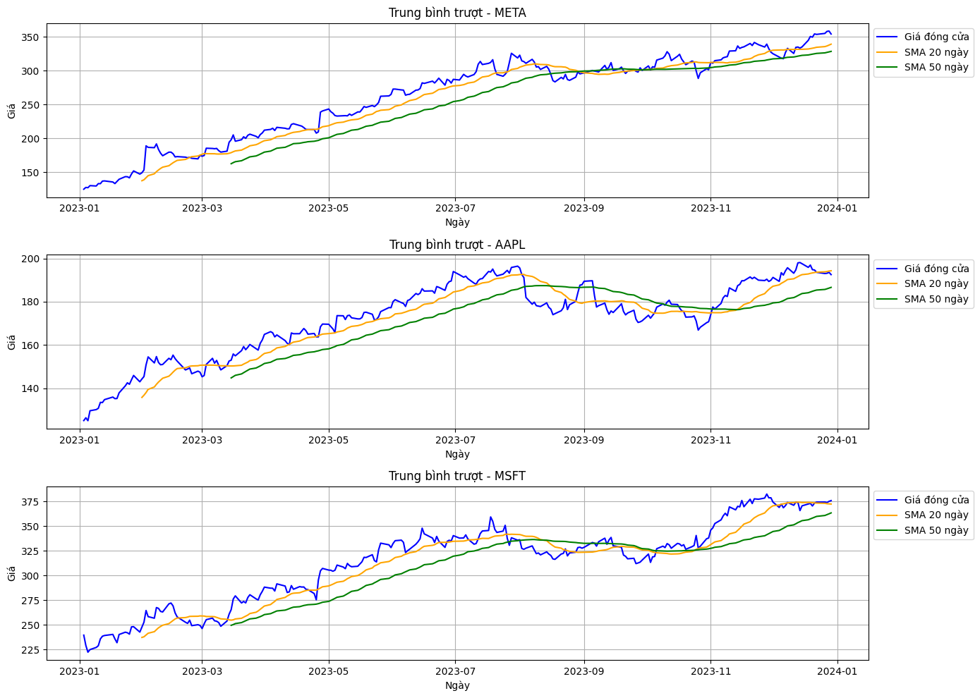

Hình 3. 20 Biểu đồ trung bình trượt của 3 công ty AAPL, META, MSFT
META
Trong năm 2023, biểu đồ giá cổ phiếu META phản ánh xu hướng tăng trưởng bền vững thông qua ba yếu tố chính: giá đóng cửa hàng ngày, SMA 20 ngày và SMA 50 ngày. Giai đoạn đầu năm (tháng 1 - tháng 3), giá cổ phiếu tăng mạnh từ khoảng 150 lên gần 200. Đường SMA 20 ngày phản ứng nhanh, bám sát sự gia tăng của giá, trong khi SMA 50 ngày tăng chậm hơn, vẫn duy trì ở mức thấp hơn, cho thấy động lực ngắn hạn mạnh mẽ nhưng xu hướng dài hạn vẫn đang dần được củng cố. Sự tăng trưởng đột phá này có thể đến từ các yếu tố tích cực như báo cáo tài chính khả quan hoặc dòng tiền mạnh từ thị trường vào cổ phiếu công nghệ.
- Giai đoạn giữa năm (tháng 4 - tháng 7), xu hướng tăng tiếp tục với sự ổn định hơn khi giá cổ phiếu vượt ngưỡng 250. SMA 20 ngày duy trì gần sát đường giá đóng cửa, phản ánh sự tích cực trong xu hướng ngắn hạn. Đường SMA 50 ngày bắt đầu tăng tốc đáng kể, hội tụ gần hơn với SMA 20 ngày, cho thấy xu hướng tăng dài hạn đã được xác nhận. Điều này thể hiện sự tin tưởng ngày càng lớn của nhà đầu tư đối với cổ phiếu META, đồng thời củng cố sự tăng trưởng bền vững.
- Giai đoạn cuối năm (tháng 8 - tháng 12), giá cổ phiếu trải qua một số biến động nhẹ, đặc biệt là pha điều chỉnh vào tháng 9, nhưng không làm thay đổi xu hướng tăng trưởng. Sau các điều chỉnh ngắn hạn, giá tiếp tục tăng vượt mốc 300 vào cuối năm. Đường SMA 20 ngày tiếp tục bám sát đường giá, còn SMA 50 ngày vẫn đi lên ổn định, cho thấy cổ phiếu này duy trì động lực tăng trưởng dài hạn. Đáng chú ý, sự hội tụ của SMA 20 và SMA 50 ngày vào cuối năm là tín hiệu tích cực, củng cố xu hướng tăng trưởng bền vững của cổ phiếu.
Nhìn chung, năm 2023 đánh dấu một năm thành công của cổ phiếu META với mức tăng mạnh mẽ đầu năm, tiếp tục tăng ổn định trong các giai đoạn sau và ít rủi ro điều chỉnh lớn. Các giai đoạn điều chỉnh ngắn hạn, như tháng 9, không làm ảnh hưởng đến xu hướng tổng thể mà còn giúp thị trường củng cố giá, giảm áp lực mua quá mức. Sự hội tụ của hai đường SMA và việc giá cổ phiếu liên tục nằm trên các đường này là tín hiệu tích cực cho thấy đây là một cổ phiếu tiềm năng với động lực tăng trưởng mạnh mẽ và bền vững.
APPLE:
Trong năm 2023, giá cổ phiếu AAPL thể hiện một xu hướng biến động rõ nét qua từng giai đoạn, được minh họa bởi giá đóng cửa hàng ngày cùng hai đường trung bình động SMA 20 ngày và SMA 50 ngày.
- Từ tháng 1 đến tháng 4, giá cổ phiếu tăng ổn định từ 140 lên gần 160, với đường SMA 20 ngày phản ứng nhanh, bám sát giá đóng cửa, cho thấy xu hướng ngắn hạn tích cực. Trong khi đó, SMA 50 ngày tăng chậm hơn nhưng duy trì xu hướng đi lên, thể hiện sự ổn định trong dài hạn. Từ tháng 5 đến tháng 7, cổ phiếu AAPL tiếp tục tăng mạnh, vượt mốc 180 và đạt đỉnh gần 200 vào cuối tháng 7. Đường SMA 20 ngày liên tục sát với giá đóng cửa, phản ánh động lực tăng trưởng ngắn hạn mạnh mẽ, trong khi SMA 50 ngày cũng tăng đều, củng cố xu hướng tăng trưởng dài hạn, được thúc đẩy bởi niềm tin lớn từ nhà đầu tư.
- Từ tháng 8 đến tháng 10, giá cổ phiếu bước vào giai đoạn điều chỉnh mạnh sau khi đạt đỉnh, giảm từ gần 200 xuống dưới 160. Trong giai đoạn này, đường SMA 20 ngày cắt xuống SMA 50 ngày, hình thành tín hiệu "death cross," thường báo hiệu xu hướng giảm ngắn hạn. Sự điều chỉnh này có thể xuất phát từ áp lực chốt lời sau chuỗi ngày tăng giá mạnh hoặc tâm lý thị trường trở nên thận trọng. Từ tháng 11 đến tháng 12, giá cổ phiếu phục hồi rõ rệt, vượt lên trên đường SMA 50 ngày và tiến gần mức 180. Đường SMA 20 ngày cắt lên SMA 50 ngày, tạo tín hiệu "golden cross," báo hiệu xu hướng tăng trưởng tích cực đã quay trở lại. Sự hội tụ của hai đường SMA vào cuối năm củng cố thêm sự lạc quan về triển vọng cổ phiếu.
Nhìn chung, cổ phiếu AAPL trong năm 2023 ghi nhận một chuỗi các giai đoạn tăng trưởng, điều chỉnh và phục hồi, với tín hiệu từ SMA 20 ngày và SMA 50 ngày làm nổi bật các xu hướng quan trọng. Mặc dù có một đợt điều chỉnh lớn vào giữa năm, cổ phiếu đã kết thúc năm với xu hướng tăng bền vững, được hỗ trợ bởi tín hiệu “golden cross” và vị trí của giá đóng cửa nằm trên cả hai đường SMA. Điều này cho thấy tiềm năng tăng trưởng cao của cổ phiếu trong tương lai, với sự tin tưởng mạnh mẽ từ thị trường và các yếu tố kỹ thuật hỗ trợ.
Microsoft
Trong năm 2023, giá cổ phiếu MSFT thể hiện xu hướng tăng trưởng ổn định, được phân chia thành ba giai đoạn chính, được minh họa bởi giá đóng cửa hàng ngày và hai đường trung bình động SMA 20 ngày và SMA 50 ngày.
- Từ tháng 1 đến tháng 4, giá cổ phiếu tăng mạnh từ khoảng 225 lên 325, cho thấy một xu hướng tăng trưởng rõ ràng và bền vững. Đường SMA 20 ngày phản ứng nhanh với biến động giá, luôn bám sát giá đóng cửa, phản ánh động lực tích cực trong ngắn hạn. Trong khi đó, đường SMA 50 ngày tăng chậm hơn nhưng liên tục đi lên, xác nhận xu hướng tăng trưởng dài hạn. Giai đoạn này có thể được thúc đẩy bởi các yếu tố cơ bản tích cực của doanh nghiệp hoặc niềm tin cao từ nhà đầu tư.
- Từ tháng 5 đến tháng 8, giá cổ phiếu tiếp tục tăng trưởng và đạt đỉnh gần 375 vào tháng 7, tuy nhiên xuất hiện sự biến động lớn hơn. Sau đó, giá điều chỉnh nhẹ, giảm về khoảng 350 vào tháng 8, phản ánh động lực tăng ngắn hạn đang suy yếu. Tuy nhiên, đường SMA 20 ngày vẫn duy trì trên SMA 50 ngày, cho thấy xu hướng tăng trưởng dài hạn không bị phá vỡ. Giai đoạn này được xem là cần thiết để giảm áp lực tăng giá quá nhanh, tạo sự ổn định cho các giai đoạn tiếp theo.
- Từ tháng 9 đến tháng 12, giá cổ phiếu phục hồi mạnh mẽ sau giai đoạn điều chỉnh, tăng từ mức 350 lên trên 375 vào tháng 11. Đường SMA 20 ngày cắt lên trên SMA 50 ngày, hình thành tín hiệu “golden cross,” báo hiệu sự quay trở lại của xu hướng tăng trưởng tích cực. Cả hai đường SMA hội tụ và cùng đi lên, tạo nền tảng vững chắc cho sự tăng trưởng bền vững. Đến cuối năm, giá cổ phiếu nằm trên cả hai đường SMA, phản ánh thị trường đang ở trạng thái cân bằng và lạc quan, với xu hướng tăng được củng cố bởi các tín hiệu kỹ thuật tích cực.
Nhìn chung, cổ phiếu MSFT trong năm 2023 đã có một năm tăng trưởng ấn tượng với các giai đoạn rõ ràng: tăng mạnh đầu năm, điều chỉnh giữa năm, và phục hồi cuối năm. Tín hiệu “golden cross” vào cuối năm cùng sự hội tụ của các đường SMA khẳng định triển vọng tích cực cho cổ phiếu này trong dài hạn. Với sự ổn định và ít rủi ro giảm giá mạnh, MSFT là một lựa chọn phù hợp cho các nhà đầu tư dài hạn. Những đợt điều chỉnh giữa năm không làm phá vỡ xu hướng tăng mà còn tạo cơ hội cho sự tăng trưởng bền vững hơn trong tương lai.

CHƯƠNG 4: TỔNG KẾT BÁO CÁO

4.1. MỤC TIÊU VÀ PHẠM VI CỦA ĐỒ ÁN
Mục tiêu chính của đề án là sử dụng thành thạo các công cụ phân tích và trực quan hóa dữ liệu bằng ngôn ngữ lập trình Python , thông qua việc phân tích dữ liệu chứng khoán nhóm ngành công nghệ thông tin trên thị trường, qua việc phân tích dữ liệu thu thập từ thư viện yfinance. Phạm vi nghiên cứu bao gồm việc thu thập, làm sạch dữ liệu, thăm dò dữ liệu, trực quan hóa các phát hiện quan trọng bằng biểu đồ và đồ thị, cũng như phân tích cơ cấu đầu tư vào nhóm ngành công nghệ thông tin trên thị trường. Qua đó, hỗ trợ các nhà đầu tư hiểu rõ hơn về xu hướng và các yếu tố ảnh hưởng đến các quyết định đầu tư trong ngành này.

4.2. QUY TRÌNH VÀ PHƯƠNG PHÁP SỬ DỤNG
Quá trình thực hiện đề án bắt đầu bằng việc thu thập dữ liệu chứng khoán nhóm ngành công nghệ thông tin từ các sàn giao dịch. Chúng tôi sử dụng thư viện yfinance trong Python để lấy dữ liệu lịch sử về giá cổ phiếu, thông tin cơ bản của công ty, và các chỉ số tài chính. Yfinance là một thư viện Python mở nguồn giúp dễ dàng truy xuất dữ liệu tài chính từ API của Yahoo! Finance.
Sau khi thu thập dữ liệu, bước tiếp theo là làm sạch và xử lý dữ liệu. Quá trình này bao gồm kiểm tra và loại bỏ các giá trị thiếu, giá trị ngoại lệ, và các bản ghi bị lỗi. Do dữ liệu tìm được khá sạch và chuẩn chỉ còn một số định dạng cần điều chỉnh cho phù hợp trong việc kiểm tra chuẩn hóa và trực quan dữ liệu. Đây là một bước quan trọng để đảm bảo rằng dữ liệu được chuẩn bị kỹ lưỡng trước khi tiến hành các phân tích sâu hơn.
Để thăm có cái nhìn tổng quan về dữ liệu, chúng tôi sử dụng các công cụ phân tích và trực quan hóa dữ liệu như pandas, matplotlib và seaborn. Các biểu đồ như biểu đồ đường, biểu đồ cột, biểu đồ hộp, và biểu đồ phân tán được sử dụng để minh họa mối quan hệ giữa các biến số và xác định xu hướng dữ liệu. Matplotlib và seaborn là một trong những công cụ mạnh mẽ nhất để tạo ra các biểu đồ và đồ thị chất lượng cao. Chúng tôi sử dụng nó để tạo ra các biểu đồ tán xạ, biểu đồ hộp, biểu đồ cột, biểu đồ đường, và nhiều loại biểu đồ khác. Mục đích là để minh họa rõ ràng mối quan hệ giữa các biến số và cung cấp cái nhìn sâu sắc về dữ liệu, nhận diện các mẫu hình quan trọng trong cơ cấu đầu tư của nhóm ngành công nghệ thông tin và ảnh hưởng đến quyết định nên đầu tư vào khía cạnh phần mềm hay thiết bị công nghệ.
Tiếp theo, dựa trên những phát hiện từ các phân tích thăm dò, chúng tôi xây dựng mô hình học máy dự đoán xu hướng. Một mô hình hồi quy tuyến tính được lựa chọn nhằm dự báo xu hướng giá cổ phiếu và khối lượng giao dịch. Chúng tôi tập trung tinh chỉnh các tham số mô hình để đạt hiệu suất tốt nhất. Hiệu suất của mô hình được đánh giá dựa trên các chỉ số như Mean Absolute Error (MAE), Mean Squared Error (MSE), và hệ số xác định (R-squared). Những chỉ số này cung cấp thông tin toàn diện về độ chính xác và khả năng dự đoán của mô hình.
Cuối cùng, kết quả phân tích cho thấy các yếu tố nổi bật của ba công ty lớn. Meta có giá trị cổ phiếu trung bình cao nhất, thể hiện tiềm năng đầu tư ổn định và lâu dài. Trong khi đó, Apple dẫn đầu về khối lượng giao dịch, minh chứng cho sự quan tâm mạnh mẽ của các nhà đầu tư. Microsoft lại nổi bật với sự ổn định trong biên độ dao động giá, là lựa chọn phù hợp cho các nhà đầu tư ưa thích rủi ro thấp. Ngược lại, biên độ dao động giá của Apple là lớn nhất, phản ánh tính biến động cao trong thị trường cổ phiếu. Quy trình này không chỉ giúp đạt được mục tiêu ban đầu của đồ án mà còn mở ra nhiều hướng nghiên cứu tiếp theo. Các yếu tố kinh tế vĩ mô hoặc dữ liệu từ các doanh nghiệp khác có thể được đưa vào phân tích nhằm cung cấp cái nhìn toàn diện hơn về ngành công nghệ thông tin.

4.3. ĐƯA RA KẾT QUẢ CHÍNH VÀ PHÁT HIỆN
Kết quả phân tích đã làm rõ sự khác biệt giữa ba công ty công nghệ hàng đầu. META có giá cổ phiếu trung bình cao nhất trong tất cả các chỉ số (mở, cao, thấp, đóng), cho thấy sự kỳ vọng lớn từ phía nhà đầu tư và vị thế vượt trội của công ty trên thị trường. MSFT theo sát META về giá trị cổ phiếu trung bình, phản ánh sự ổn định và tiềm năng tăng trưởng dài hạn. AAPL, trong khi đó, dẫn đầu về khối lượng giao dịch với hơn 50% tổng khối lượng, cho thấy sự phổ biến và mức độ thanh khoản cao trên thị trường.
Mối tương quan giữa giá mở cửa và giá đóng cửa được phát hiện là rất mạnh mẽ, cùng với mối tương quan đáng kể giữa khối lượng giao dịch và giá trị cổ phiếu. Biểu đồ chuỗi thời gian cho thấy cả ba công ty đều có xu hướng tăng giá mạnh trong năm 2024, với sự bứt phá rõ rệt của AAPL vào quý cuối năm.
Những kết quả này không chỉ cung cấp dữ liệu cụ thể để nhà đầu tư ra quyết định mà còn mở ra các góc nhìn mới về sự khác biệt trong chiến lược và tiềm năng phát triển của từng công ty.

4.4. THẢO LUẬN VỀ Ý NGHĨA VÀ ỨNG DỤNG KẾT QUẢ
Kết quả từ đồ án có ý nghĩa thực tiễn quan trọng trong việc hỗ trợ nhà đầu tư đưa ra quyết định. Việc nắm bắt các xu hướng biến động giá cổ phiếu và tỷ trọng khối lượng giao dịch giúp nhà đầu tư hiểu rõ hơn về tiềm năng và rủi ro của từng công ty. META, với giá trị cổ phiếu cao nhất, là lựa chọn hấp dẫn cho những nhà đầu tư quan tâm đến tăng trưởng giá trị. Trong khi đó, AAPL lại thu hút những nhà đầu tư quan tâm đến sự ổn định và thanh khoản.
Ngoài lĩnh vực chứng khoán, phương pháp trực quan hóa dữ liệu của đồ án có thể ứng dụng vào nhiều lĩnh vực khác như quản trị kinh doanh, marketing, và tài chính cá nhân. Các biểu đồ và kỹ thuật phân tích không chỉ hỗ trợ việc ra quyết định mà còn giúp khám phá các xu hướng và mối quan hệ tiềm ẩn trong dữ liệu.

4.5. NÊU RA CÁC HẠN CHẾ VÀ ĐỀ XUẤT HƯỚNG PHÁT TRIỂN
Đồ án còn một số hạn chế, chủ yếu do giới hạn về thời gian và phạm vi nghiên cứu. Thứ nhất, phân tích chỉ tập trung vào ba công ty lớn, chưa bao quát toàn ngành công nghệ thông tin. Thứ hai, các yếu tố vĩ mô như chính sách tài chính, lãi suất hoặc biến động kinh tế chưa được đưa vào phân tích. Cuối cùng, đồ án chưa áp dụng các mô hình học máy hoặc thuật toán tiên tiến để dự đoán xu hướng trong tương lai.
Trong tương lai, nhóm đề xuất mở rộng phạm vi nghiên cứu để bao gồm nhiều công ty hơn, tích hợp các yếu tố vĩ mô để tăng tính toàn diện của phân tích, và sử dụng các kỹ thuật học máy như hồi quy hoặc mạng nơ-ron để dự đoán giá cổ phiếu. Những cải tiến này sẽ giúp đồ án đạt được độ chính xác cao hơn và mang lại giá trị ứng dụng lớn hơn.

4.6. KẾT LUẬN
Đồ án này đã thành công trong việc phân tích và trực quan hóa dữ liệu chứng khoán của ba công ty công nghệ lớn. Quá trình thực hiện đồ án giúp nhóm hiểu rõ hơn về các yếu tố ảnh hưởng đến giá cổ phiếu, đồng thời cung cấp các công cụ và phương pháp hữu ích để phân tích dữ liệu tài chính.
Những kết quả và phương pháp từ đồ án không chỉ đóng góp vào nghiên cứu trong lĩnh vực chứng khoán mà còn mở ra các hướng ứng dụng mới trong các lĩnh vực khác. Với những cải tiến trong tương lai, như mở rộng dữ liệu và áp dụng các mô hình học máy tiên tiến, nghiên cứu này sẽ trở thành công cụ hữu ích trong việc hỗ trợ các quyết định đầu tư và lập chiến lược kinh doanh hiệu quả.

TÀI LIỆU THAM KHẢO
[1]. Trần Chí Lê, Nguyễn Thị Hạnh Lê (2024), Tài liệu học tập Đồ án 1: Trực quan hóa dữ liệu bằng R, Trường Đại học Kinh tế - Kỹ thuật Công nghiệp.
[2]. Cao Diệp Thắng, Đỗ Tuấn Hạnh (2023), Tài liệu học tập Lập trình Python nâng cao, Trường Đại học Kinh tế - Kỹ thuật Công nghiệp.
[3]. Trần Thị Kim Thanh, Trần Chí Lê (2023), Tài liệu học tập Thống kê Toán học cho ngành Khoa học dữ liệu, Trường Đại học Kinh tế - Kỹ thuật Công nghiệp.
[4].
[5]. Trần Thị Hoàng Yến, Bùi Văn Tân, Chu Bình Minh (2024), Tài liệu học tập Nhập môn Trí tuệ Nhân tạo, Trường Đại học Kinh tế - Kỹ thuật Công nghiệp.
[6]. Link: https://rpubs.com/tranquangquy_ictu/788845
[7]. Hỗ trợ của Chat GPT 3.5 Link: https://chatgpt.com/

